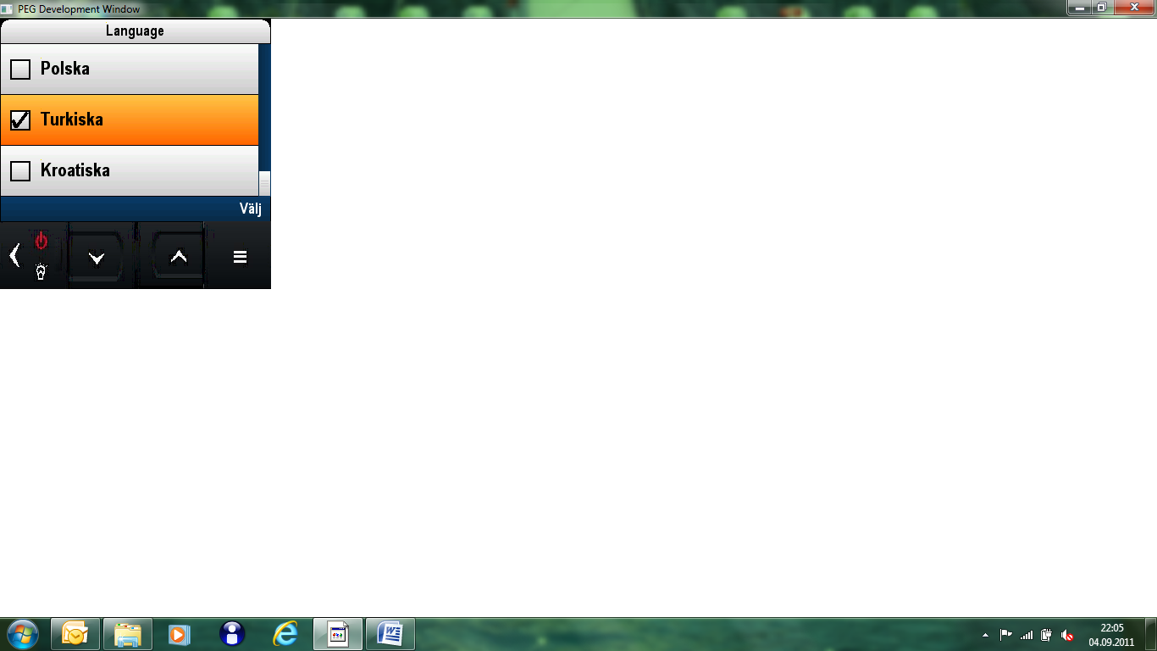
Turkiska – Türkçe
Valj (Select) – Seç

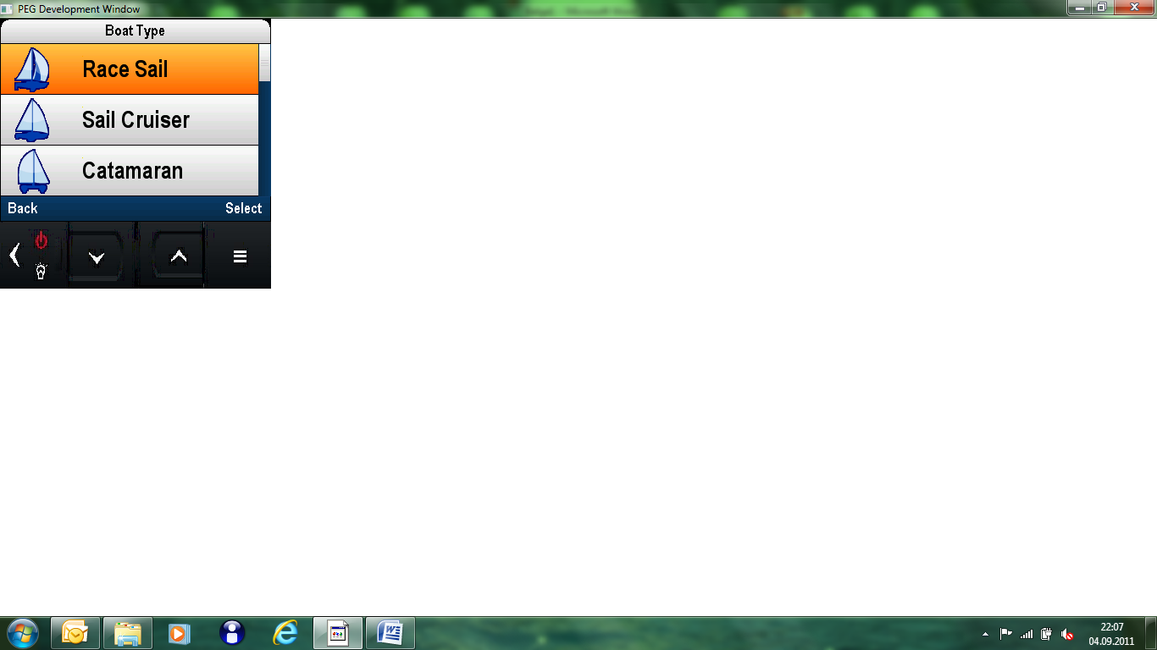
Boat Type – Tekne Tipi
Race Sail – Yelkenli Yarış
Sail Cruiser – Yelkenli Gezi
Catamaran – Katamaran
Back – Geri
Select – Seç

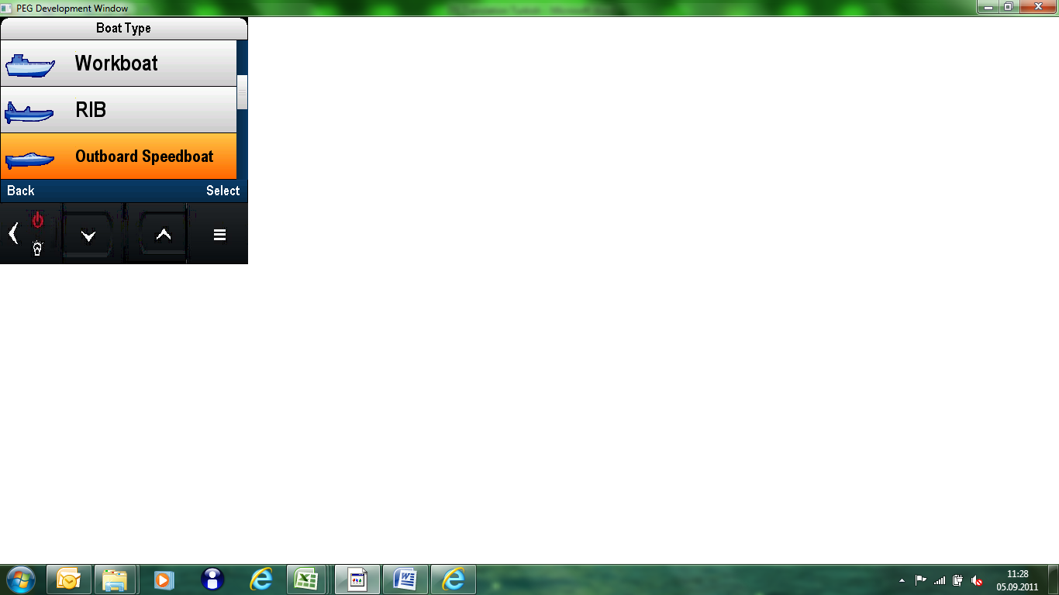
Workboat – Hizmet teknesi
RIB – Şişme Bot
Outboard Speedboat – Dıştan takma sürat motoru

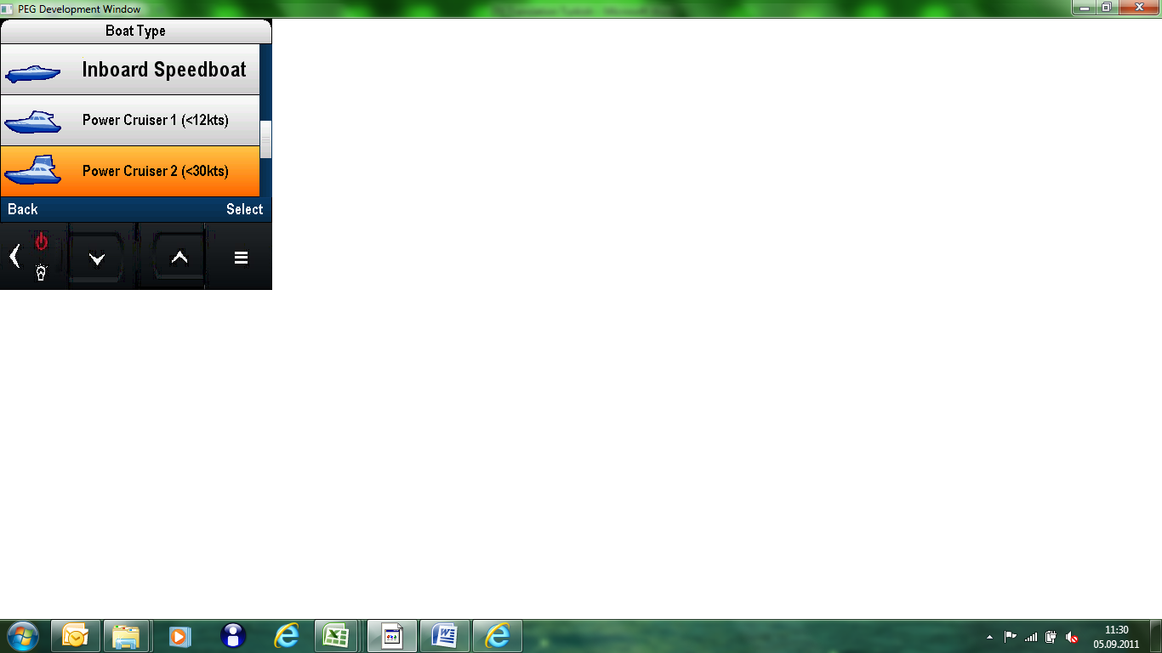
Inboard Speedboat – İçtan takma sürat motoru
Power Cruiser – Motoryat Gezi

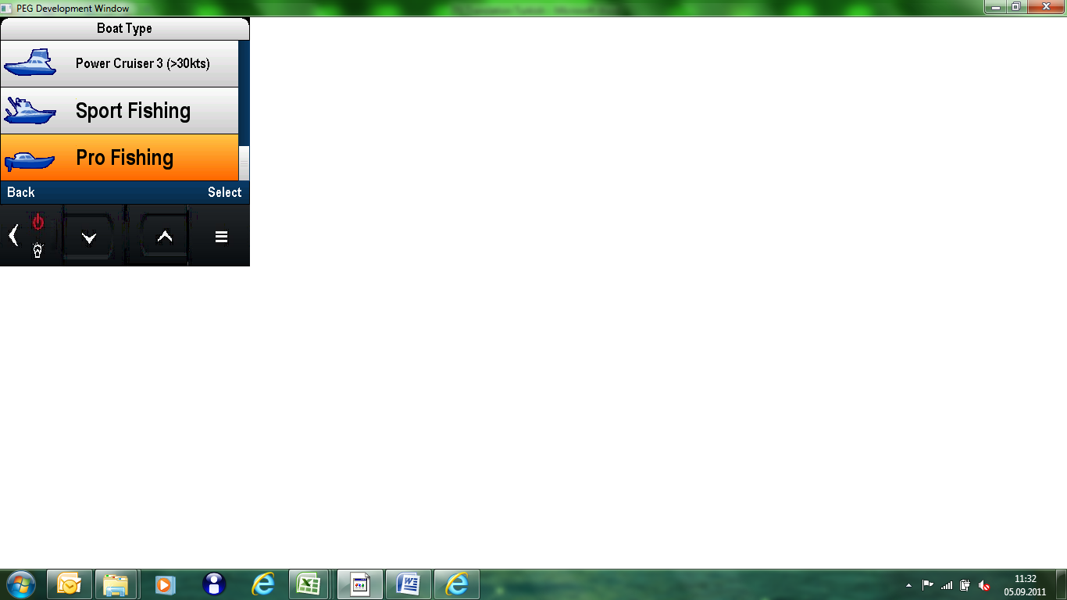
Sport Fishing – Amatör balıkçı teknesi
Pro Fishing – Profesyonel balıkçı teknesi

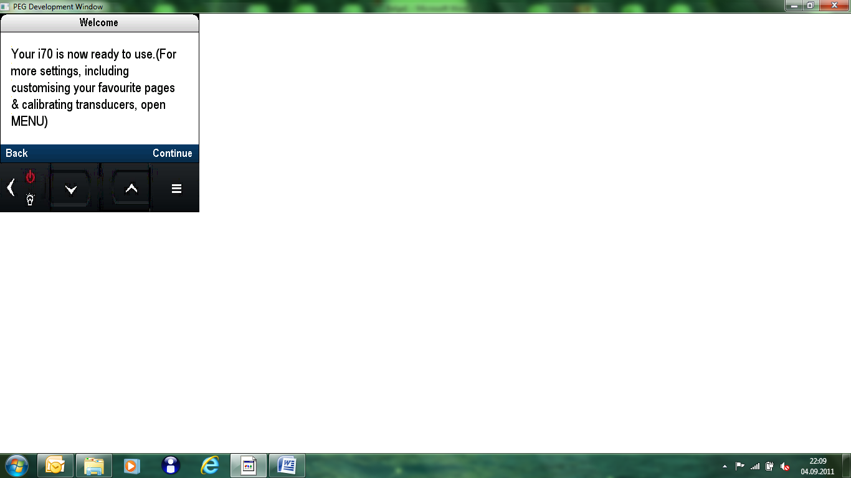
Welcome – Hoş Geldiniz
Your i70 is now ready for use (For more settings, including customising your favorite pages & calibrating transducers, open MENU – i70 kullanıma hazırdır (Favori sayfalarınızın kişiselleştirilmesi ve sensör kalibrasyonu gibi daha fazla ayarlar için, MENÜ’yü açınız)
Back – Geri
Continue – Devam
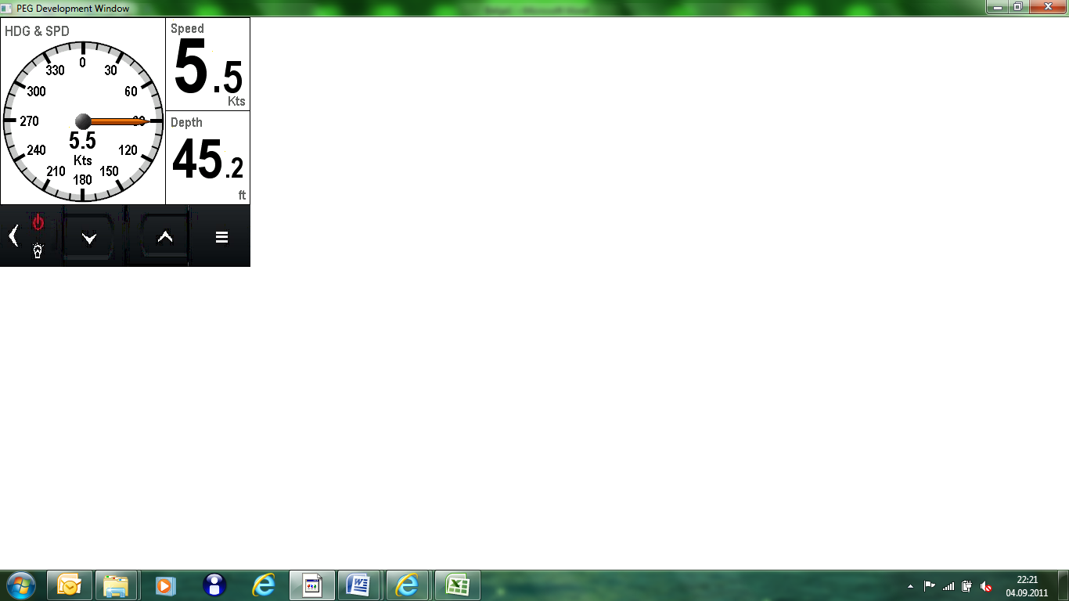
Speed – Hız
Depth – Derinlik

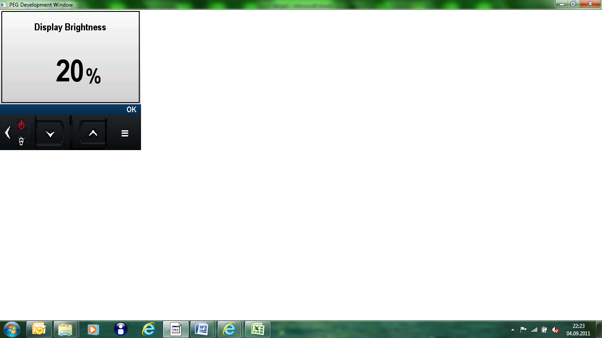
Display Brightness 20% - Ekran Parlaklığı %20
OK – Tamam

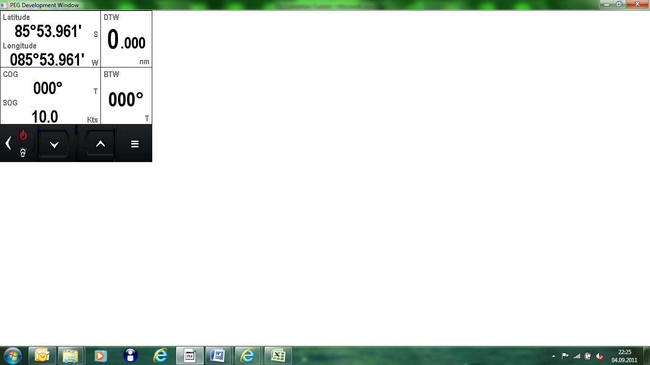
Latitude – Enlem
Longtitude – Boylam

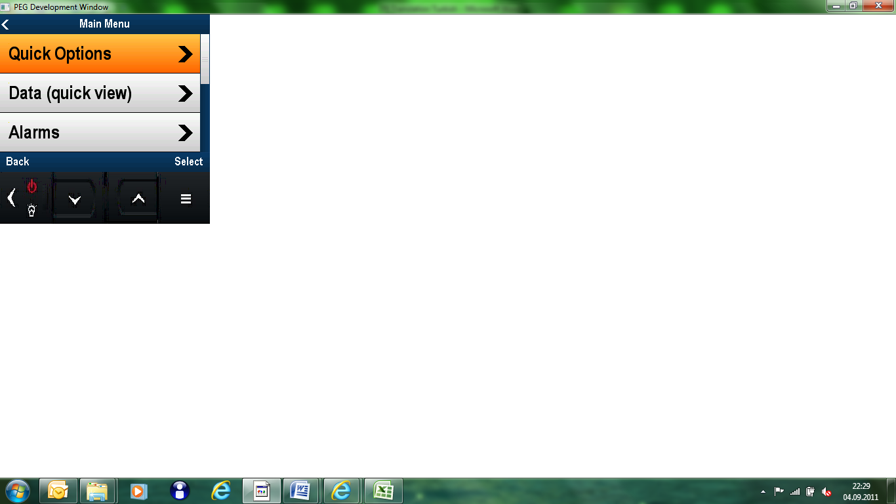
Main Menu – Ana Menü
Quick Options – Hızlı Seçenekler
Data (quick view) – Data (hızlı görüntü)
Alarms – Alarmlar

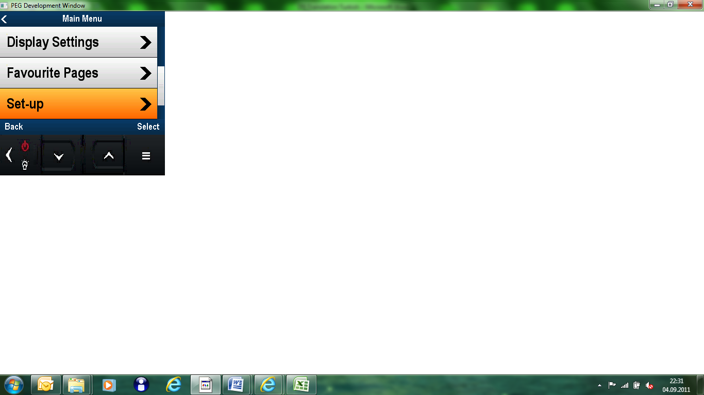
Display Settings – Ekran Ayarları
Favourite Pages – Favori Sayfalar
Set-up – Ayarlar

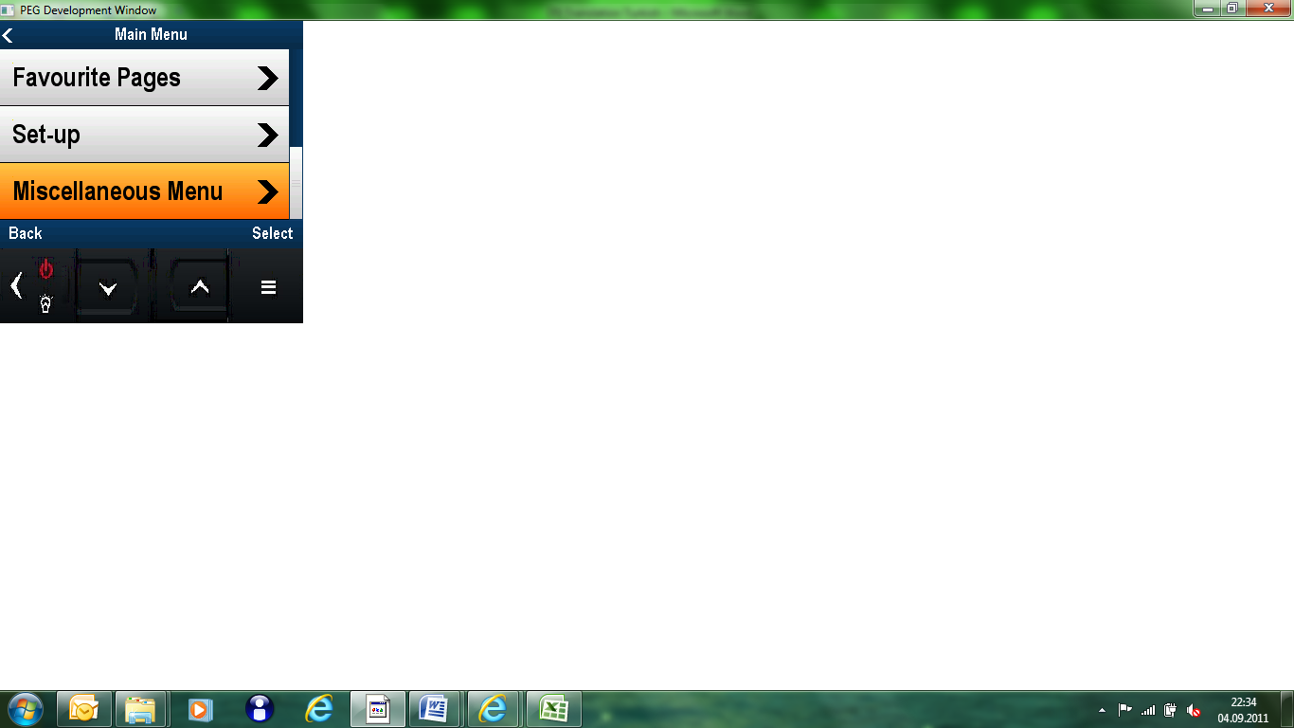
Miscellaneous Menu – Muhtelif Menü

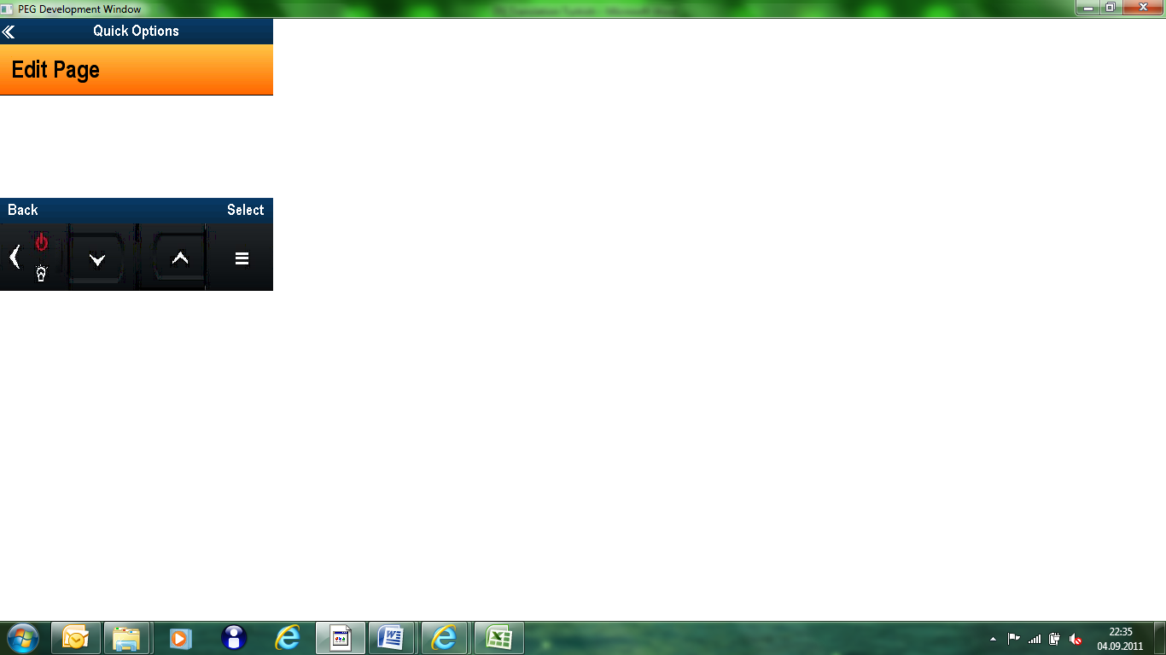
Edit Page – Sayfayı Düzenle

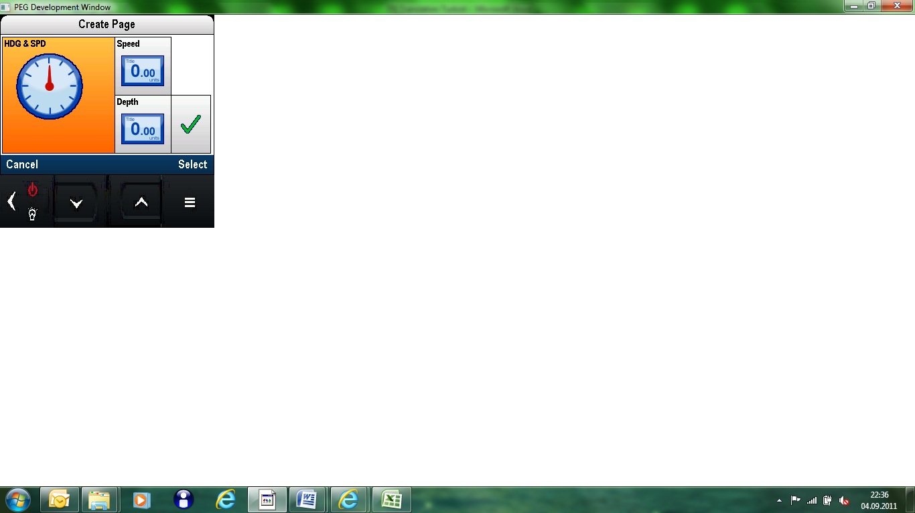
Create Page – Sayfa Yarat
Cancel – İptal

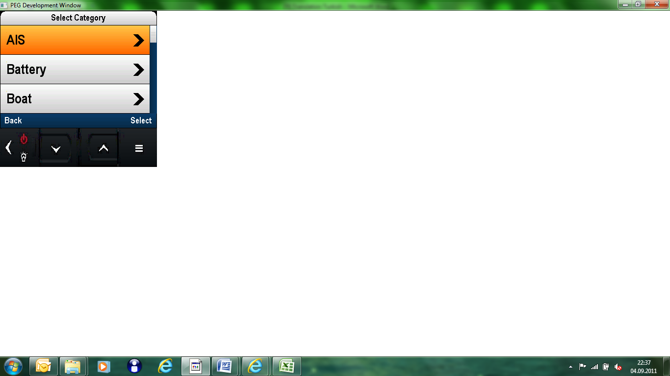
Select Category – Kategori Seç
AIS – AIS
Battery – Akü
Boat – Tekne

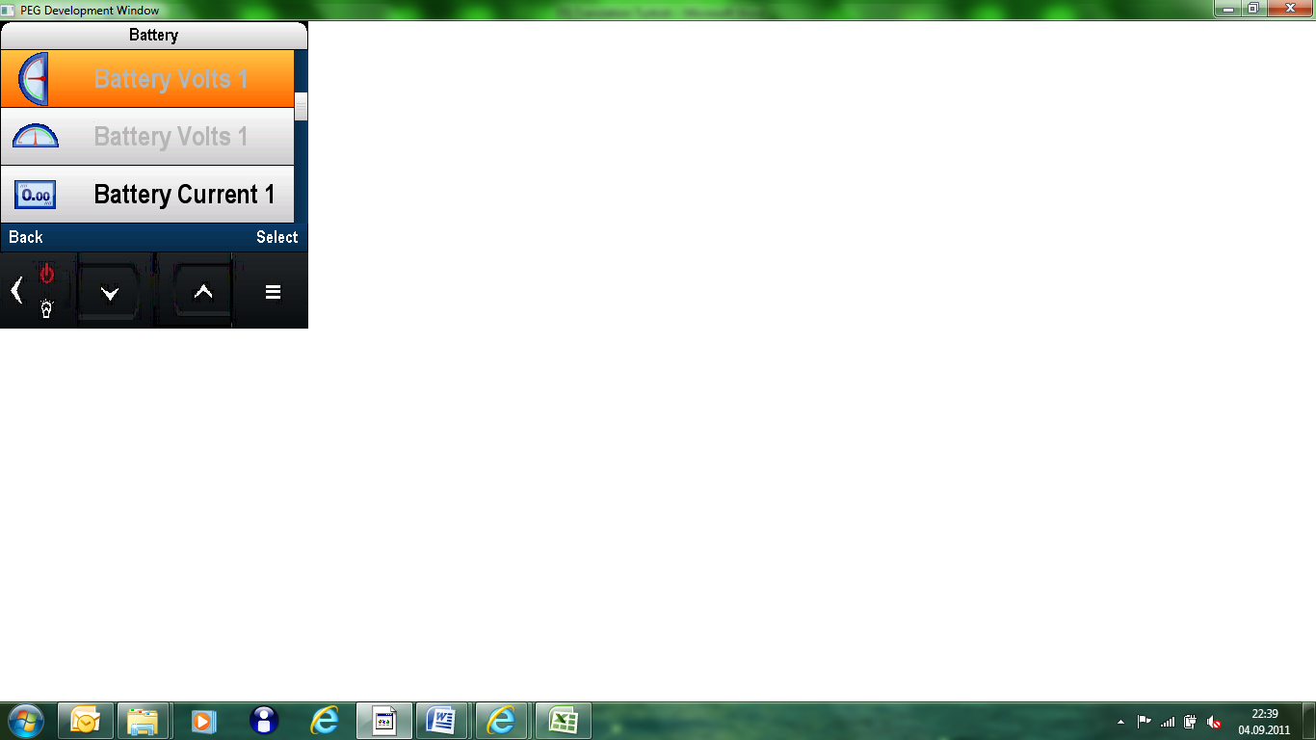
Battery Volts – Akü Voltajı
Battery Current – Akü Akımı
Battery Temperature – Akü Sıcaklığı

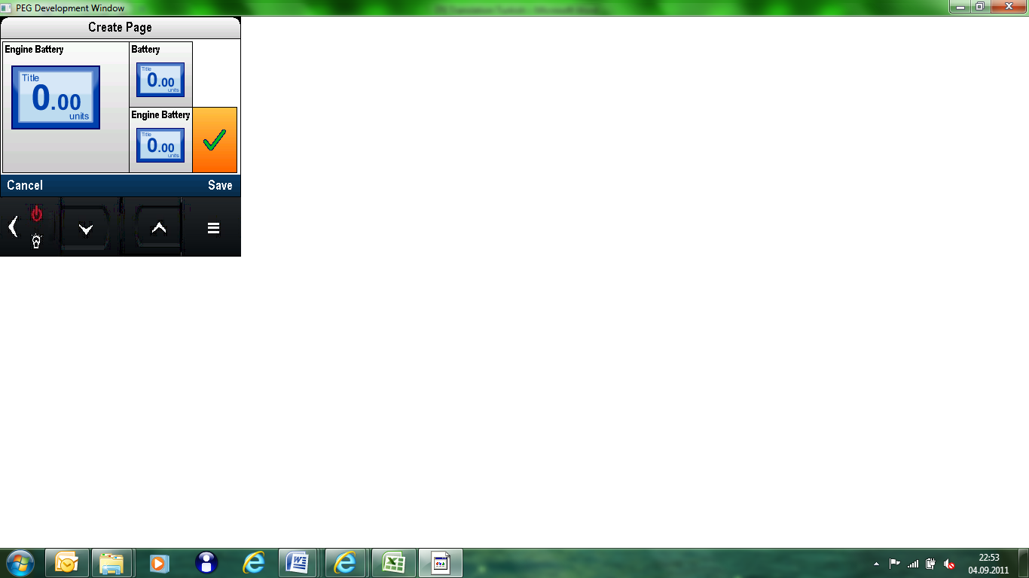
Engine Battery – Motor Aküsü

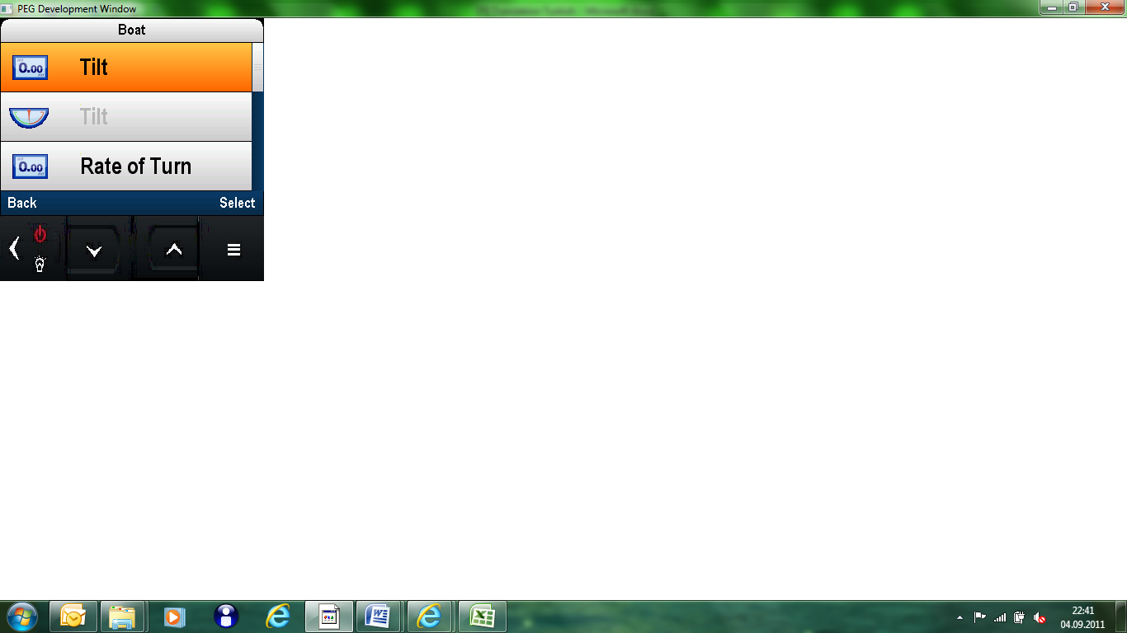
Tilt – Eğim
Rate of Turn – Dönüş Açısı

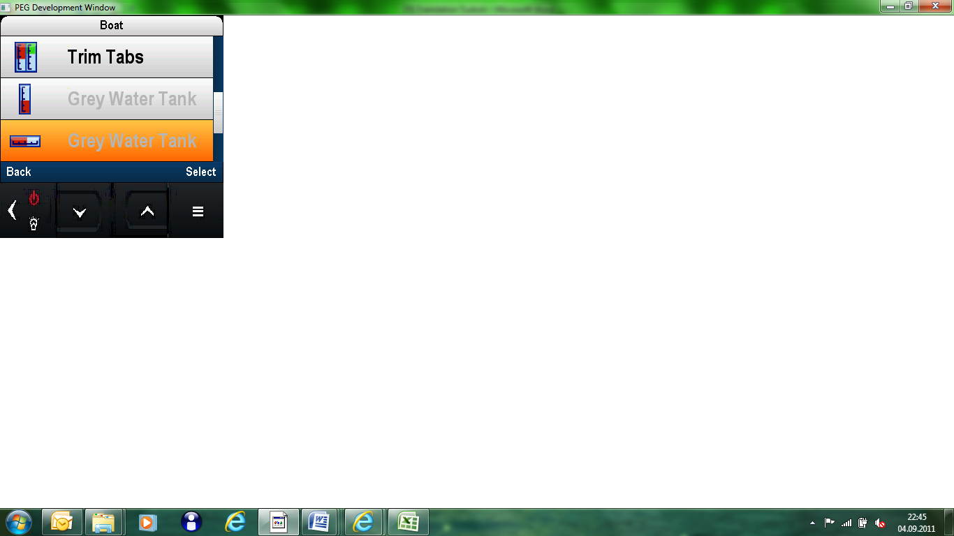
Trim Tabs – Trim Ayarları
Grey Water Tank – Kullanım Suyu Tankı

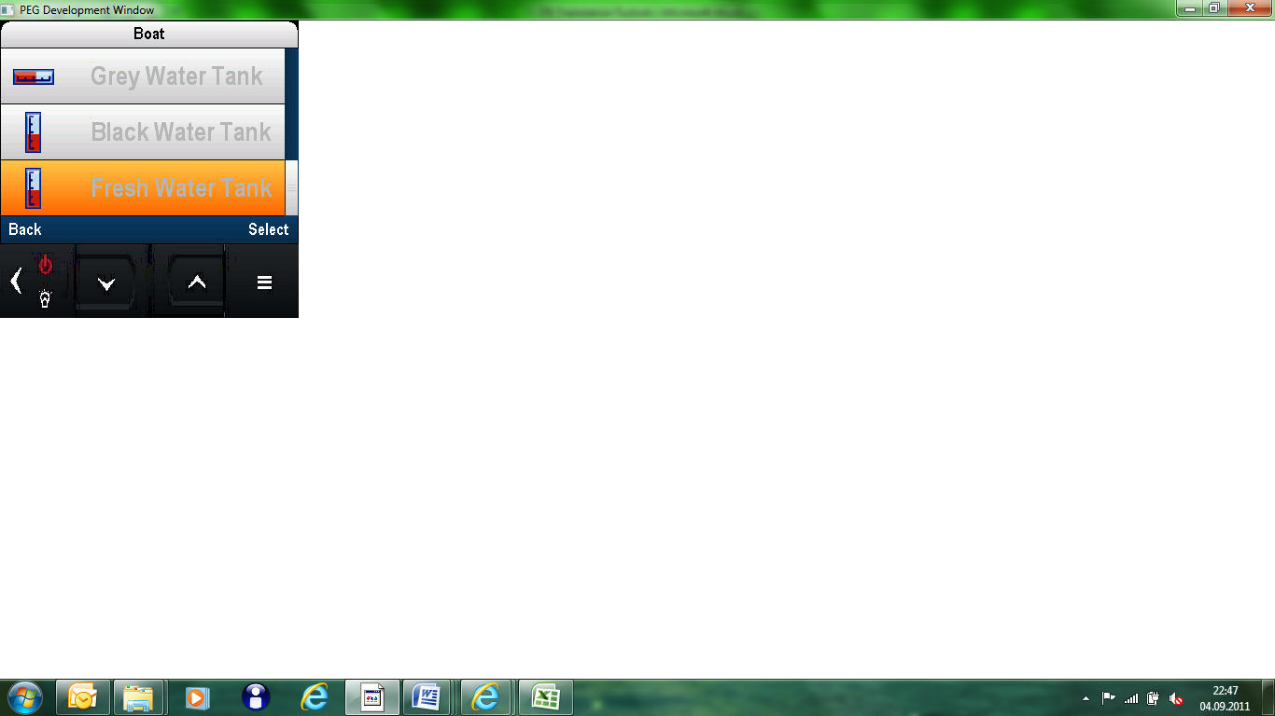
Black Water Tank – Pis Su Tankı
Fresh Water Tank – Tatlı Su Tankı

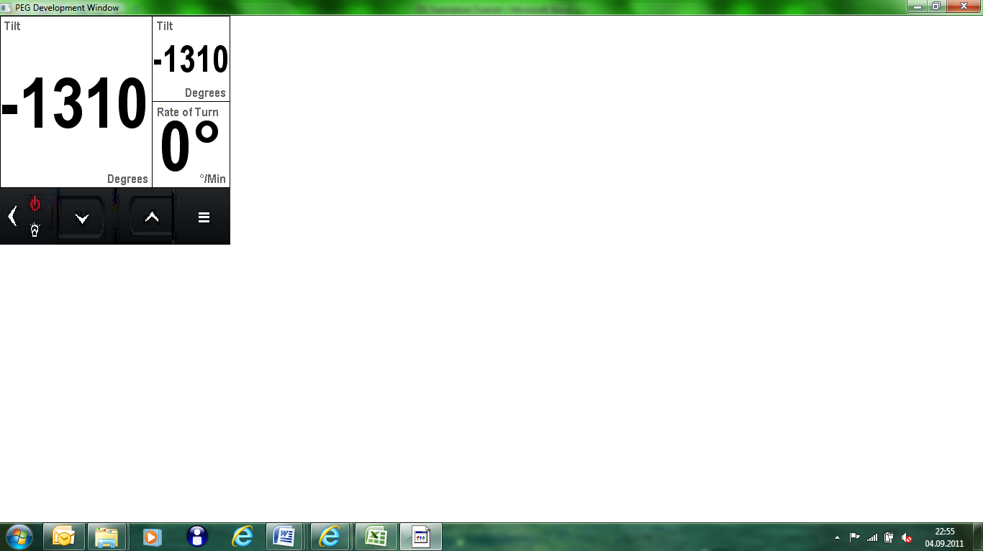
Degrees – Derece
/Min - /Dk

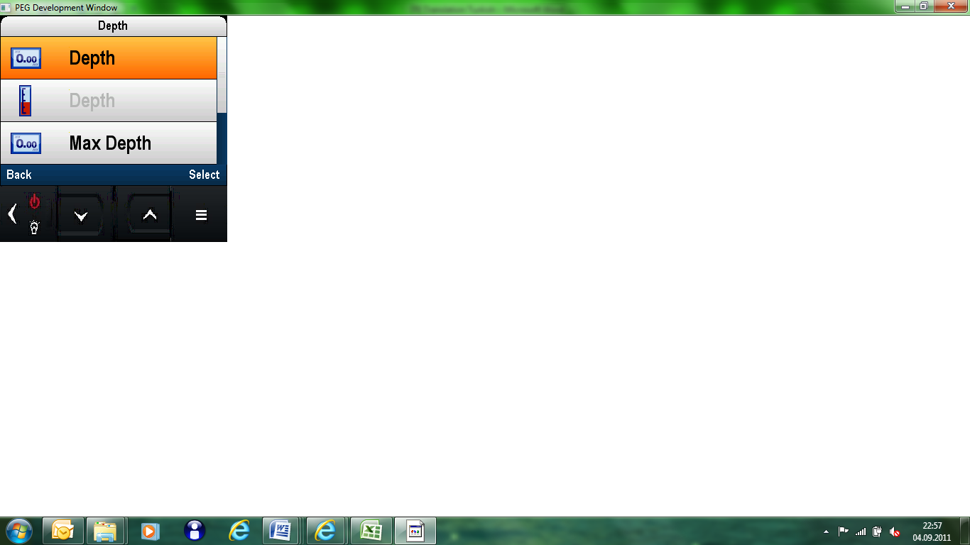
Max Depth – Maks. Derinlik

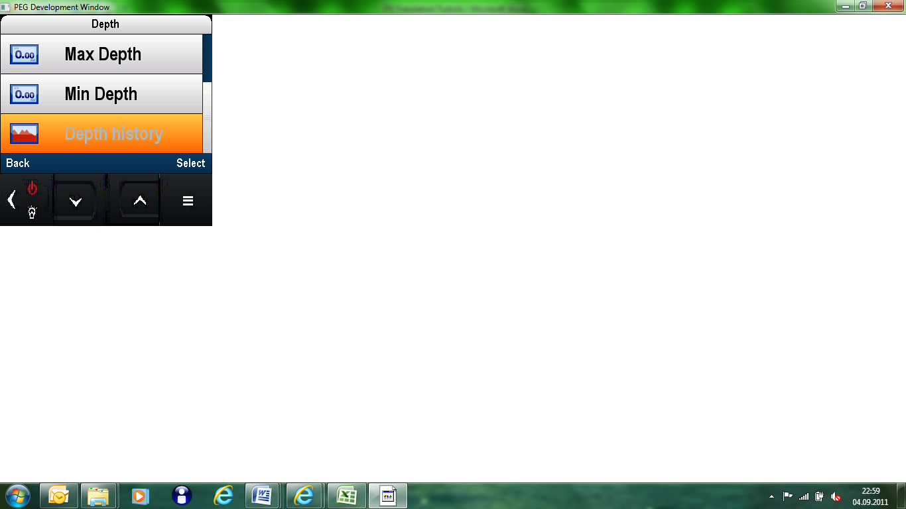
Max Depth – Maks Derinlik
Min Depth – Min Derinlik
Depth History – Derinlik Geçmişi

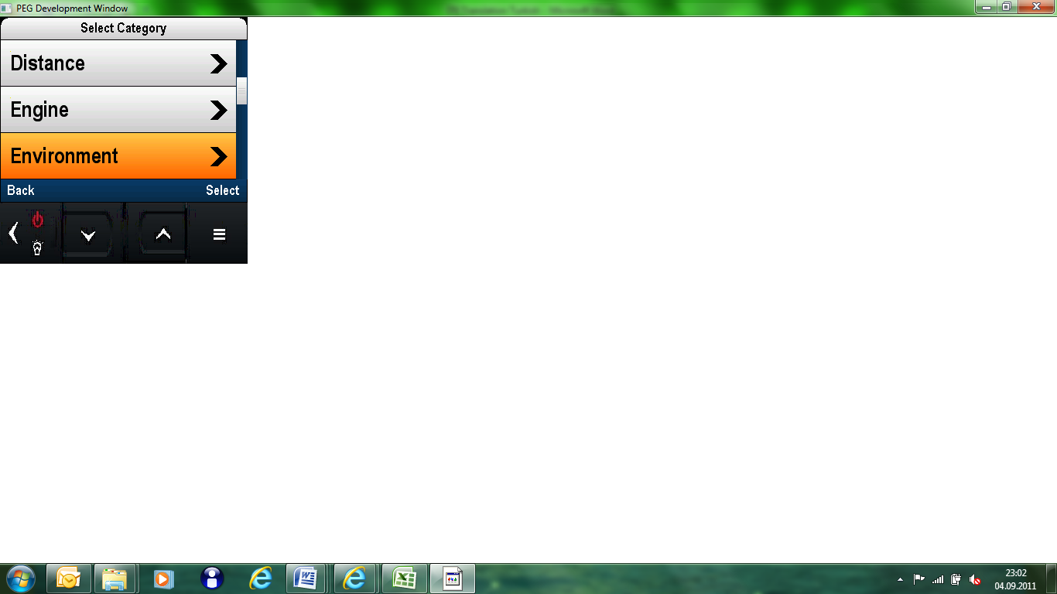
Distance – Mesafe
Engine – Motor
Environment – Çevre

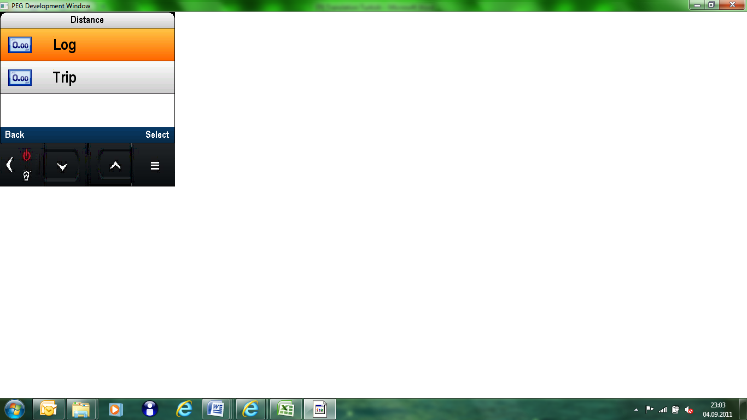
Log – Log
Trip – Seyir

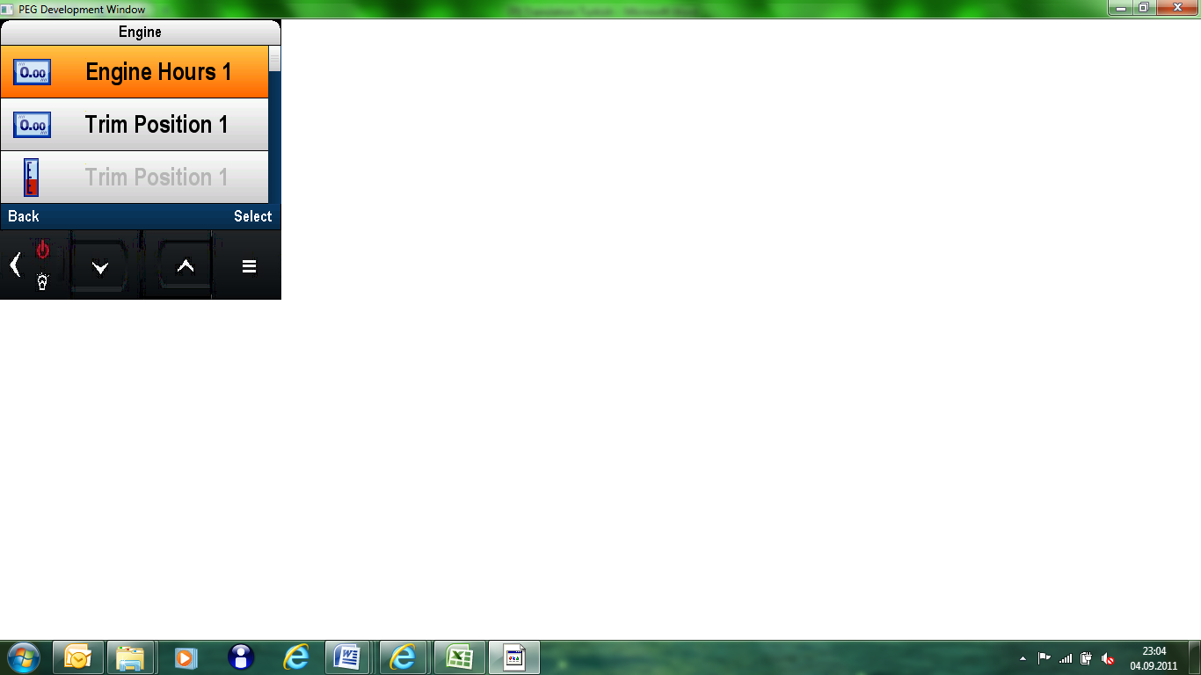
Engine Hours – Motor Saati
Trim Position – Trim Pozisyonu

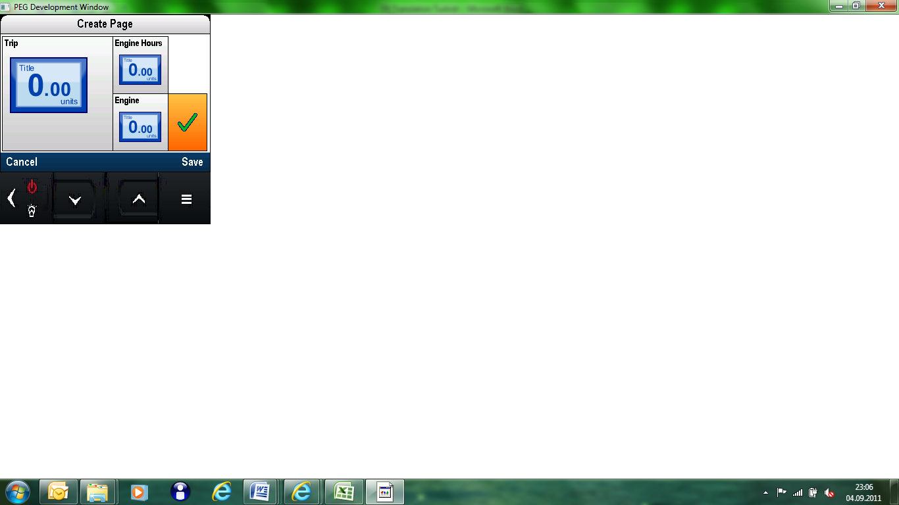
Save – Kaydet

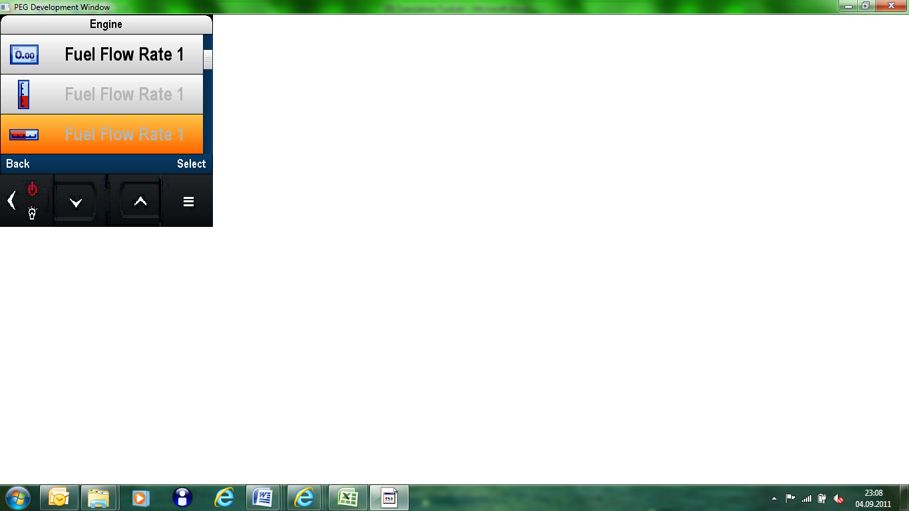
Fuel Flow Rate – Yakıt Sarfiyatı

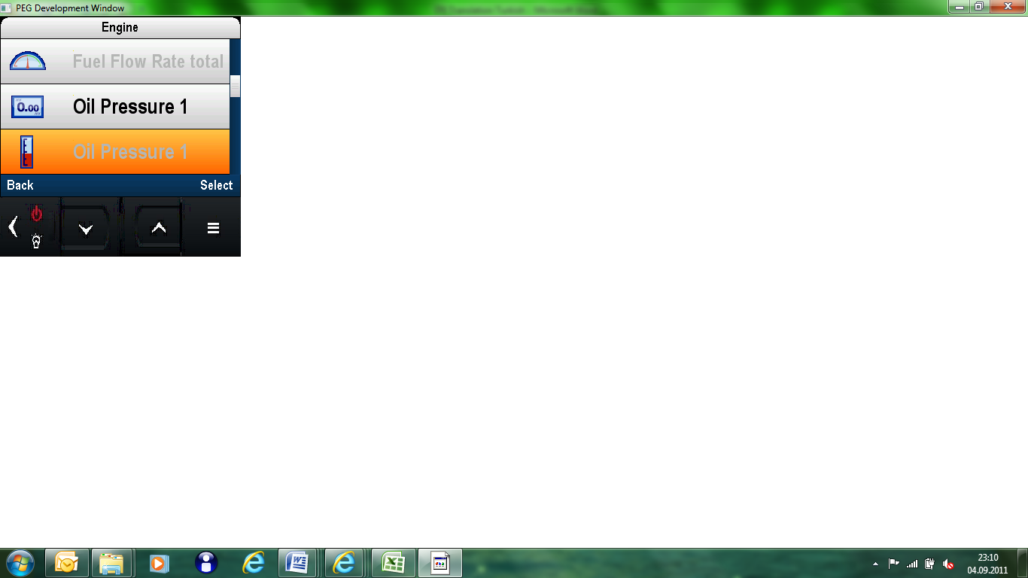
Fuel Flow Rate Total – Toplam Yakıt Sarfiyatı
Oil Pressure – Yağ Basıncı

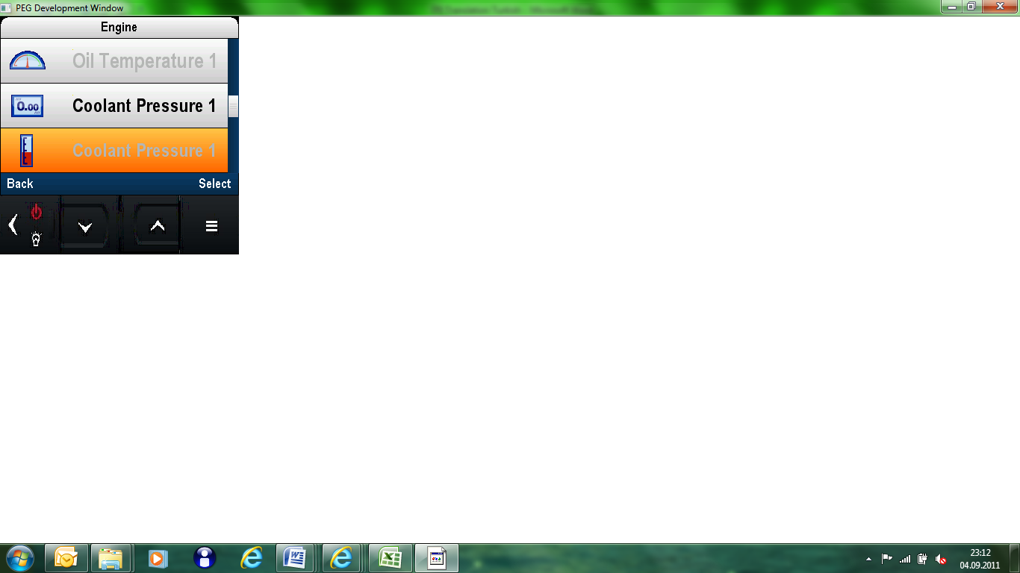
Oil Temperature – Yağ Sıcaklığı
Coolant Pressure – Soğutucu Basıncı

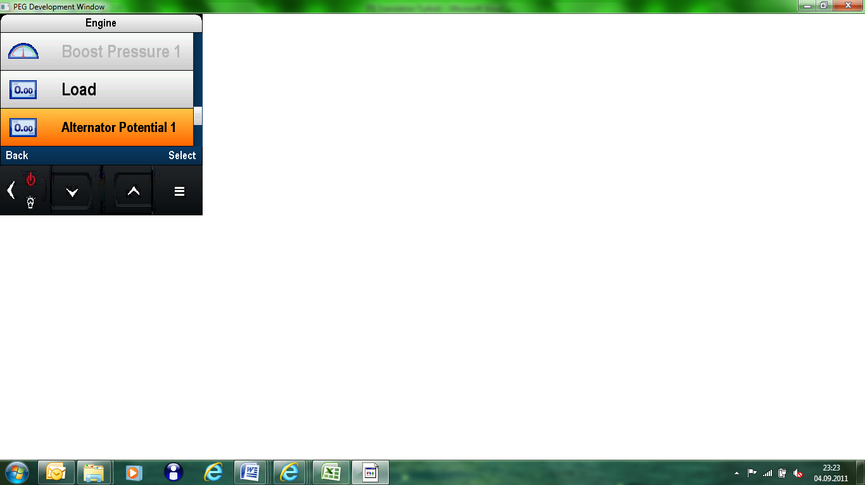
Boost Pressure – Basınç Artışı
Load – Yük
Alternator Potential – Alternatör Potansiyeli

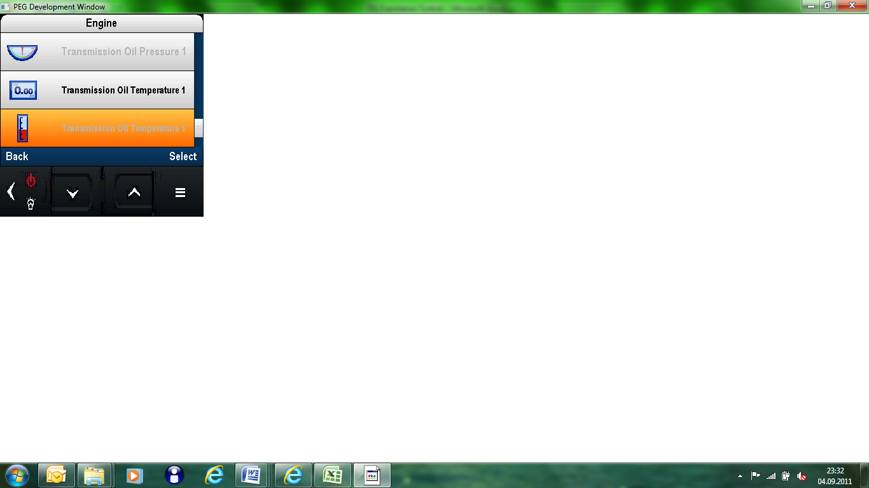
Transmission Oil Pressure – Şanjman Yağı Basıncı
Transmission Oil Temperature – Şanjman Yağı Sıcaklığı

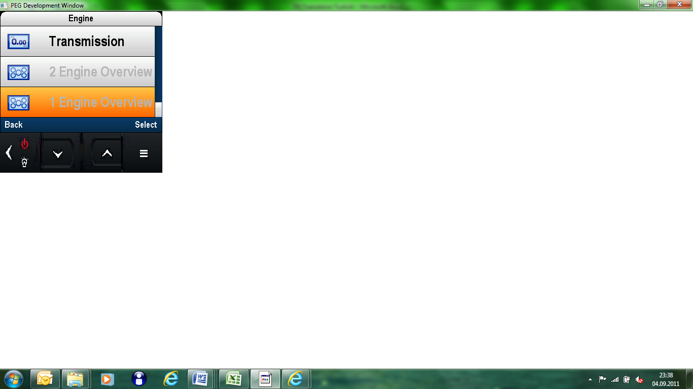
Transmission – Şanjman
Engine Overview – Motor Kontrol

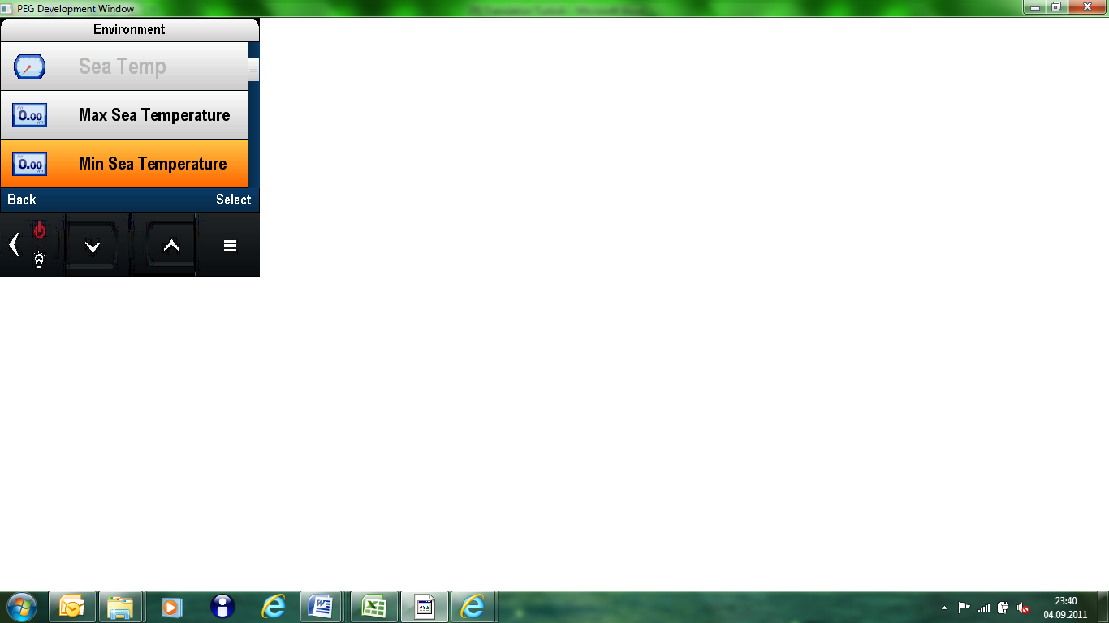
Sea Temp – Deniz Suyu Sıcaklığı
Max Sea Temperature – Maks Deniz Suyu Sıcaklığı
Min Sea Temperature – Min Deniz Suyu Sıcaklığı

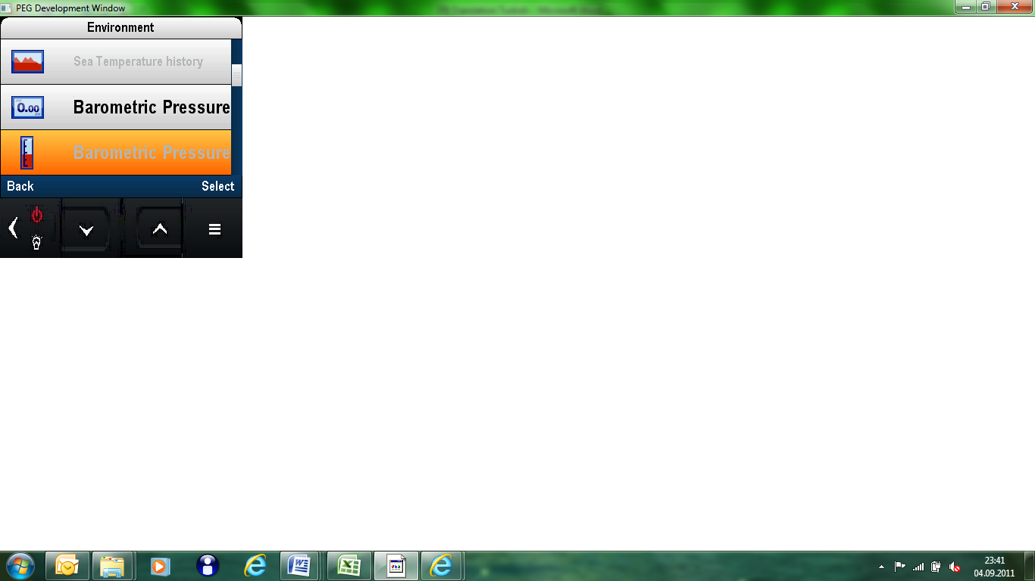
Sea Temperature History – Deniz Suyu Sıcaklığı Geçmişi
Barometric Pressure – Barometre Basıncı

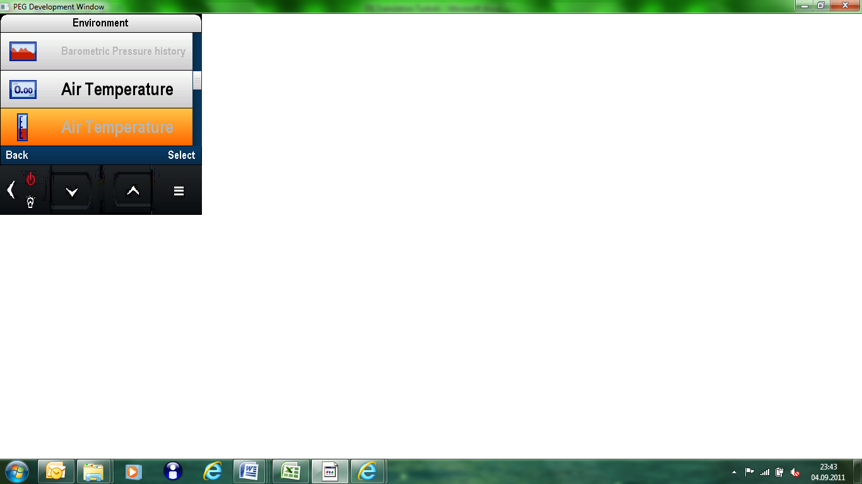
Barometric Pressure History – Barometre Basınç Geçmişi
Air Temperature – Hava Sıcaklığı

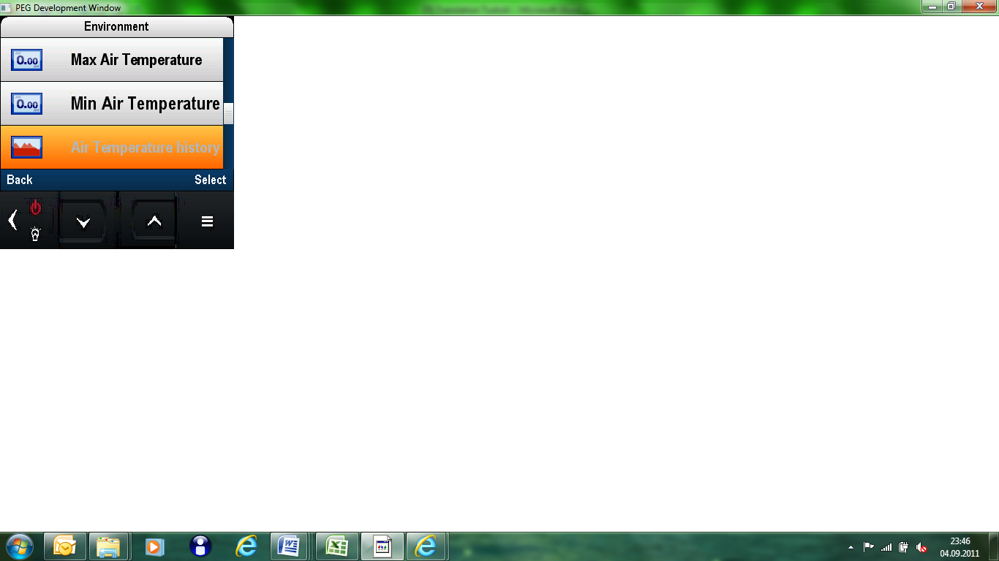
Max Air Temperature – Maks Hava Sıcaklığı
Min Air Temperature – Min Hava Sıcaklığı
Air Temperature History – Hava Sıcaklığı Geçmişi

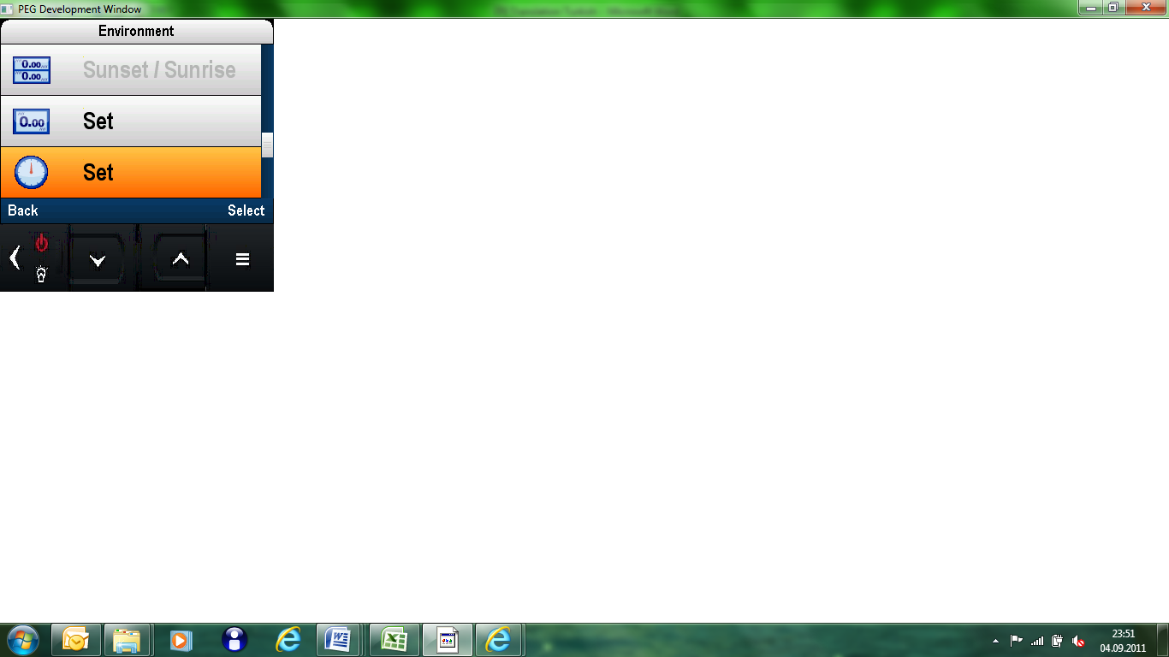
Sunset / Sunrise – Günbatımı / Gündoğumu
Set – Ayar

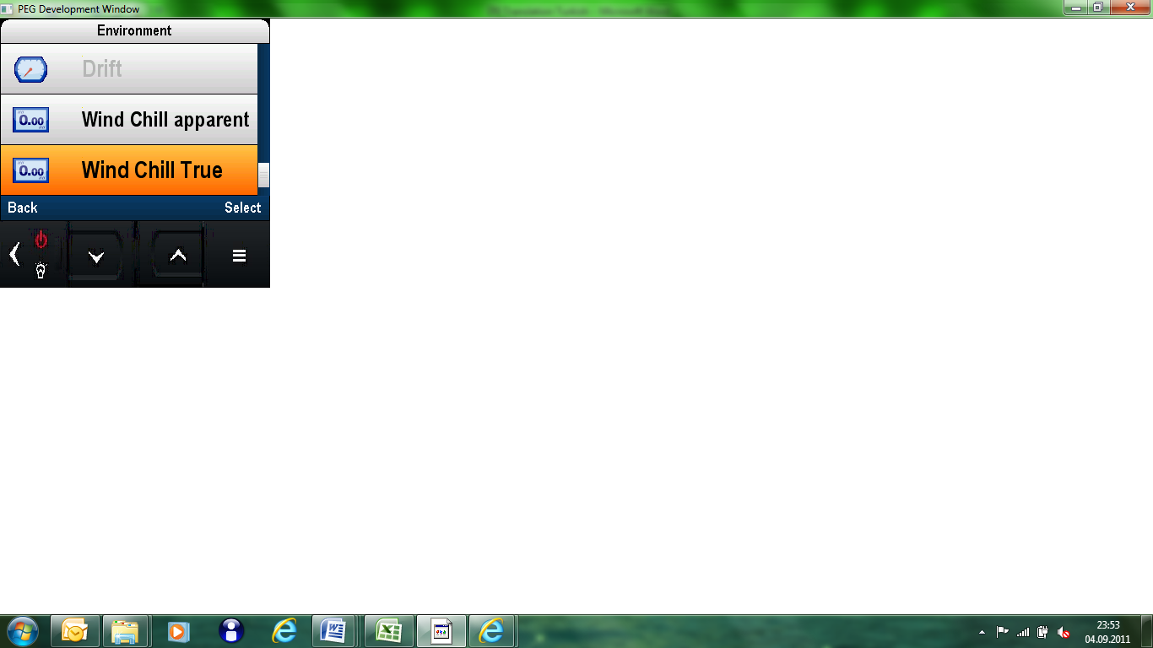
Drift – Kayma
Wind Chill apparent – Zahiri Hissedilen Sıcaklık
Wind Chill True – Gerçek Hissedilen Sıcaklık

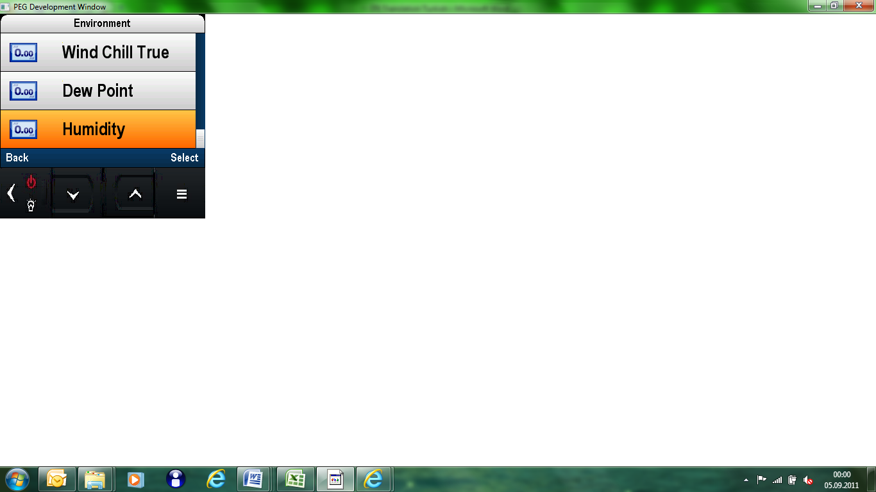
Dew Point – Çiğ Noktası
Humidity – Rutubet

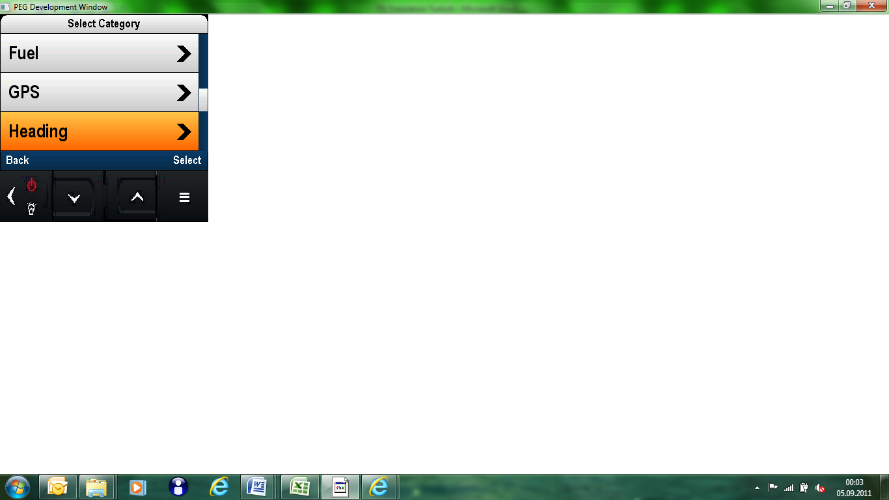
Fuel – Yakıt
GPS – GPS
Heading – Yön

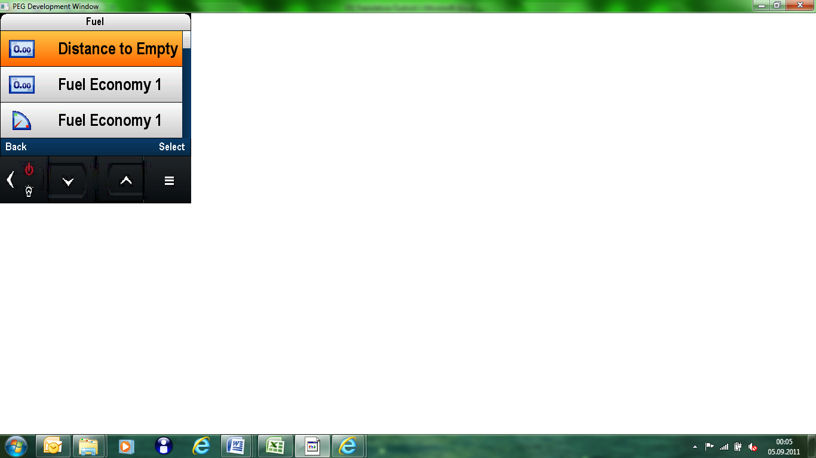
Distance to Empty – Bitme Mesafesi
Fuel Economy – Yakıt Tasarrufu

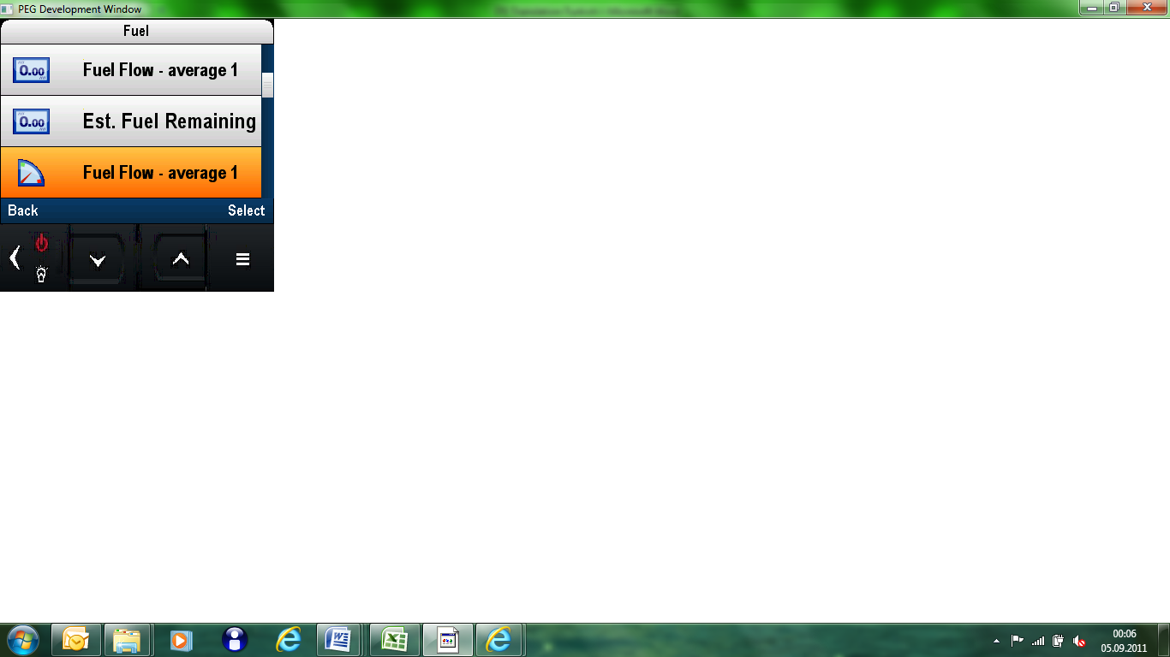
Fuel Flow average – Sarfiyat - ortalama
Est. Fuel Remaining – Tahmini Kalan Yakıt

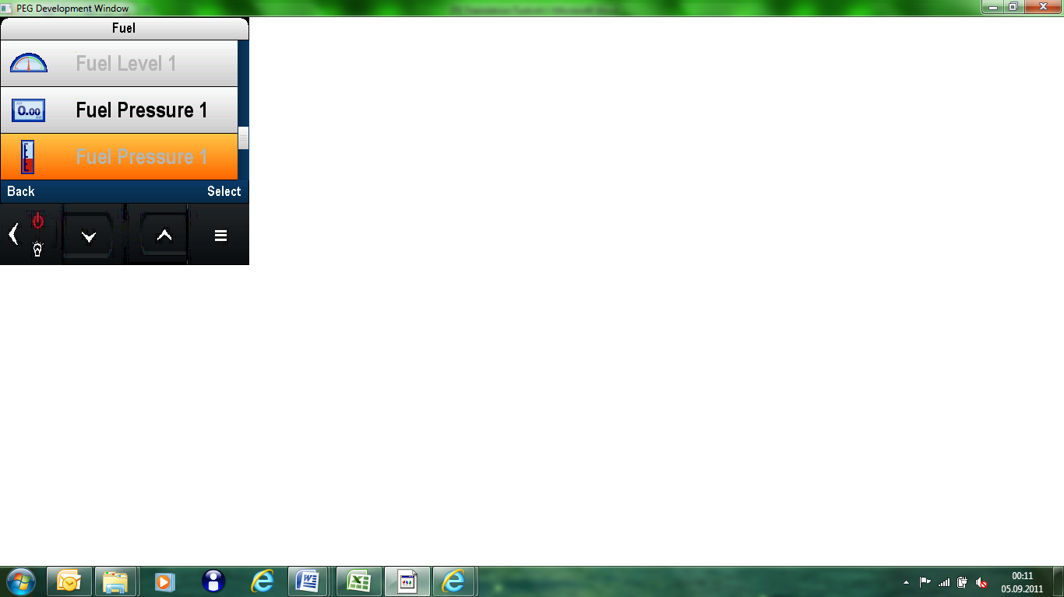
Fuel Level – Yakıt Seviyesi
Fuel Pressure – Yakıt Basıncı

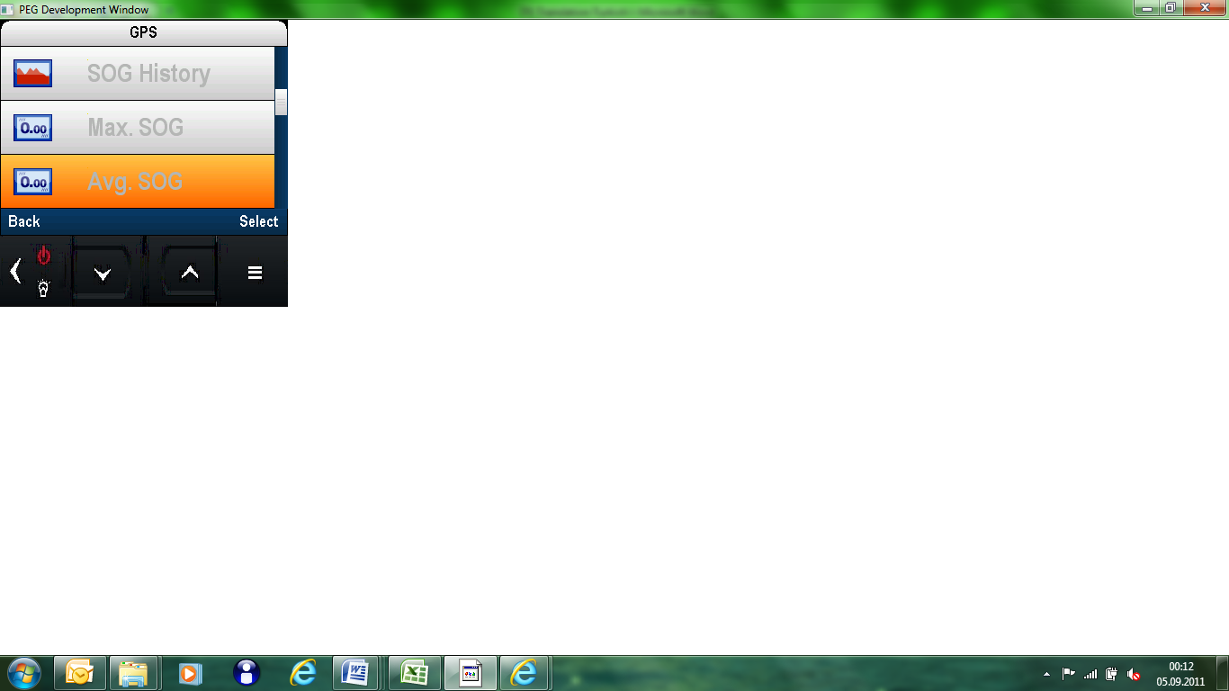
SOG History – SOG Geçmişi
Max. SOG – Maks SOG
Avg. SOG – Ort. SOG

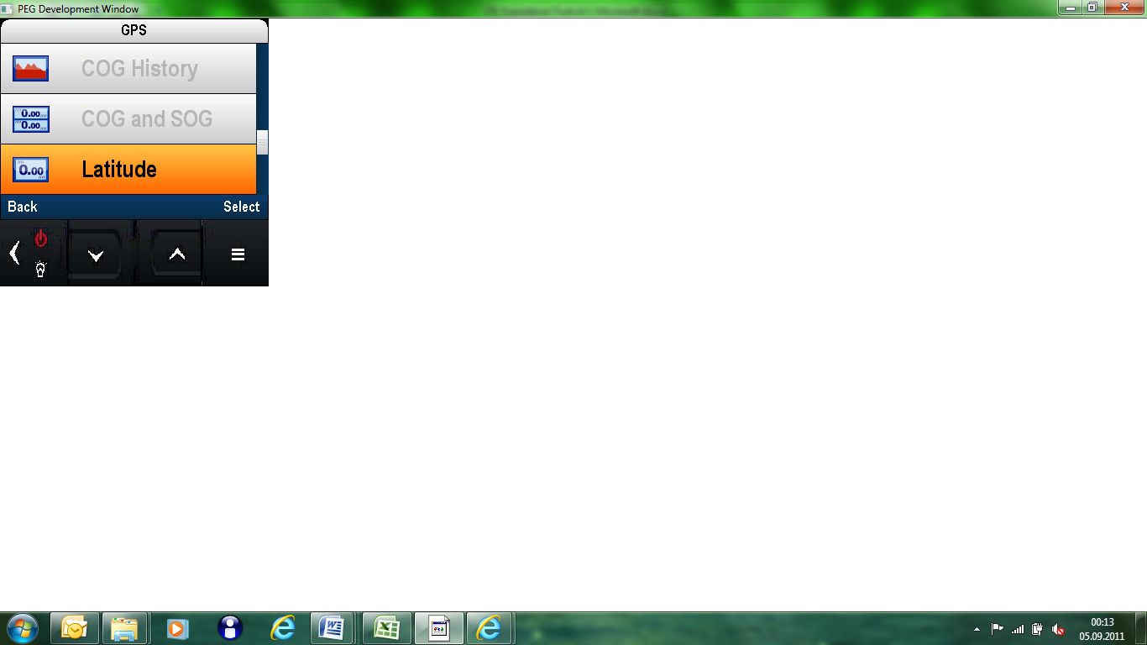
COG History – COG Geçmişi
COG and SOG – COG ve SOG

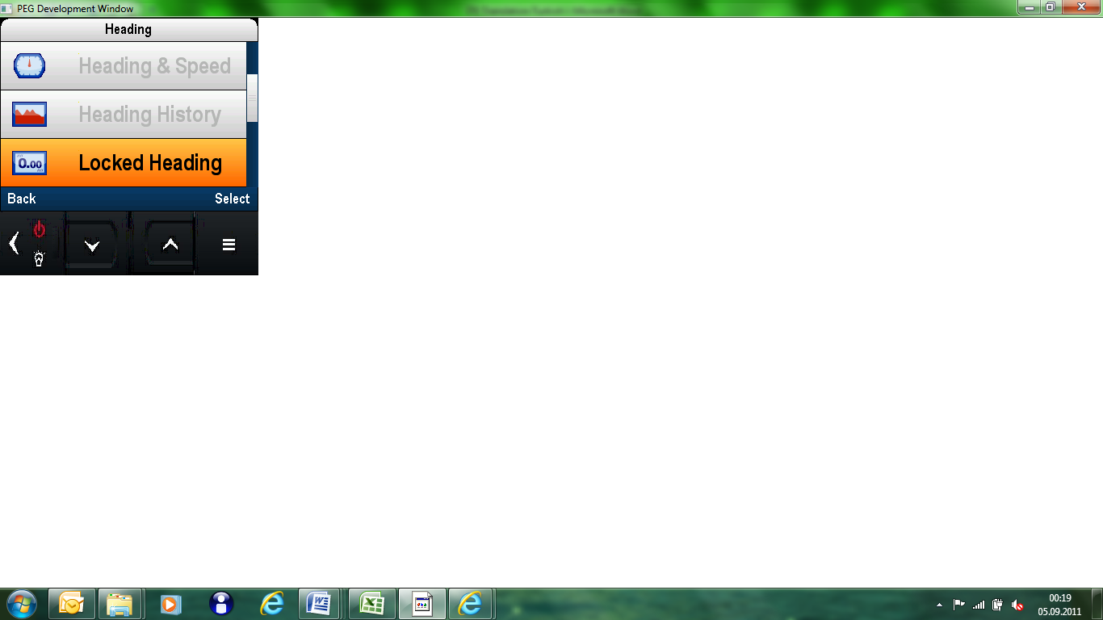
Heading & Speed – Yön ve Sürat
Heading History – Yön Geçmişi
Locked Heading – Kilitli Yön

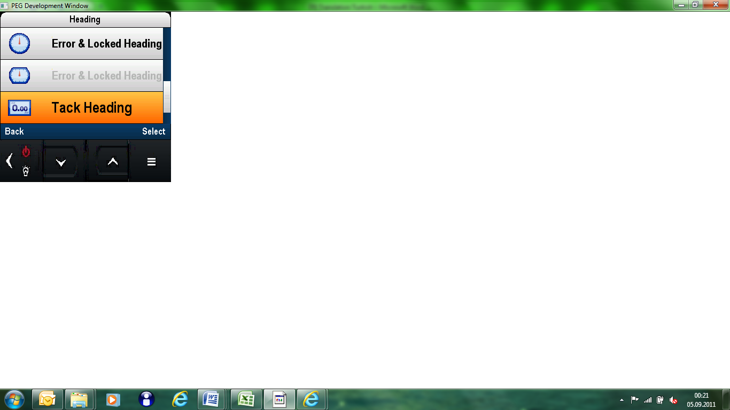
Error & Locked Heading – Hata ve Kilitli Yön
Tack Heading – Tiramola Yönü

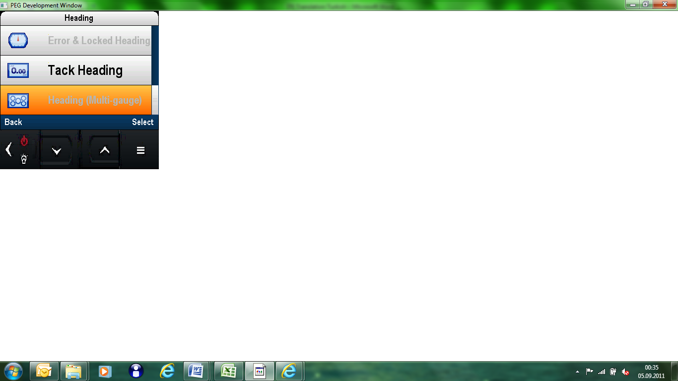
Heading (Multi-gauge) – Yön (Çoklu ölçü)

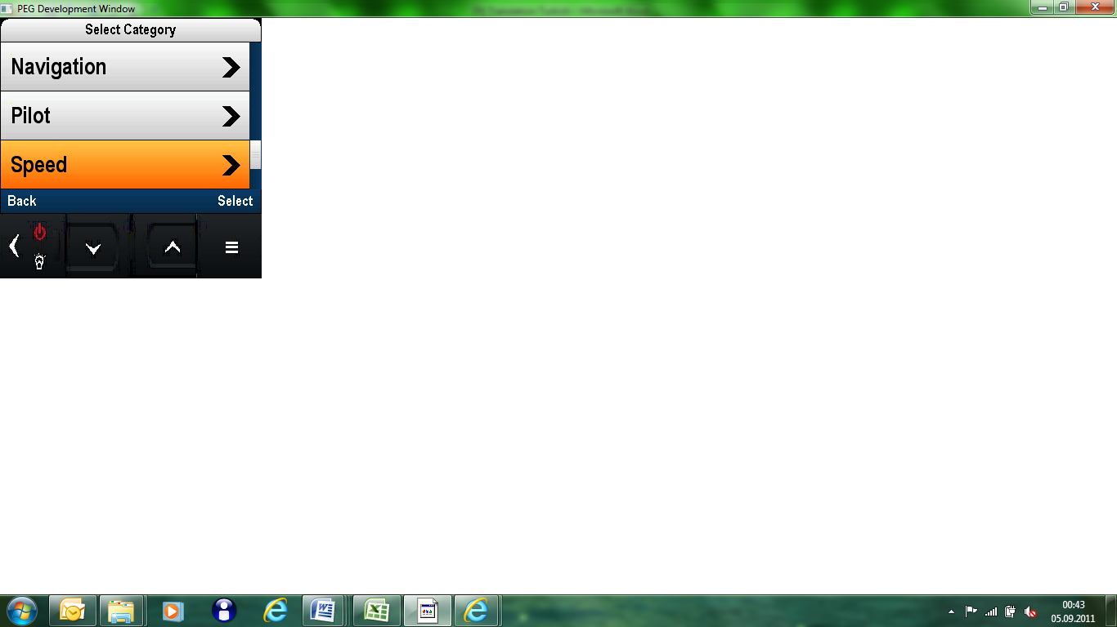
Navigation – Seyir
Pilot – Pilot
Speed – Sürat

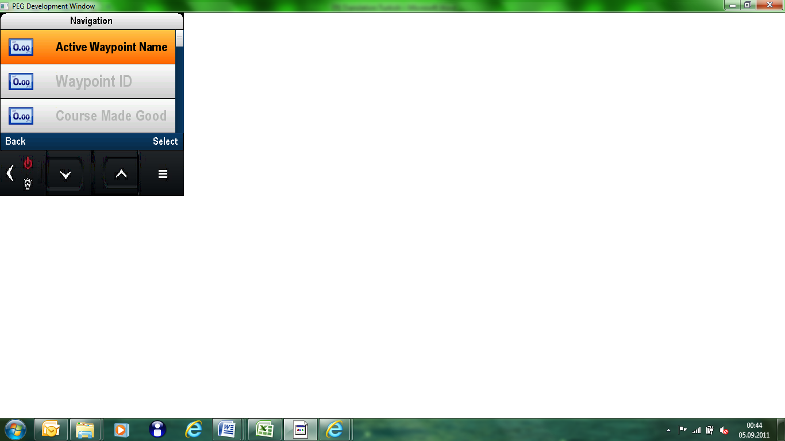
Active Waypoint Name – Geçerli Mevki İsmi
Waypoint ID – Mevki ID
Course Made Good – Düzeltilmiş Rota

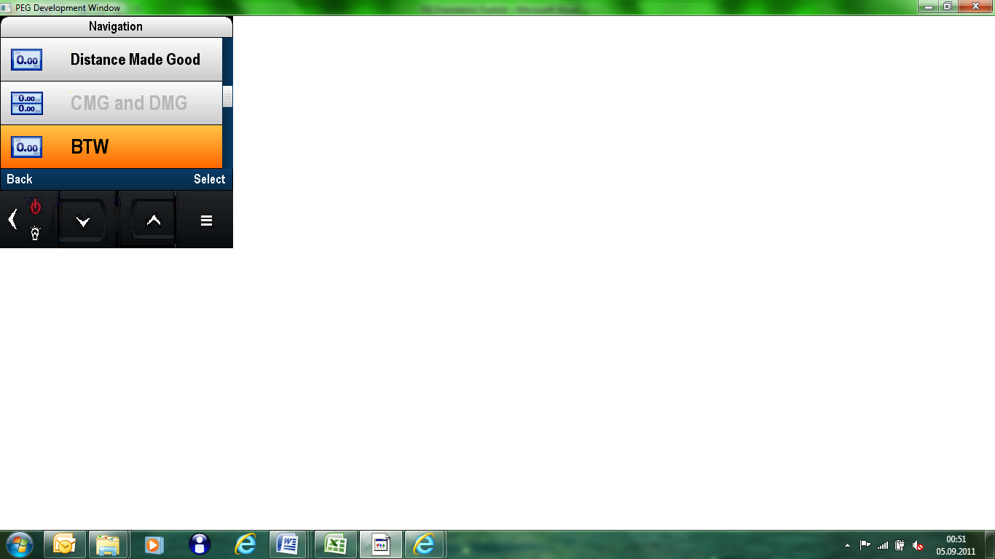
Distance Made Good – Düzeltilmiş Mesafe

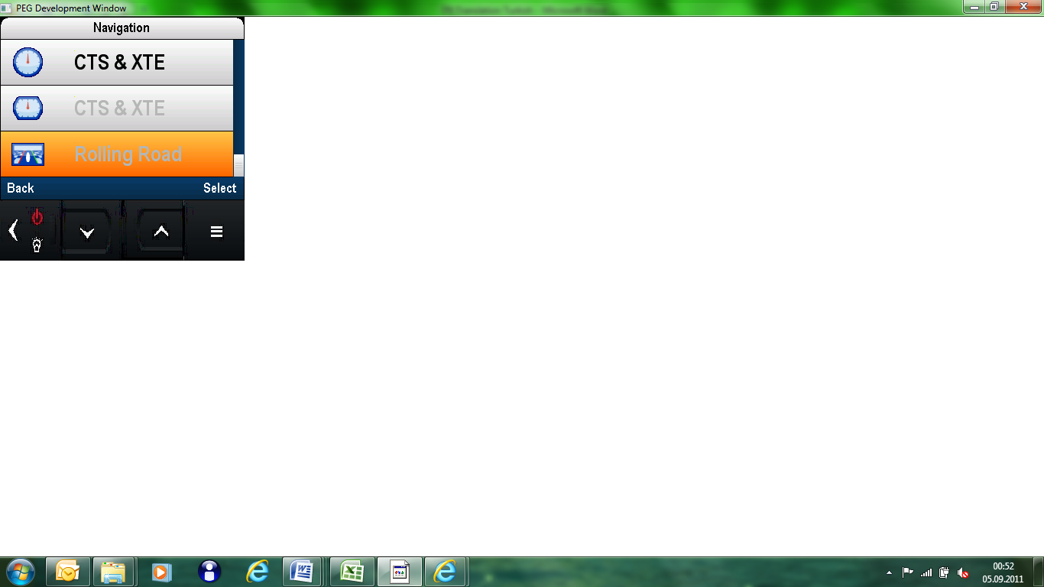
Rolling Road – Dalgalı Deniz

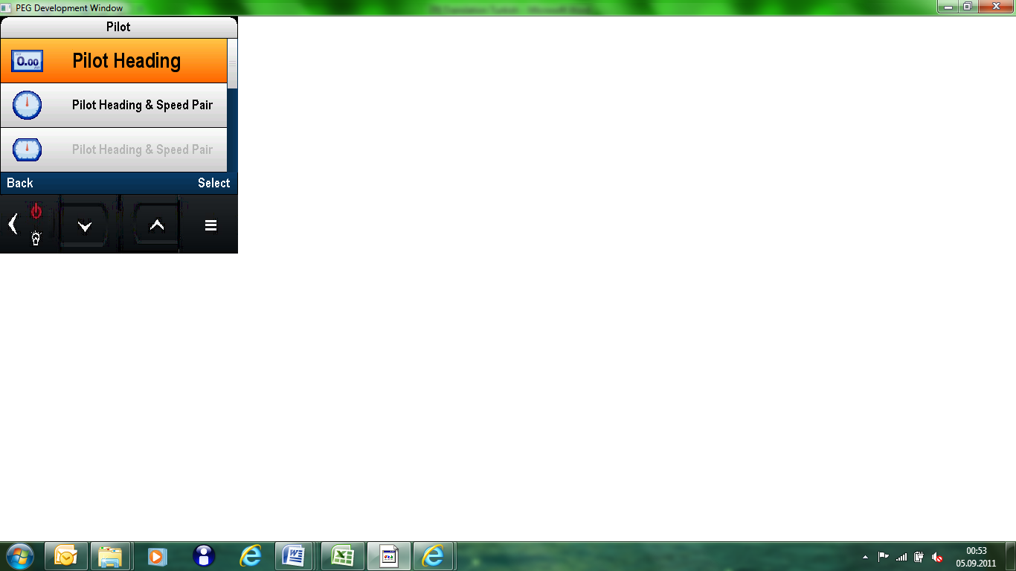
Pilot Heading – Pilot Yönü
Pilot Heading & Speed Pair – Pilot Yön ve Sürat İkili

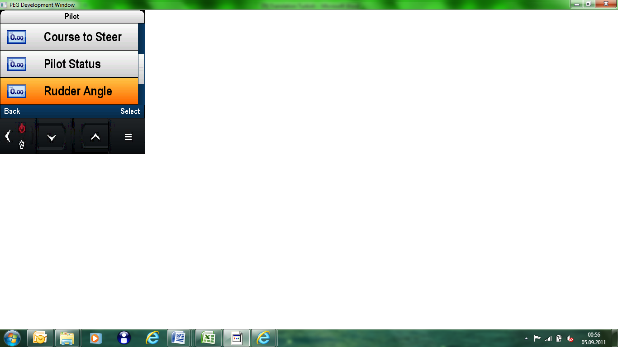
Course to Steer – Gidilecek Rota
Pilot Status – Pilot Durumu
Rudder Angle – Dümen Açısı

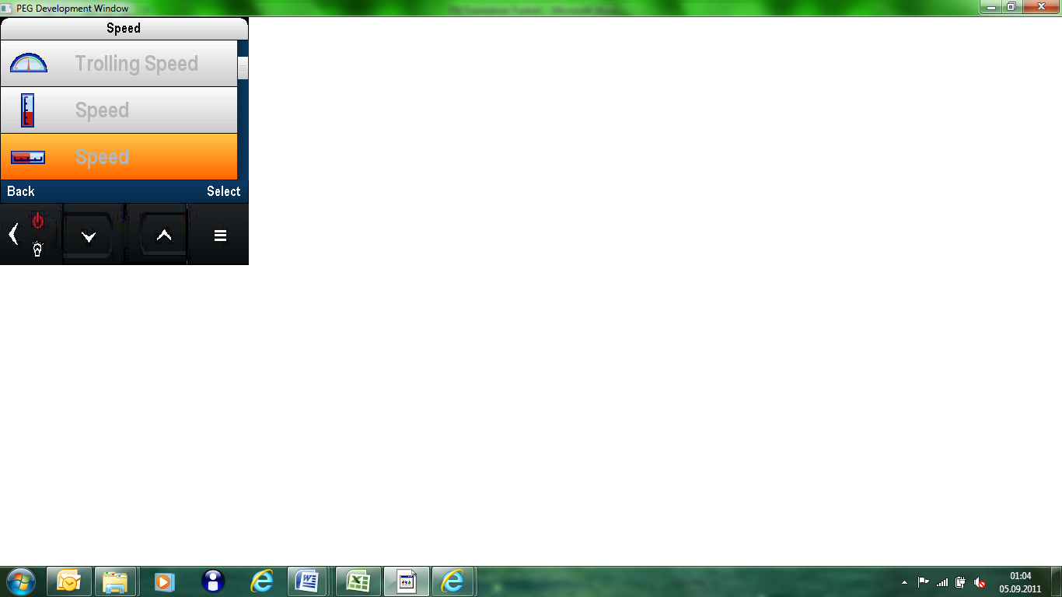
Trolling Speed – Olta Çekme Sürati

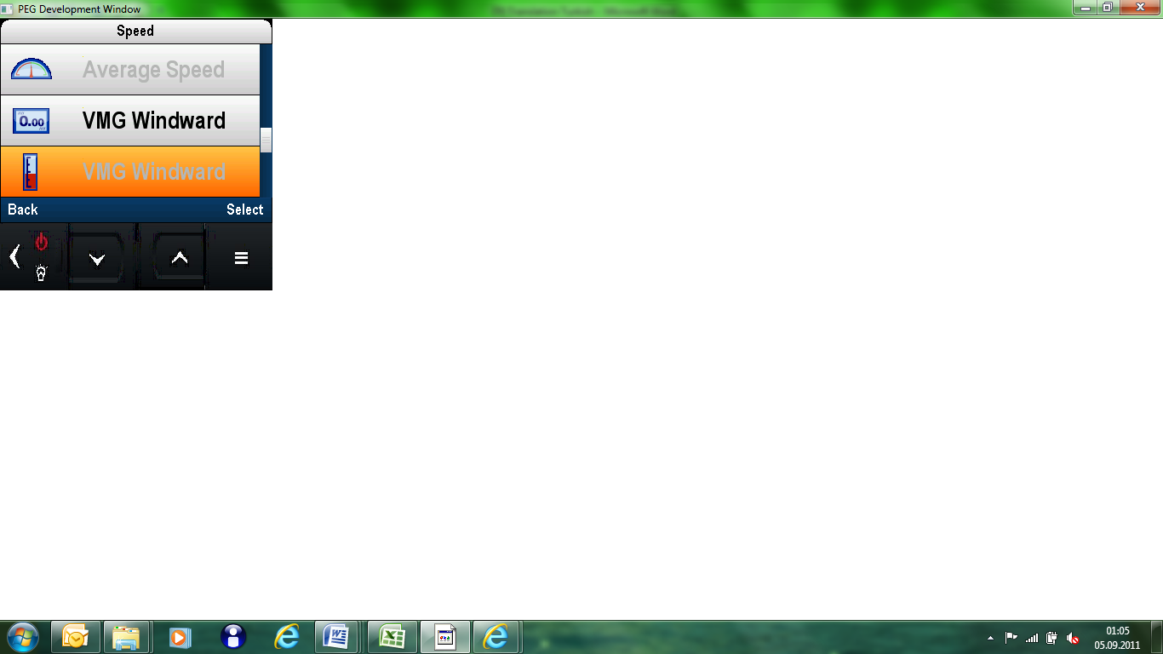
Average Speed – Ortalama Sürat
VMG Windward – VMG Rüzgarüstü

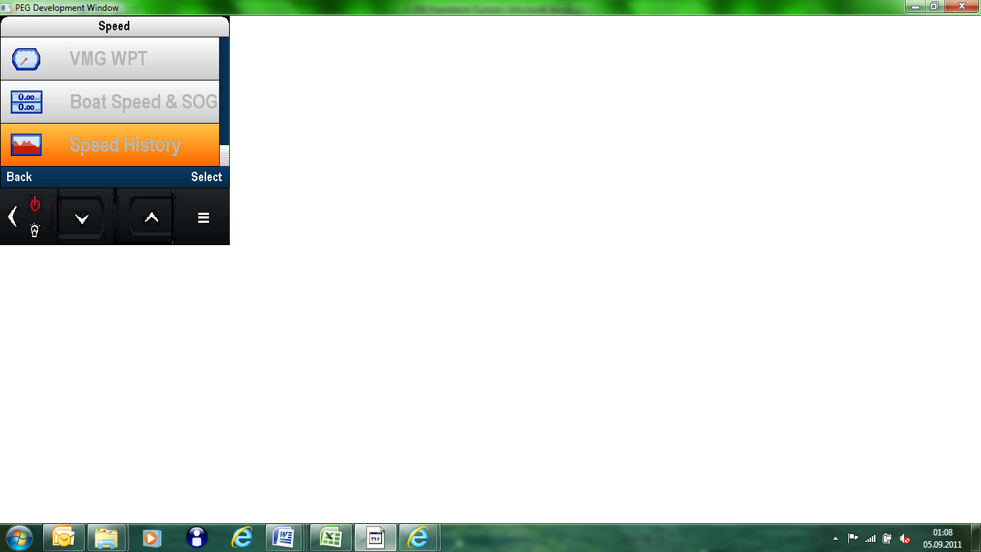
Boat Spped & SOG – Tekne Sürati ve SOG
Speed History – Sürat Geçmişi

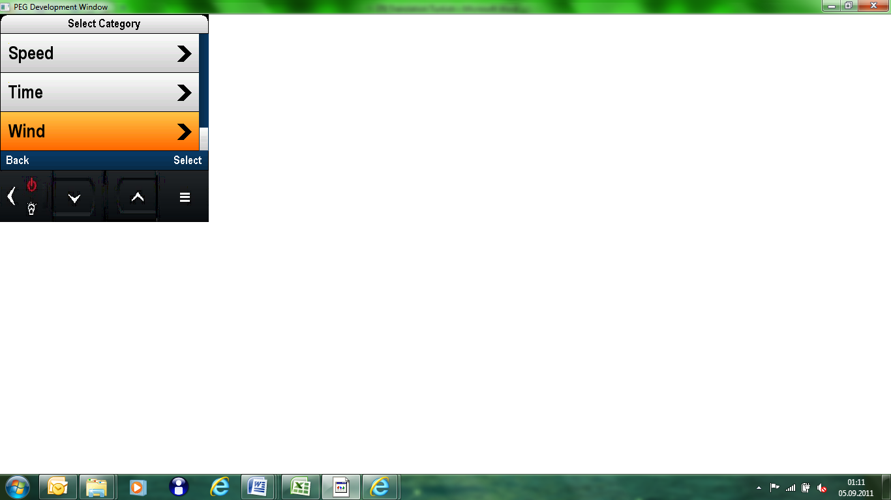
Time – Saat
Wind – Rüzgar

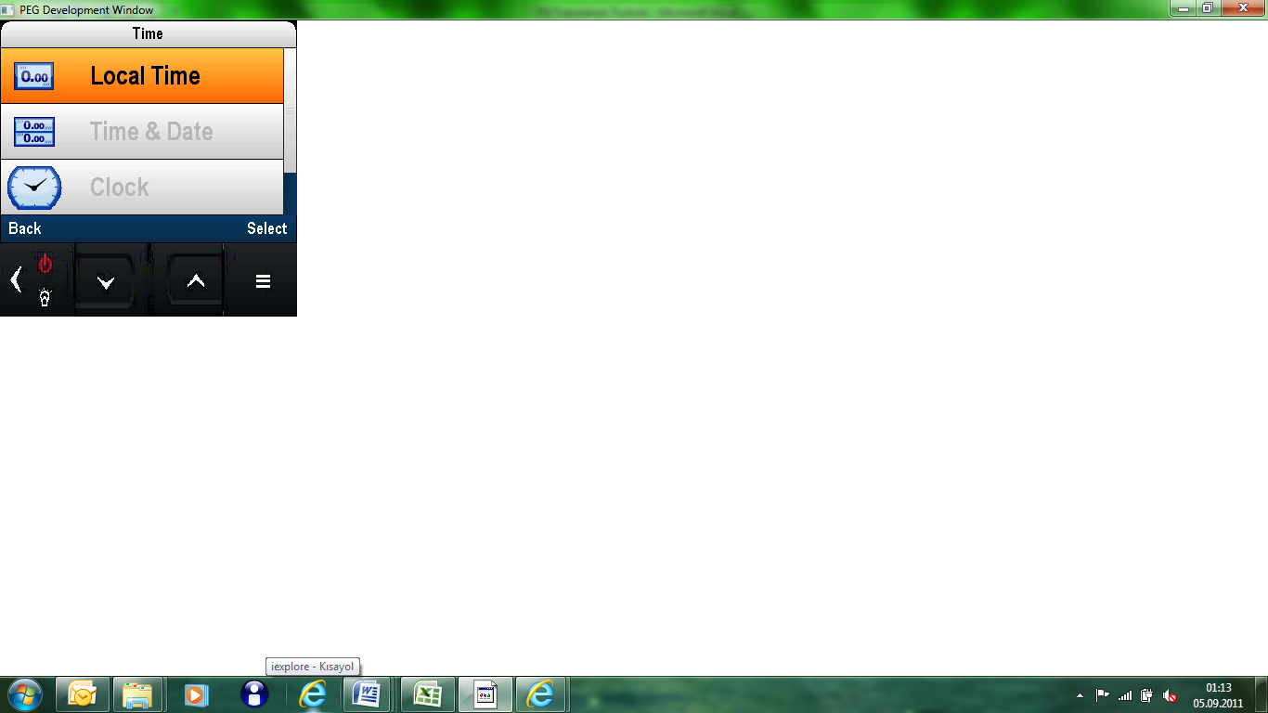
Local Time – Yerel Saat
Time & Date – Saat ve Tarih
Clock – Saat

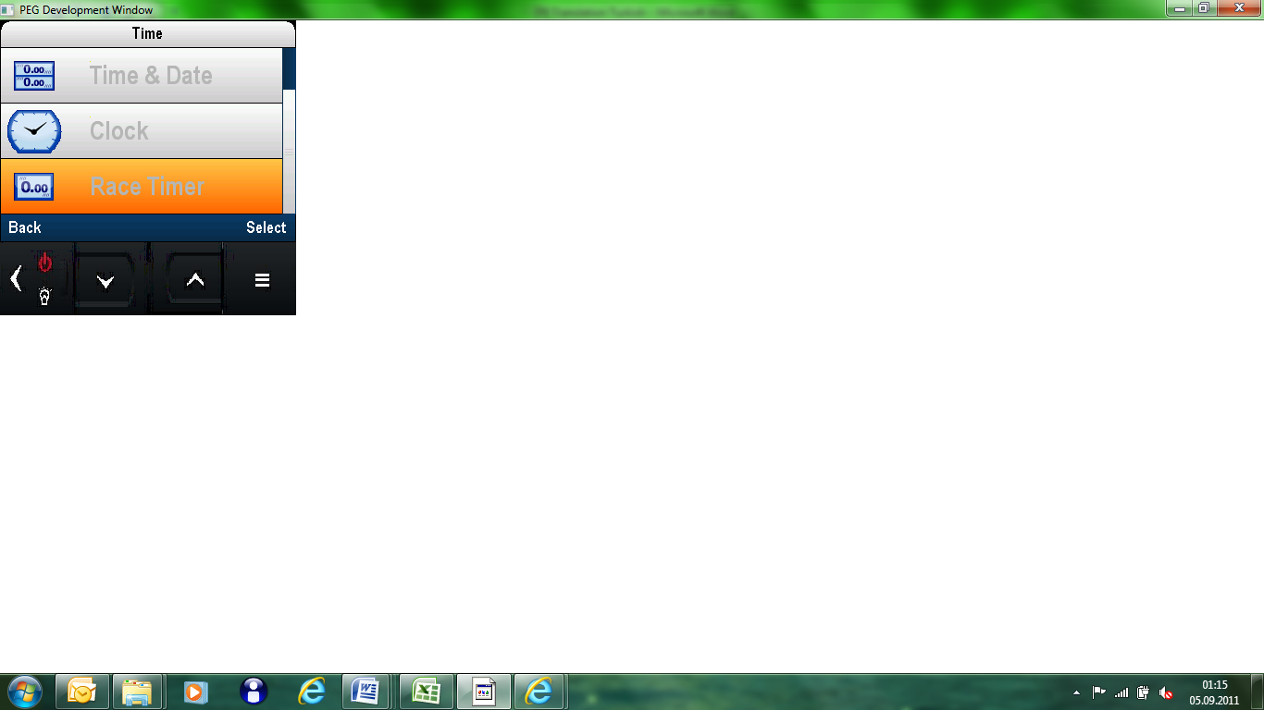
Race Timer – Yarış Kronometre

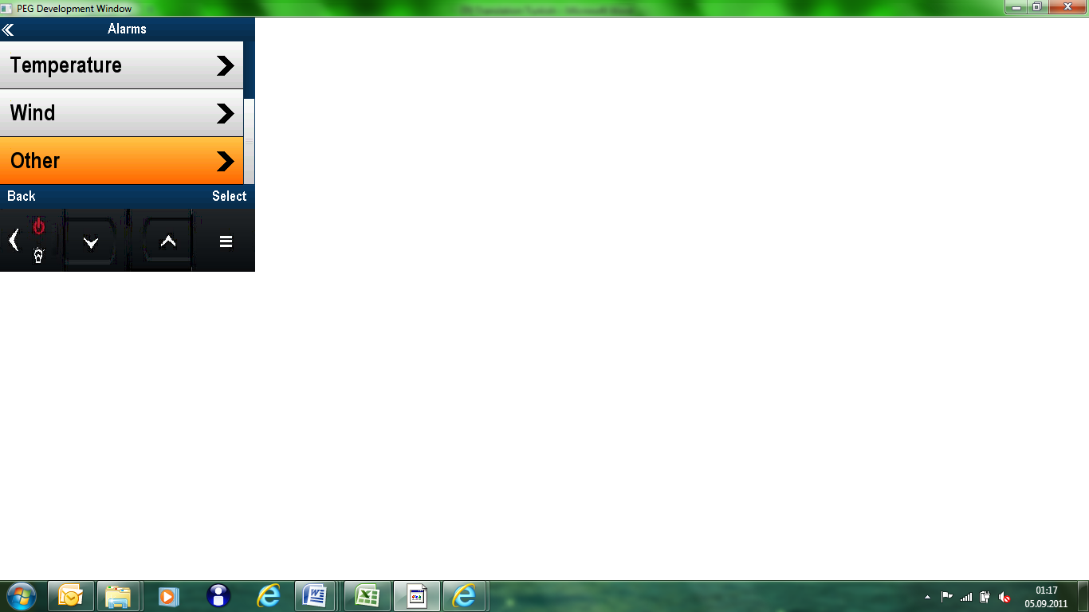
Temperature – Sıcaklık
Wind – Rüzgar
Other – Diğer

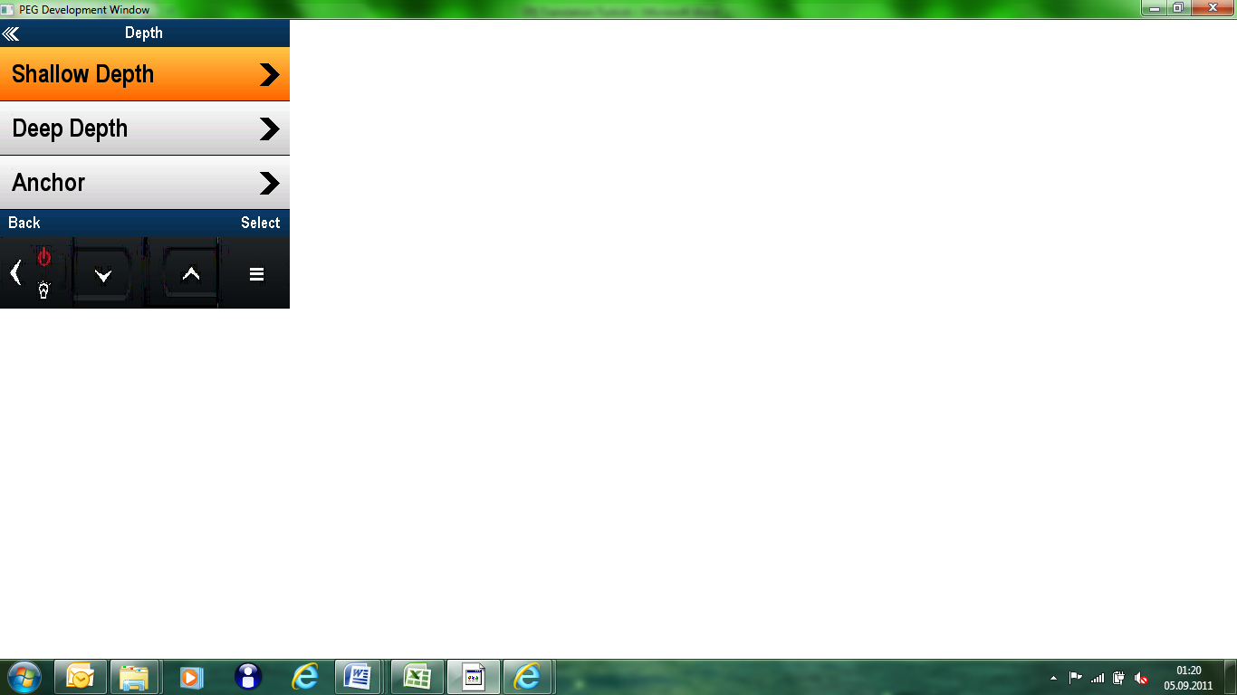
Shallow Depth – Sığ Derinlik
Deep Depth – Derin Derinlik
Anchor – Demir

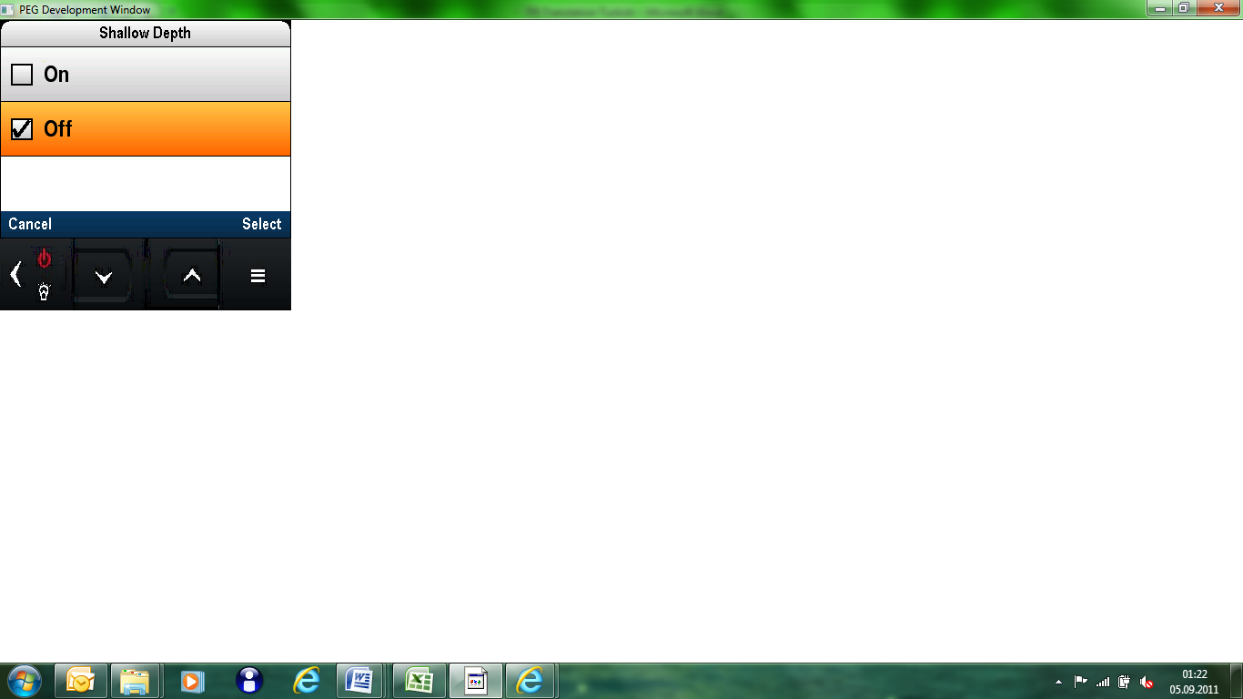
On – Açık
Off – Kapalı

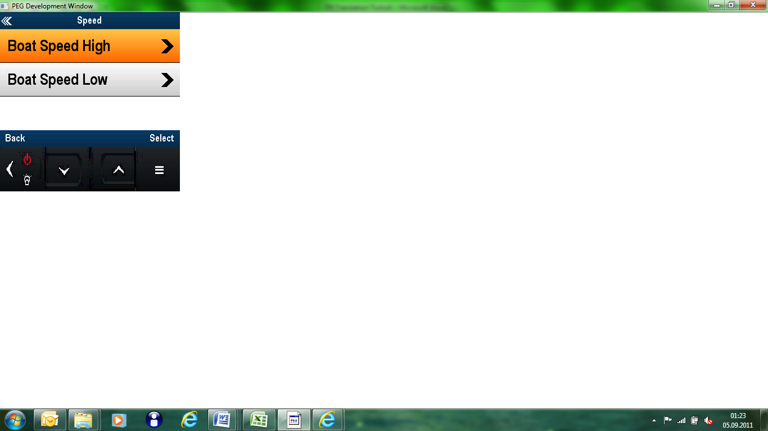
Boat Speed High – Tekne Sürati Yüksek
Boat Speed Low – Tekne Sürati Düşük

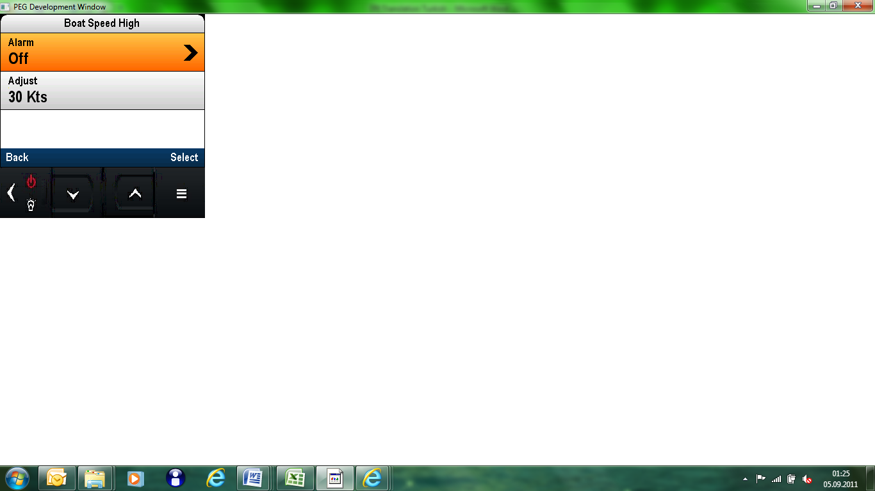
Adjust – Düzelt

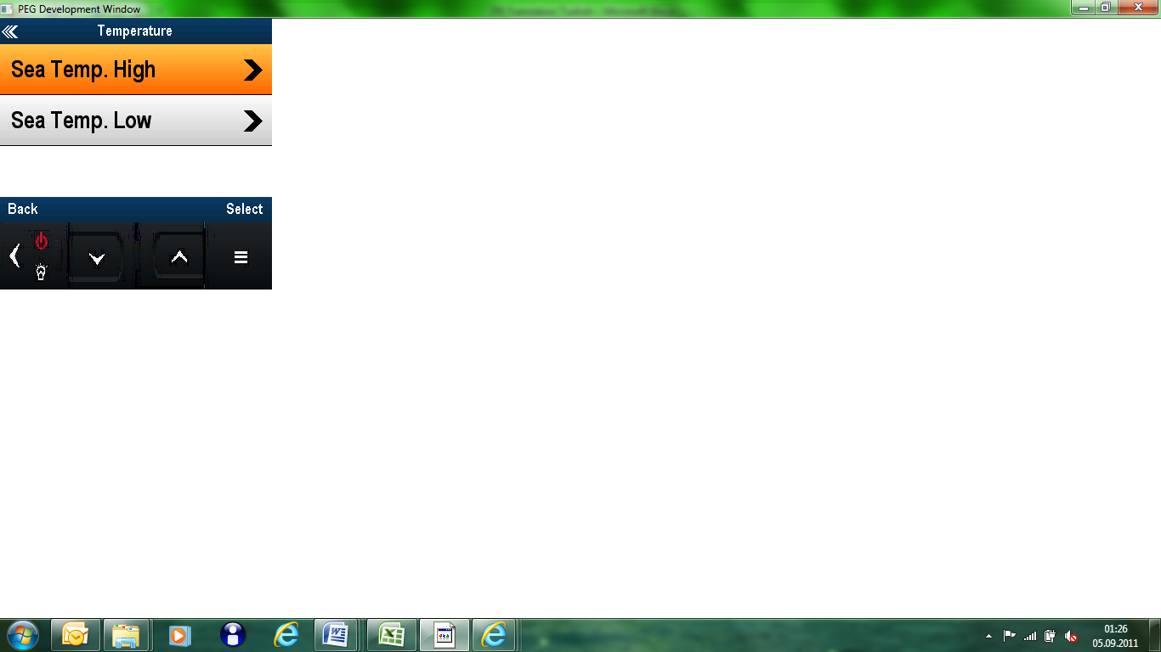
Sea Temp. High – Deniz Suyu Sıc. Yüksek
Sea Temp. Low – Deniz Suyu Sıc. Düşük

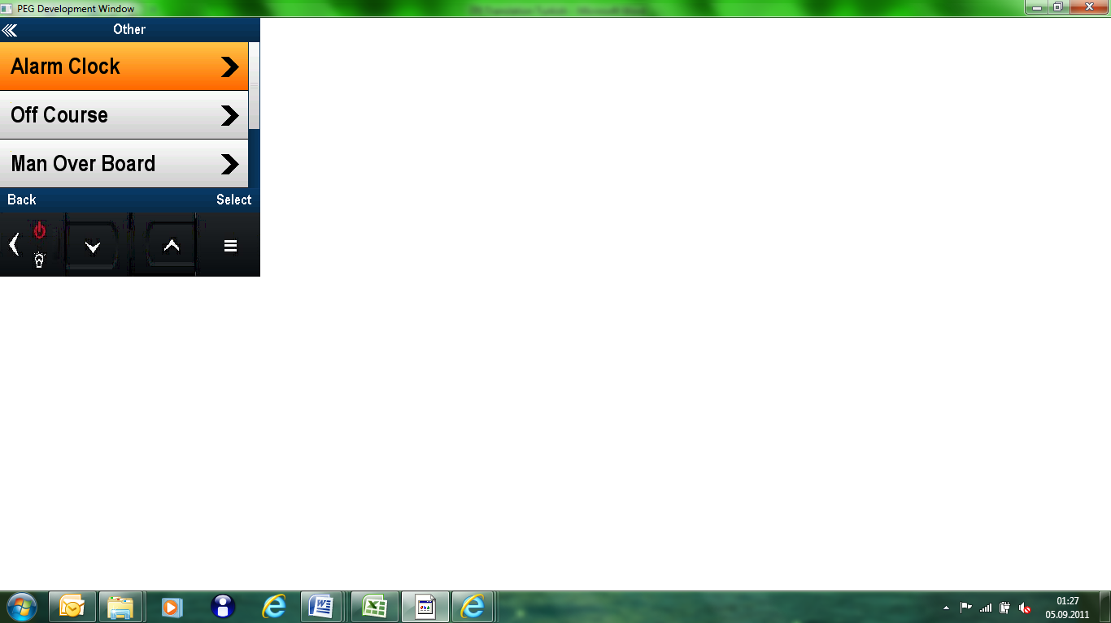
Alarm Clock – Alarm Saati
Off Course – Rota Dışı
Man Over Board – Denize Adam Düştü

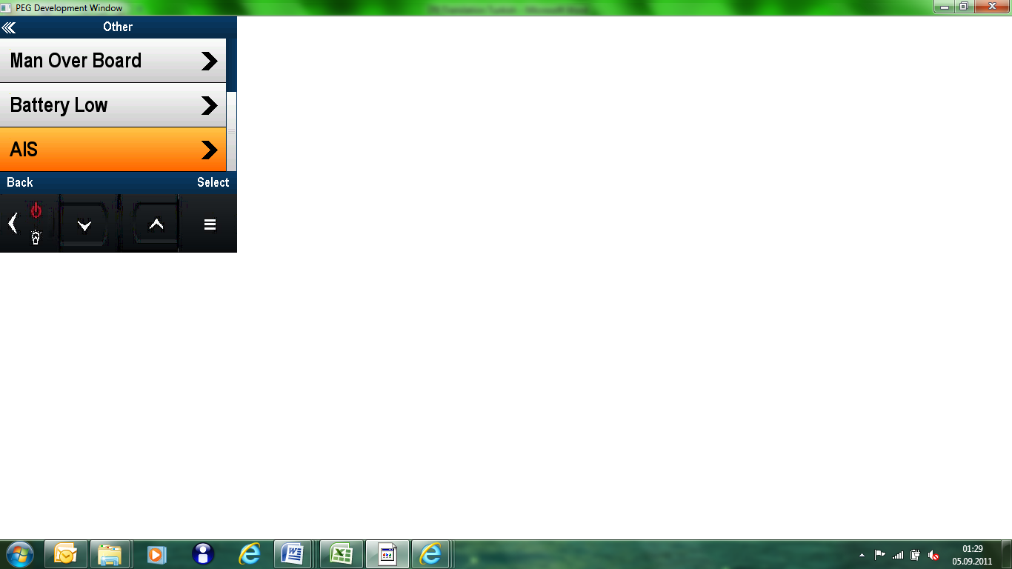
Battery Low – Düşük Akü Seviyesi

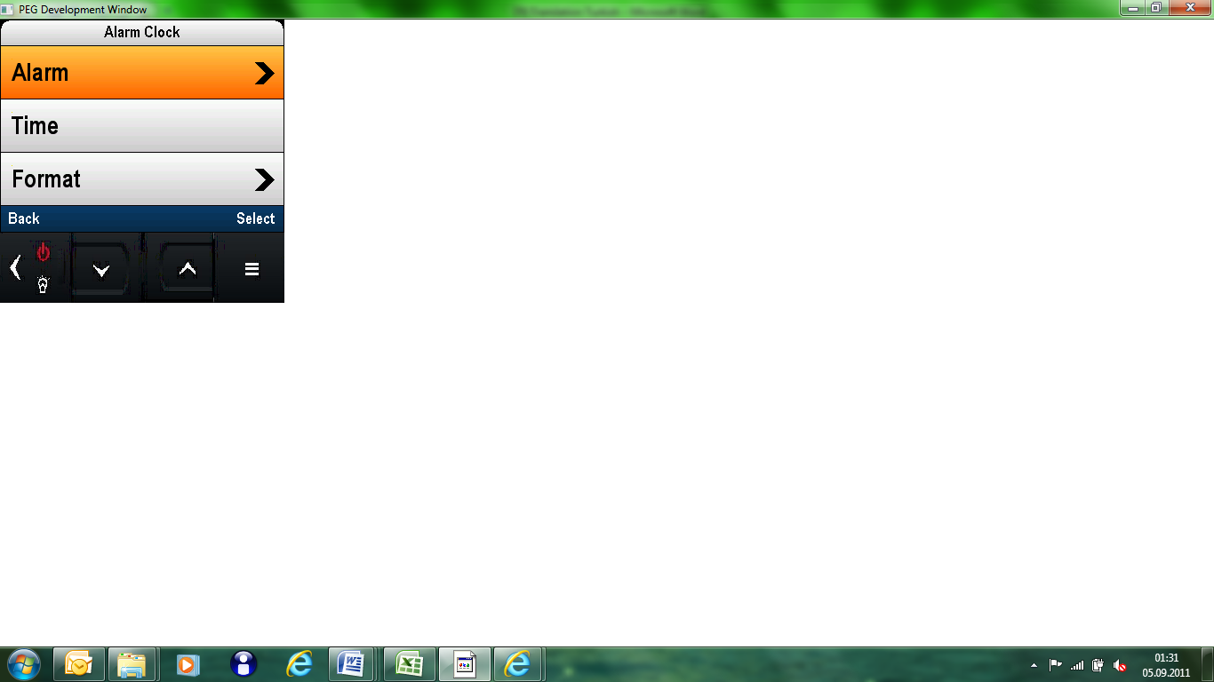
Format – Format

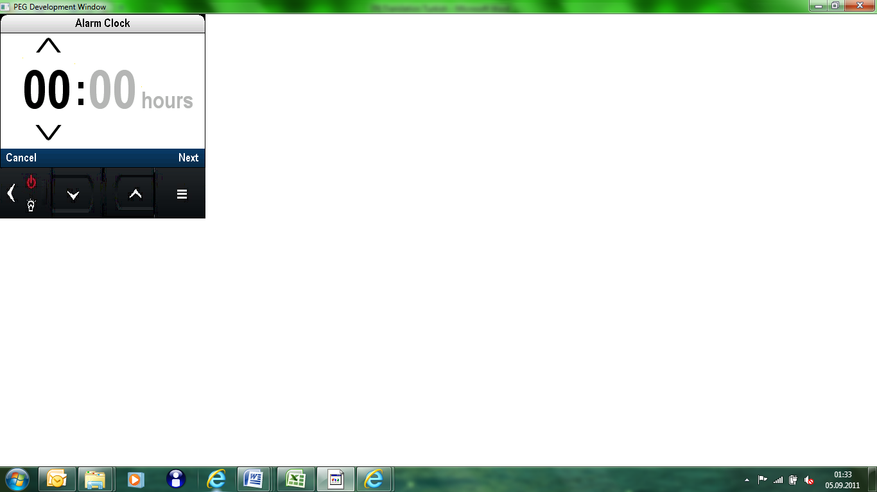
Hours – Saat

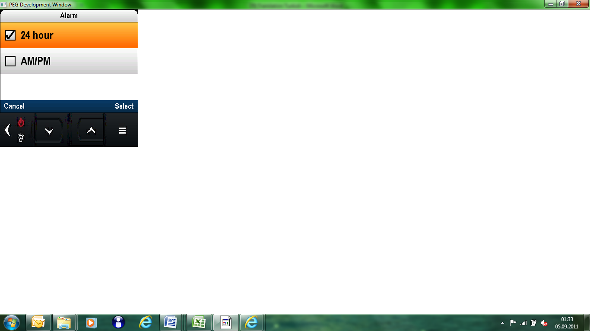
24 Hour – 24 Saat
AM/PM – AM/PM

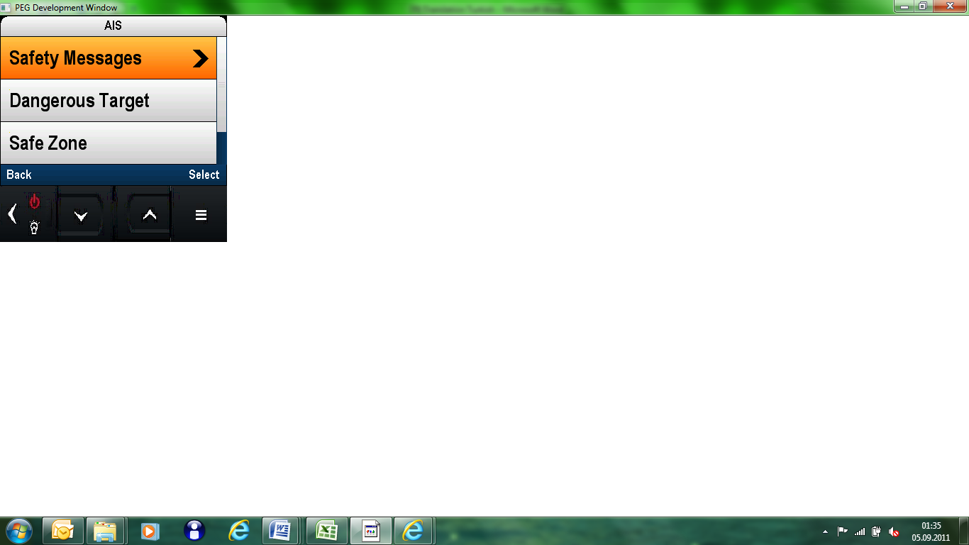
Safety Messages – Güvenlik Mesajları
Dangerous Target – Tehlikeli Hedef
Safe Zone – Güvenli Alan

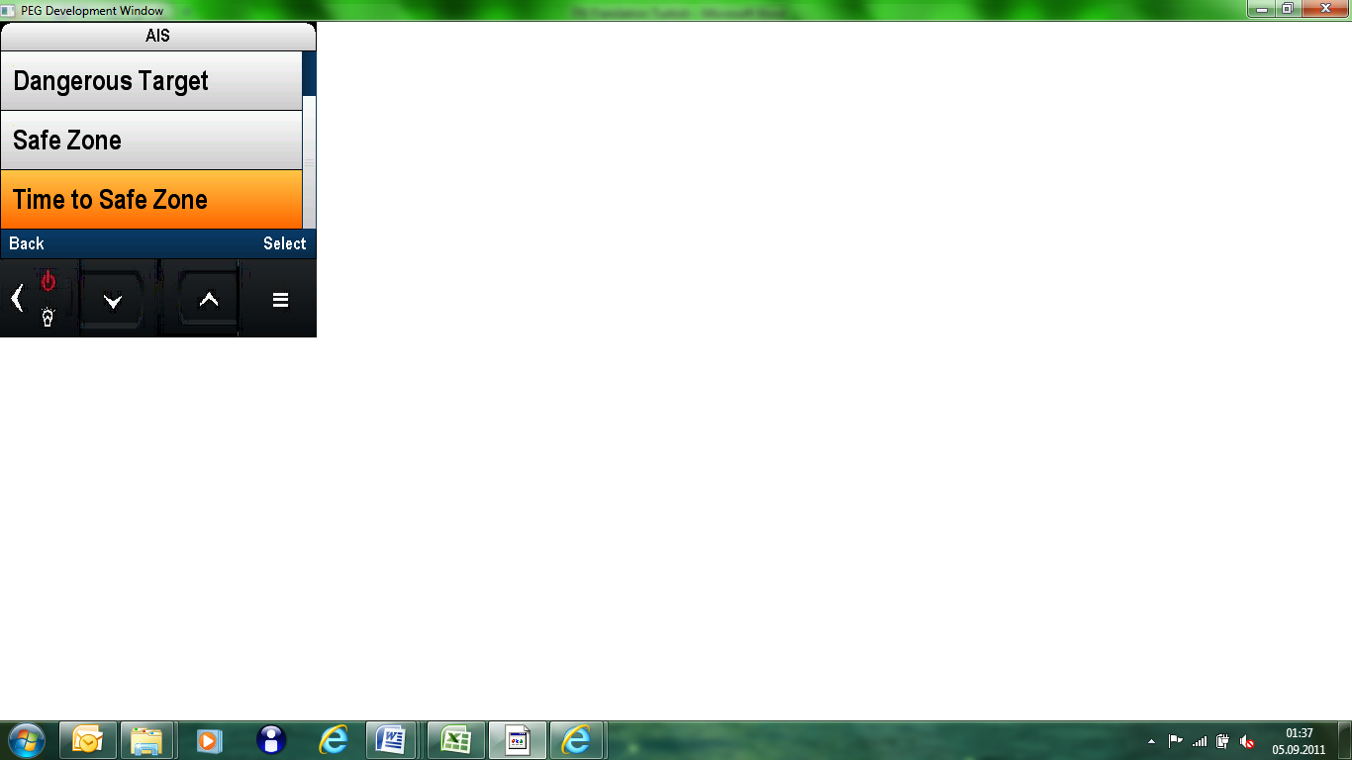
Time to Safe Zone – Güvenli Alana Kalan Süre

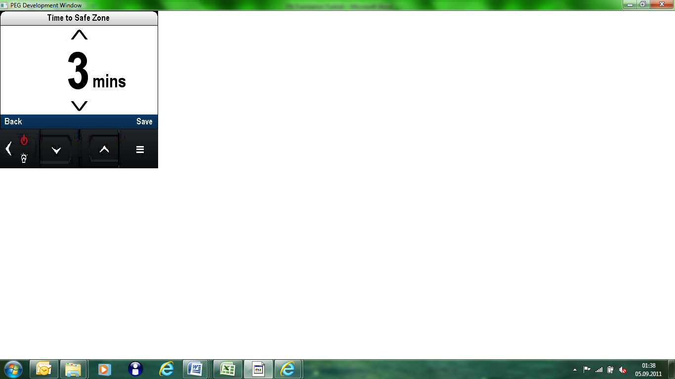
mins – dk.

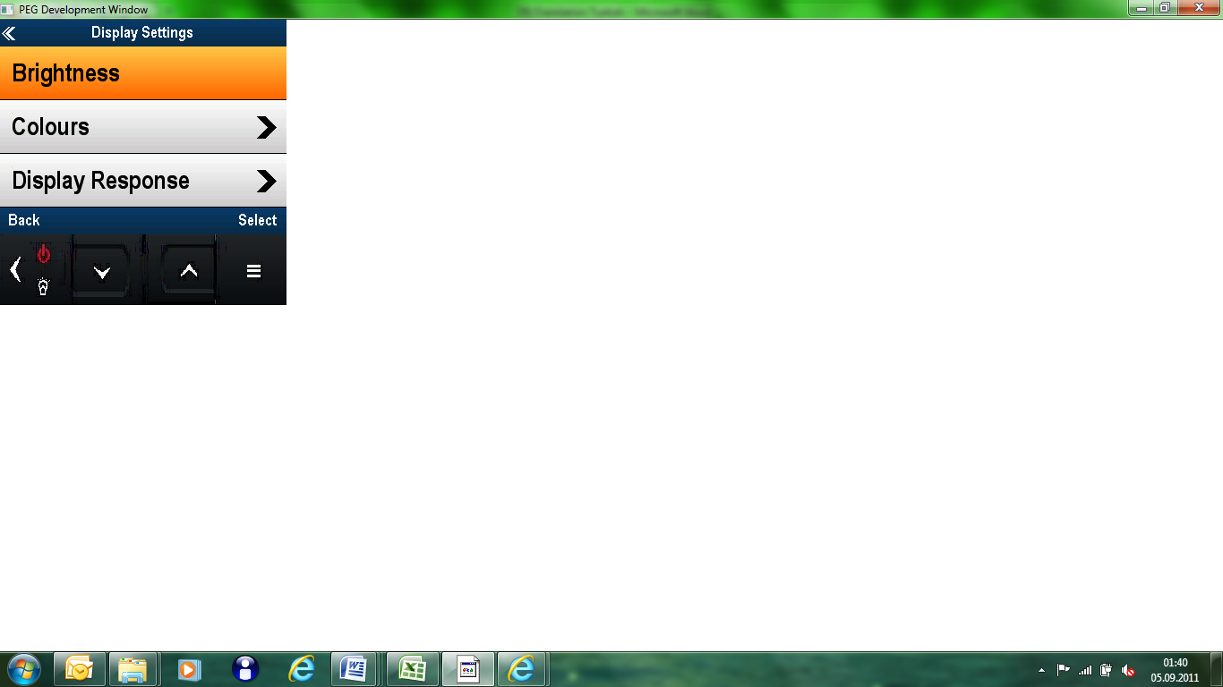
Brightness – Parlaklık
Colours – Renkler
Display Response – Ekran Tepki

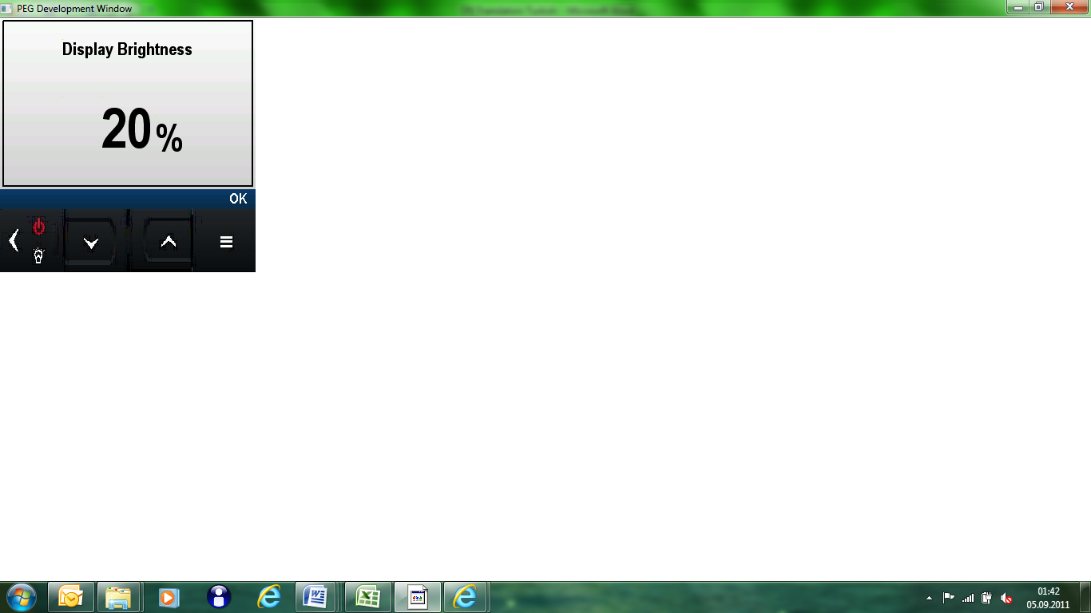
Display Brightness – Ekran Parlaklığı

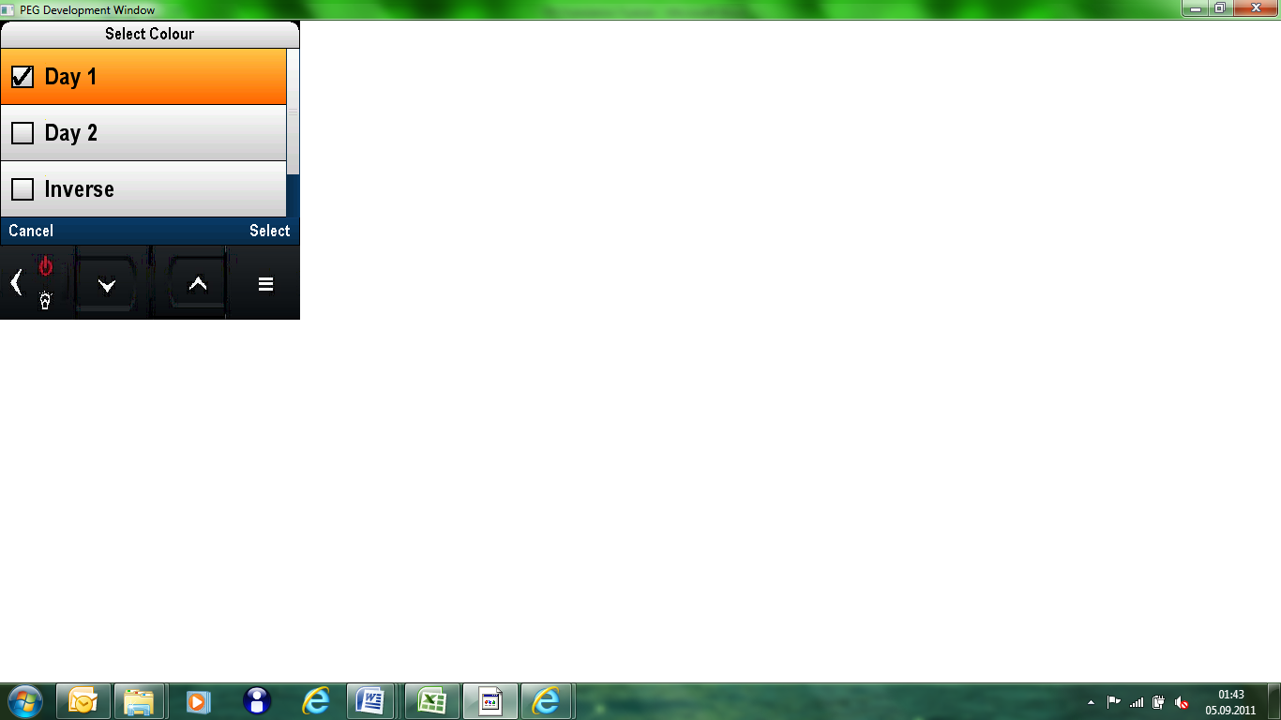
Day 1 – Gün 1
Inverse – Ters

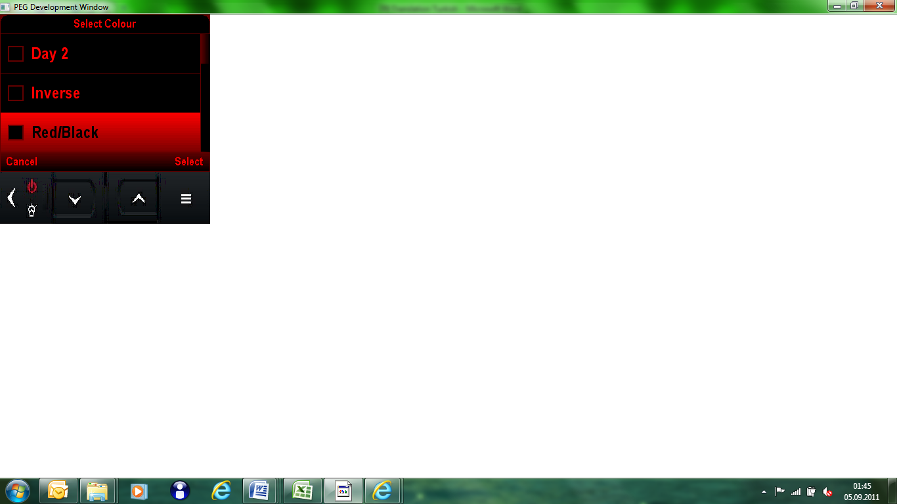
Red/Black – Kırmızı/Siyah

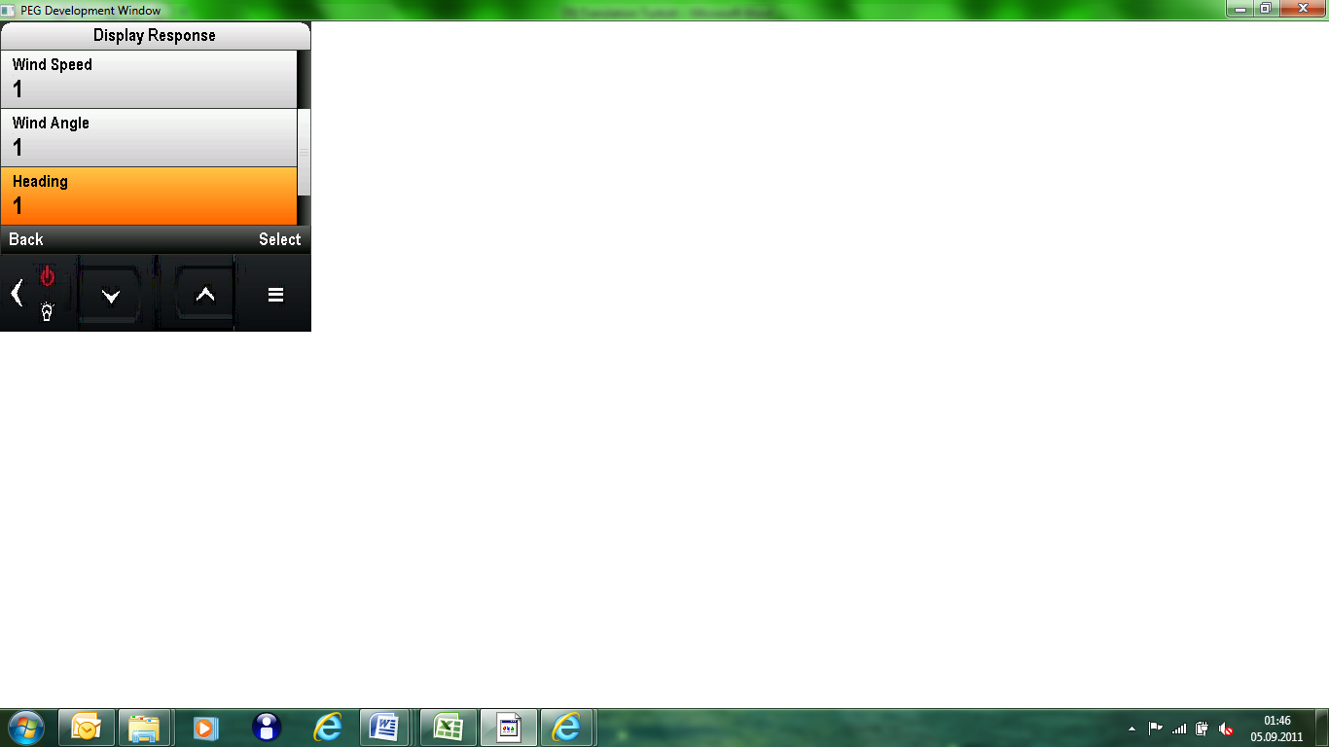
Wind Speed – Rüzgar Hızı
Wind Angle – Rüzgar Açısı
Heading – Yön

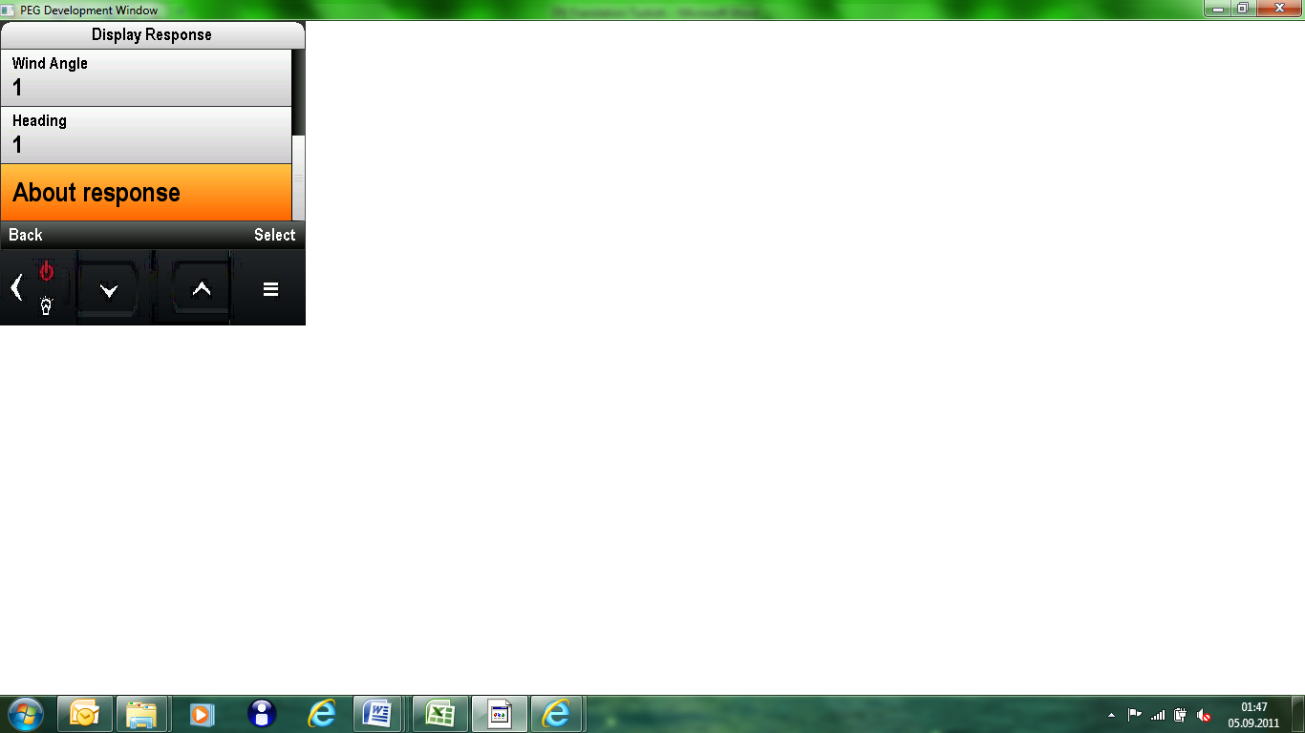
About Response – Tepki Hakkında

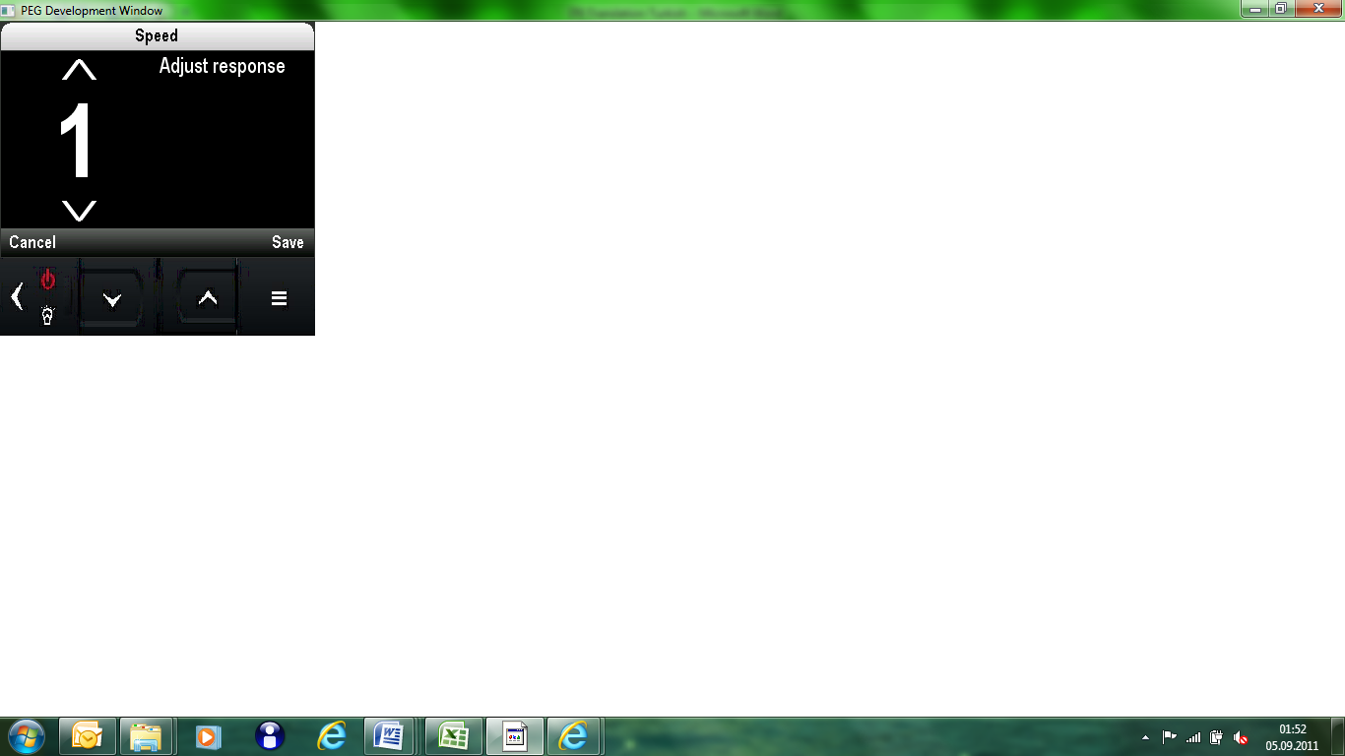
Adjust Response – Tepkiyi Düzeltin

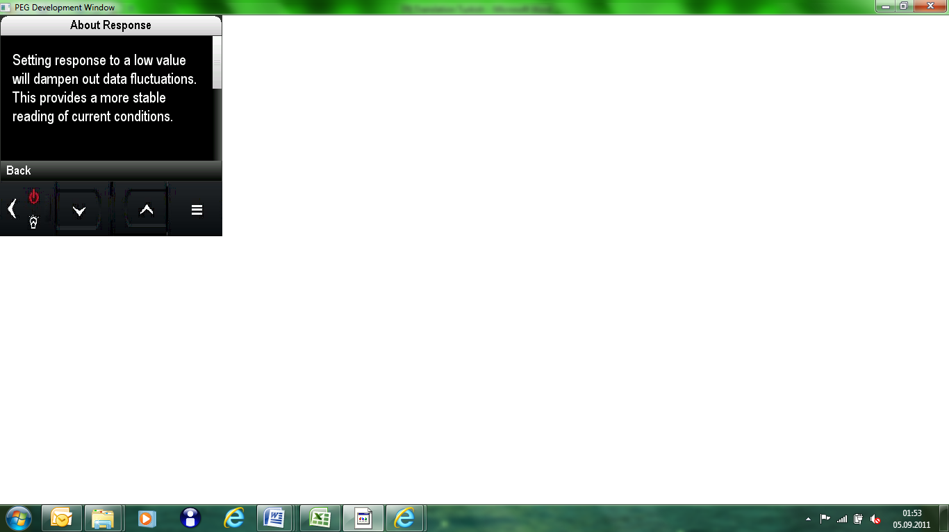
Setting response to a low value … - Tepkiyi düşük bir değere ayarlamak data değişikliklerini azaltacak ve mevcut şartların daha düzenli okunmasını sağlayacaktır.

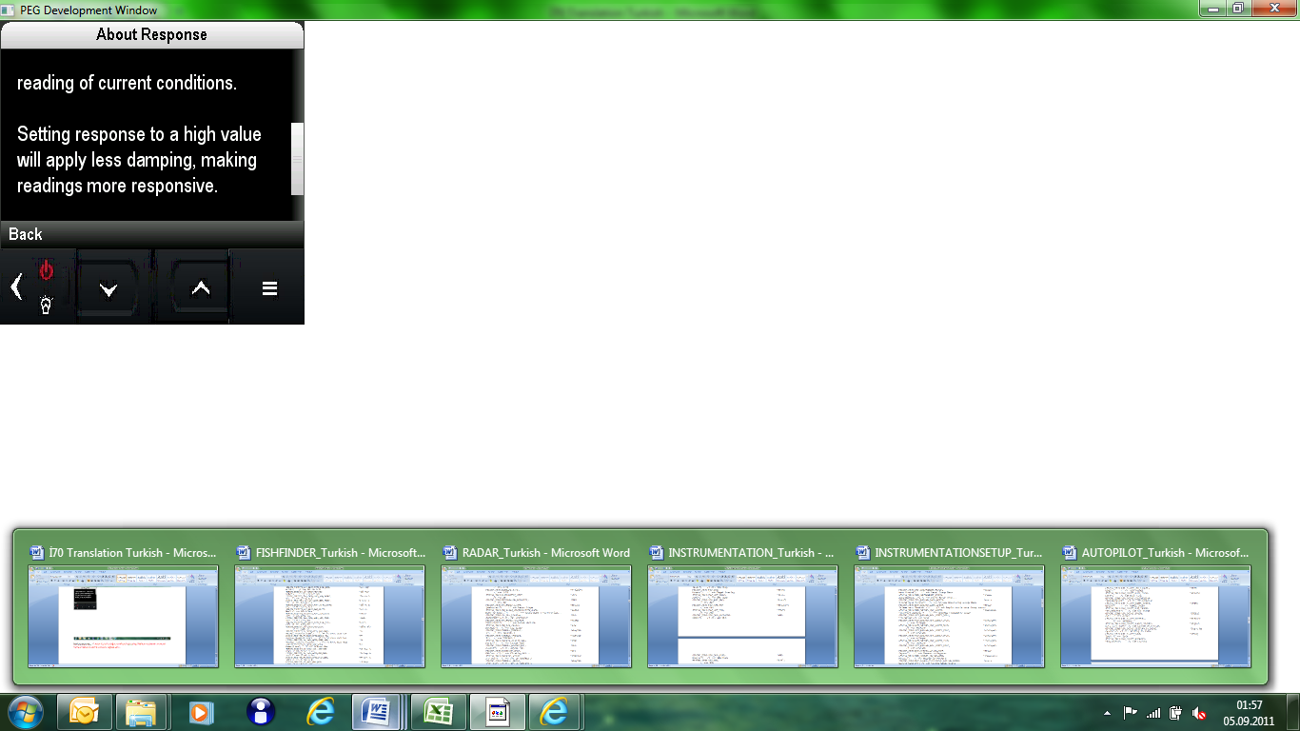
Setting response to a high value … - Tepkiyi yüksek bir değere ayarlamak daha az azaltım uygulayacak ve daha tepkili bir okuma sağlayacaktır.

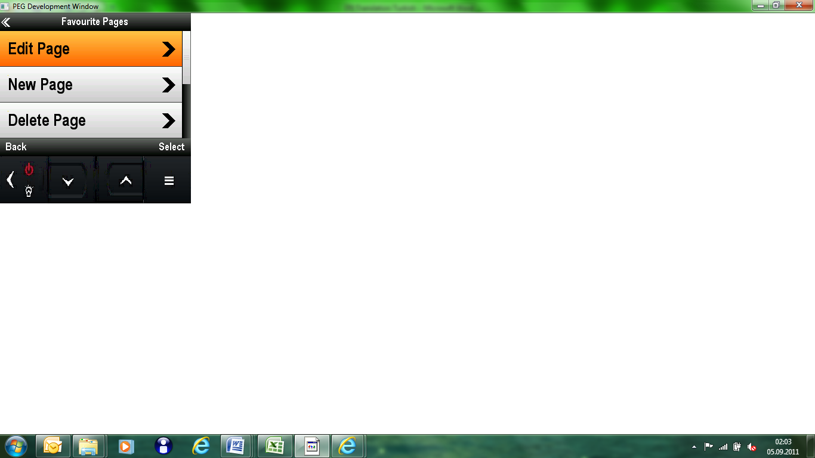
Favorite Pages – Favori Sayfalar
Edit Page – Sayfayı Düzenle
New Page – Yeni Sayfa
Delete Page – Sayfayı Sil

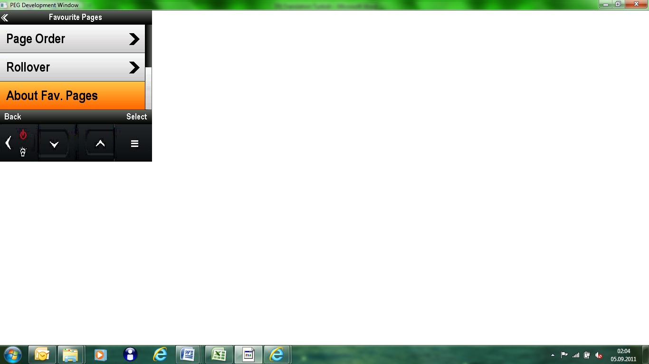
Page Order – Sayfa Sırası
Rollover – Değişim Aralığı
About Fav. Pages – Favori Sayfalar Hakkında

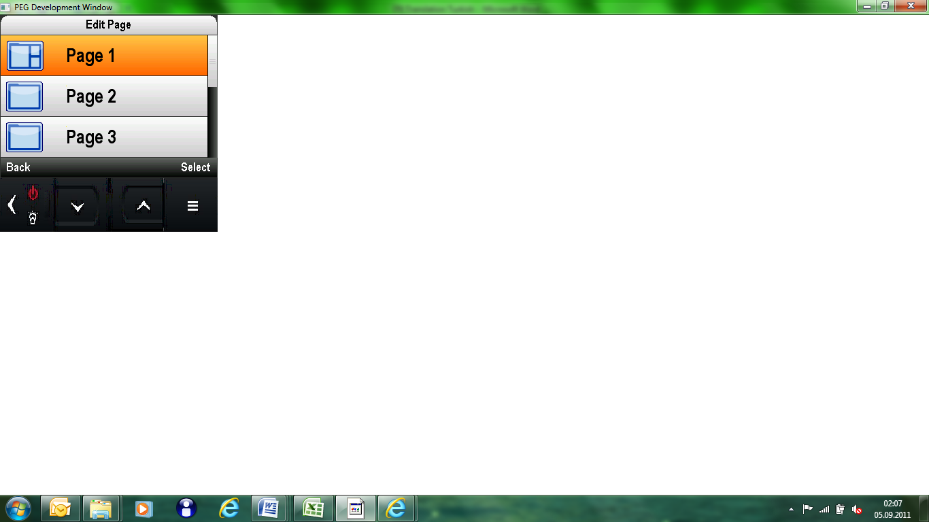
Edit Page – Sayfayı Düzenle
Page – Sayfa

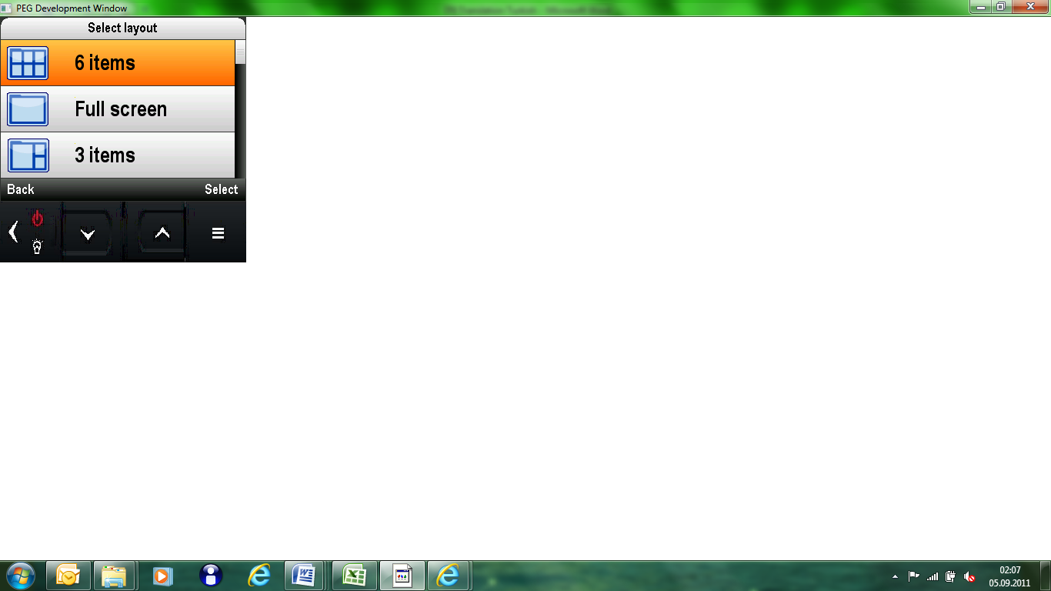
Select Layout – Görüntü Seç
items – madde
Full Screen – Tam Ekran

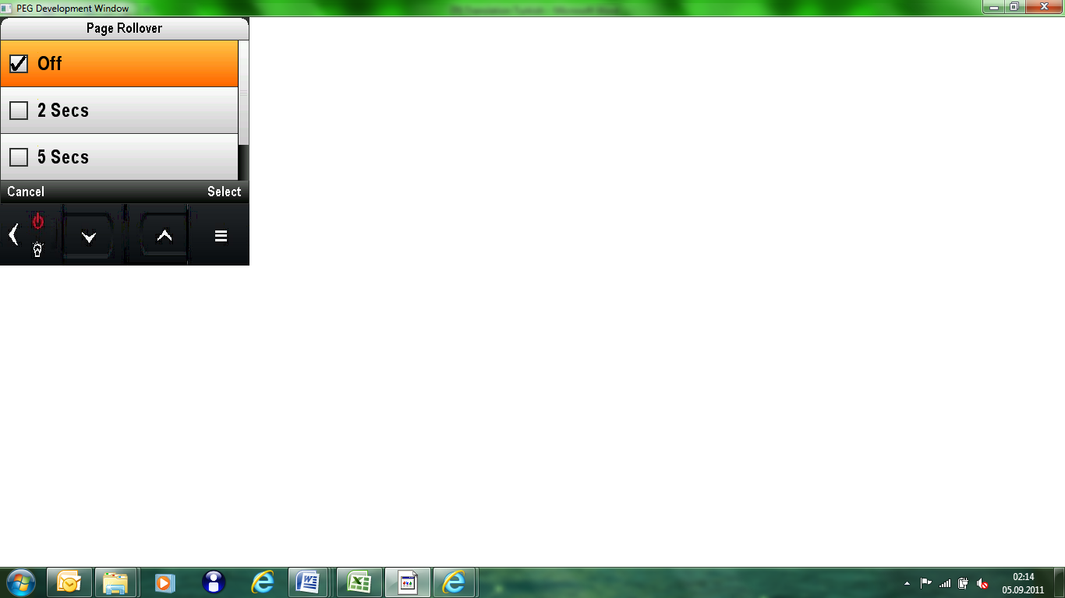
Page Rollover – Sayfa Değişimi
Secs – Saniye

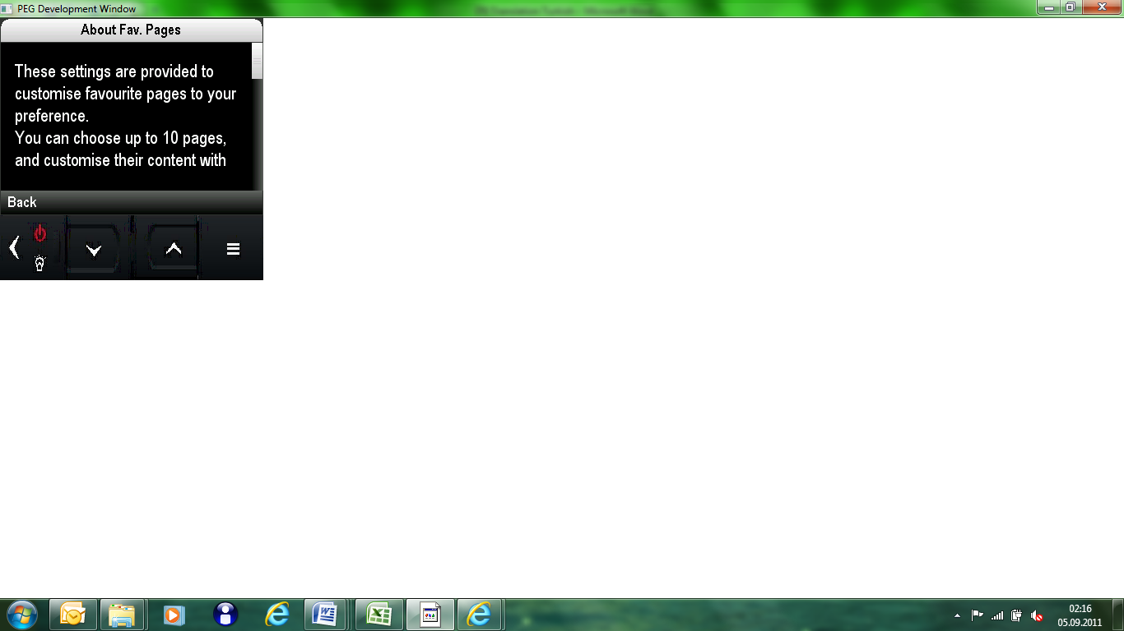
These settings … - Bu ayarlar favori sayfaları tercihinize göre kişiselleştirmenizi sağlar.

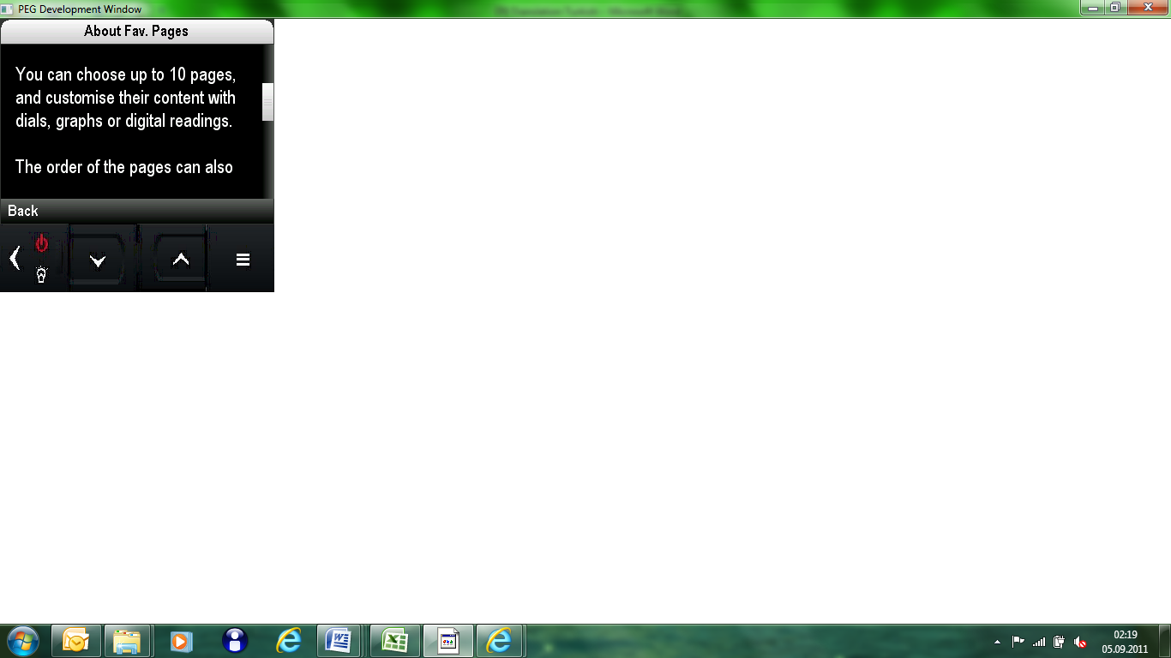
You can choose … - 10 ayrı sayfa seçebilir ve kadran, grafik veya digital olarak içeriklerini belirleyebilirsiniz.

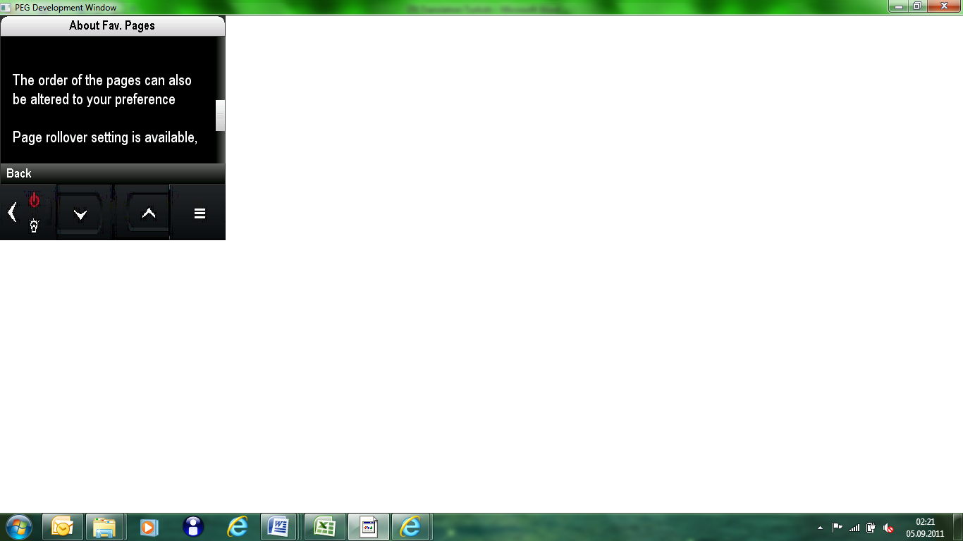
The order of … - Sayfaların sıralaması tercihinize göre yapılabilir.

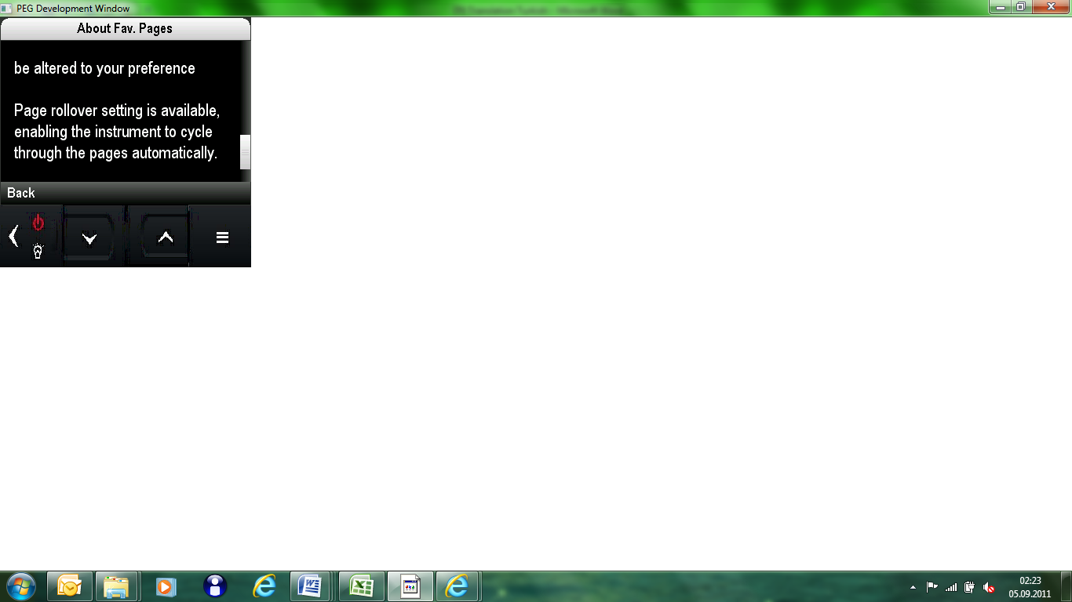
Page rollover setting … - Ekranın sayfalar arası otomatik geçiş yapmasını sağlayan sayfa değişme ayarı bulunmaktadır.

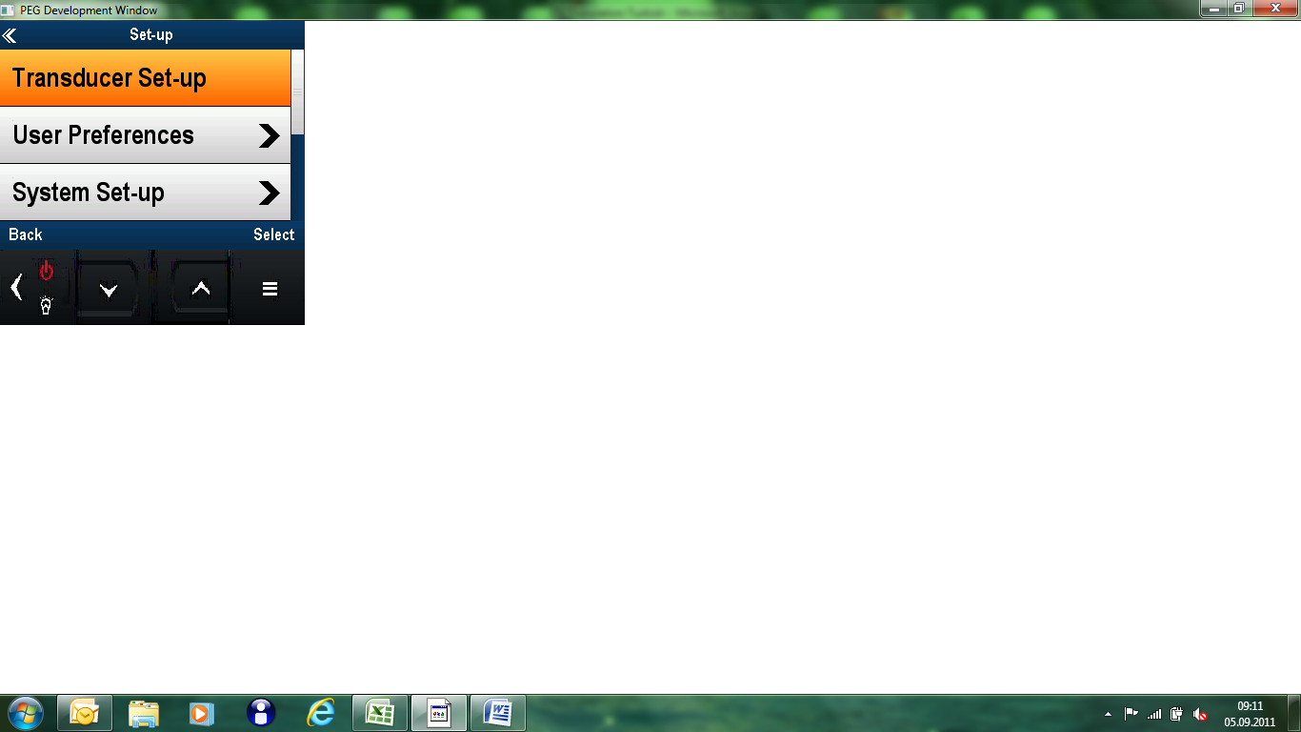
Transducer Set-up – Sensör Ayarları
User Preferences – Kullanıcı Tercihleri
System Set-up – Sistem Ayarları

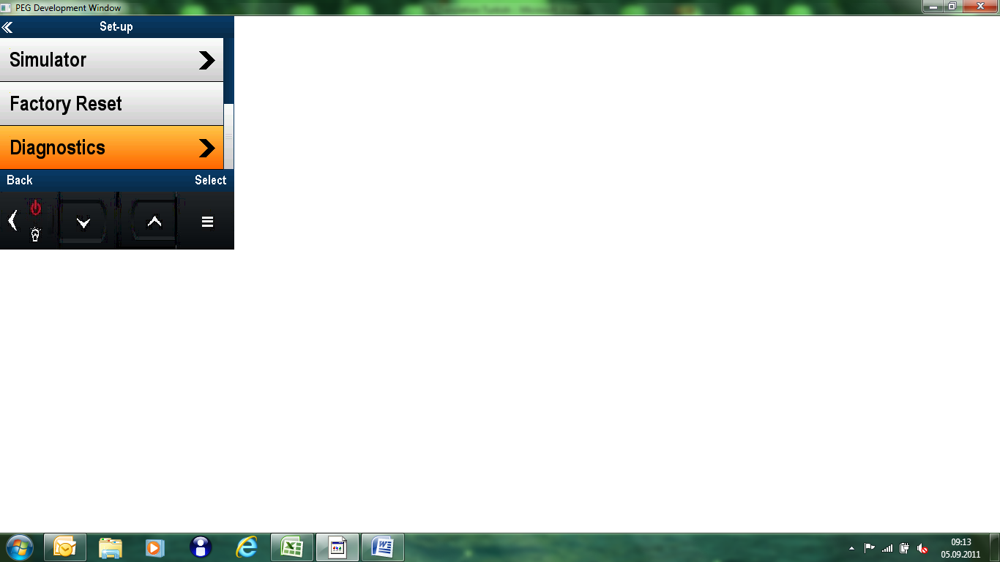
Simulator – Simülatör
Factory Reset – Fabrika Ayarları
Diagnostics – Tanılar

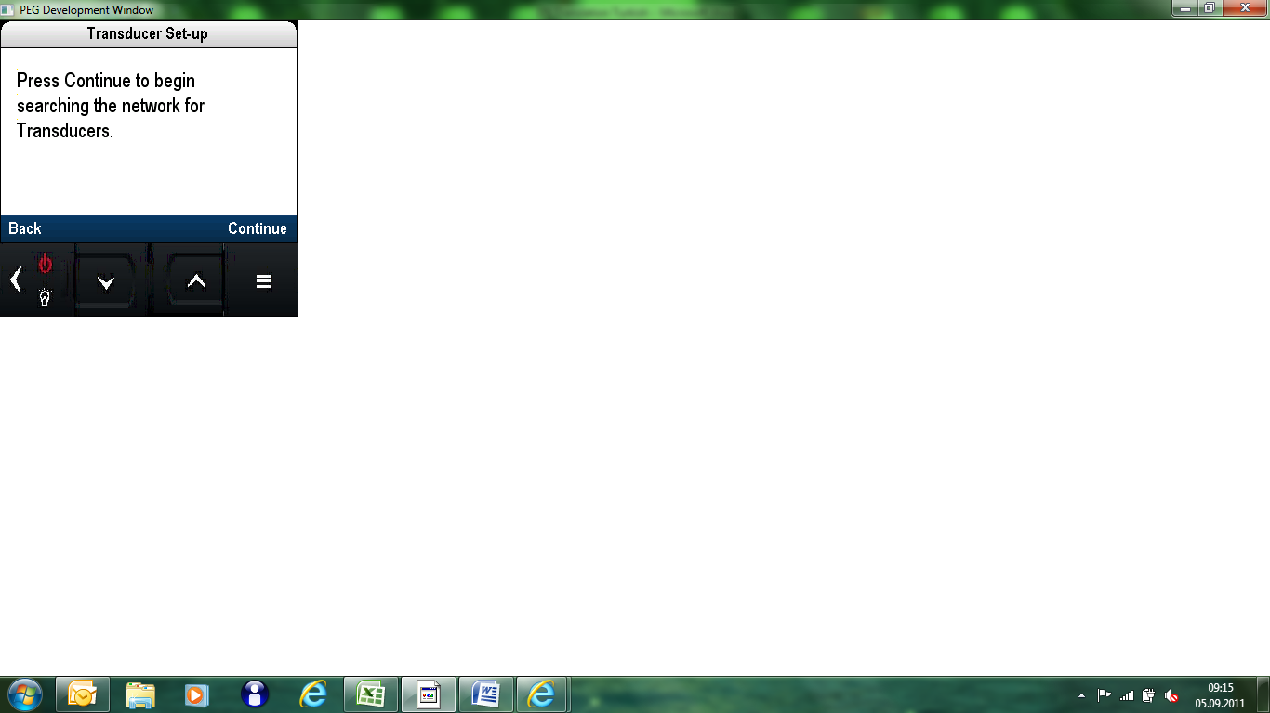
Press Continue … - Sensör ağını aramaya başlamak için Devam tuşuna basınız.
Continue – Devam

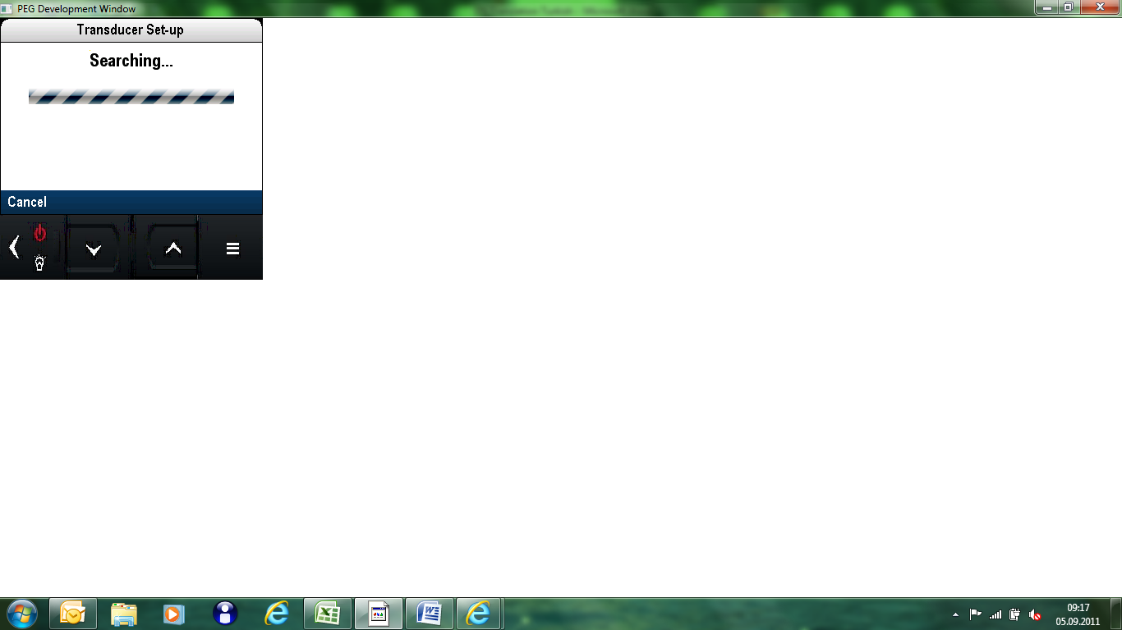
Searching – Arıyor

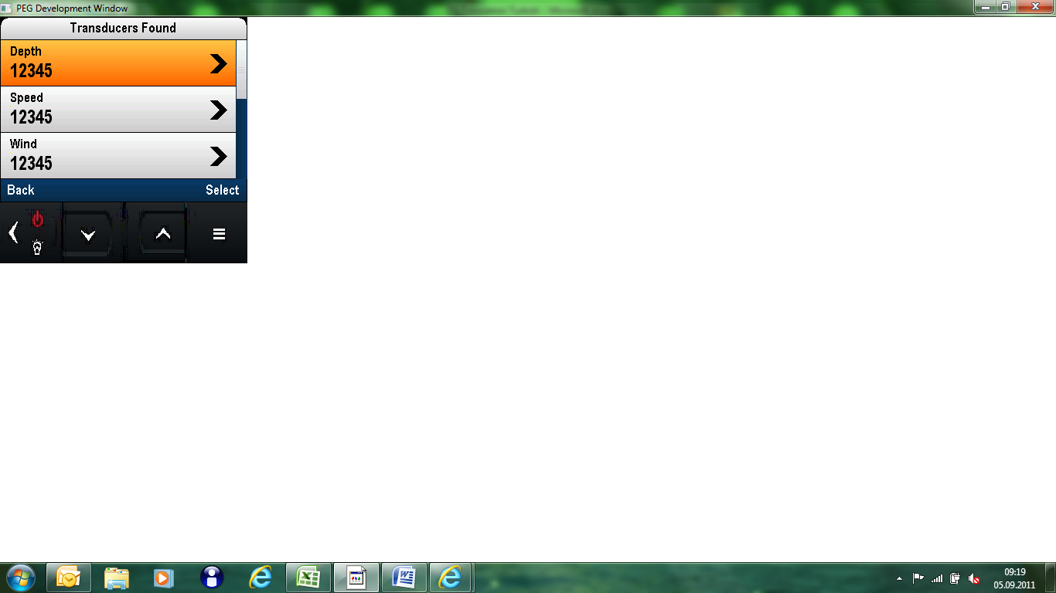
Transducers Found – Sensörler Bulundu

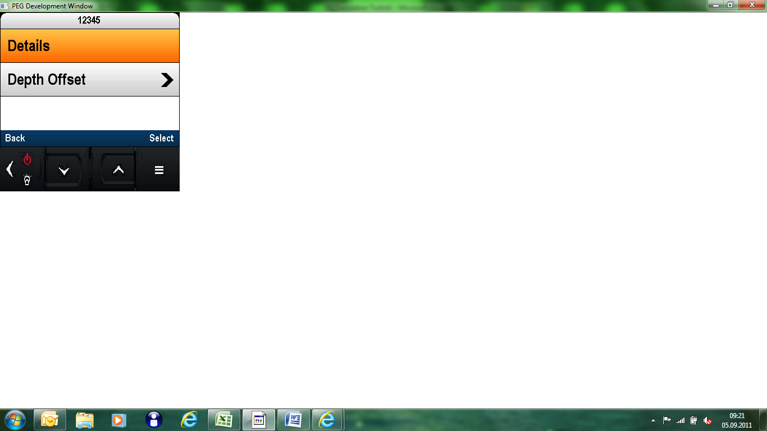
Details – Detaylar
Depth Offset – Derinlik Sıfırlama

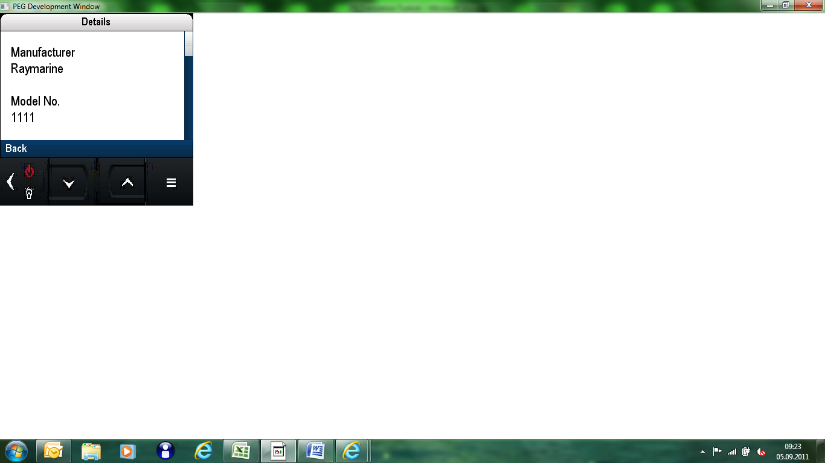
Manufacturer – Üretici
Model No. – Model Numarası

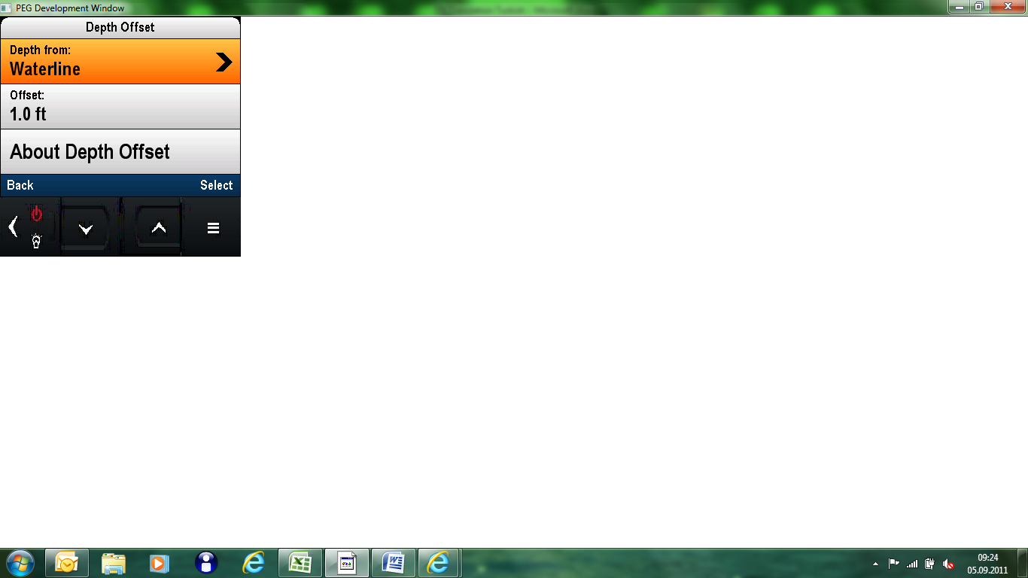
Depth from: - Derinlik başlangıcı
Waterline – Su Hattı
Offset - Sıfırlama
About Depth Offset – Derinlik Sıfırlama Hakkında

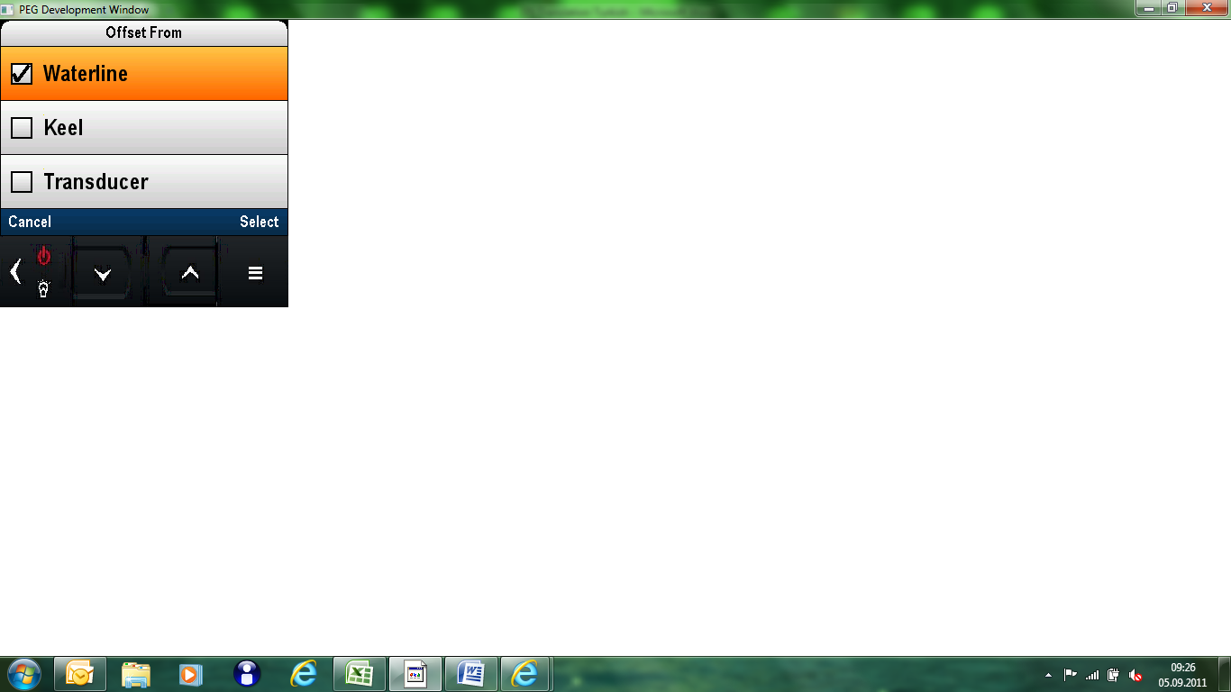
Offset From – Sıfırlama Başlangıcı
Keel – Salma

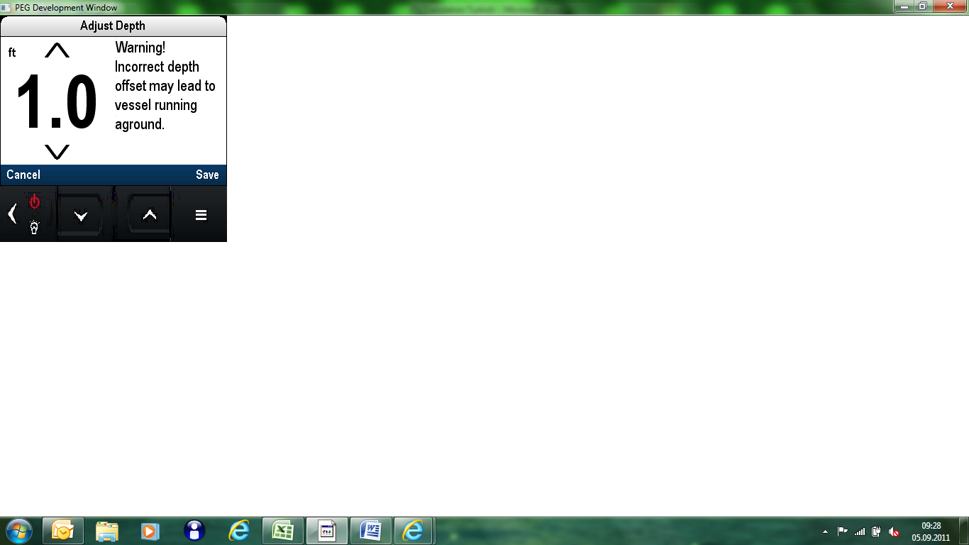
Adjust Depth – Derinliği Düzelt
Warning – Uyarı
Incorrect depth … – Derinliğin yanlış sıfırlanması teknenin karaya oturmasına sebep olabilir.

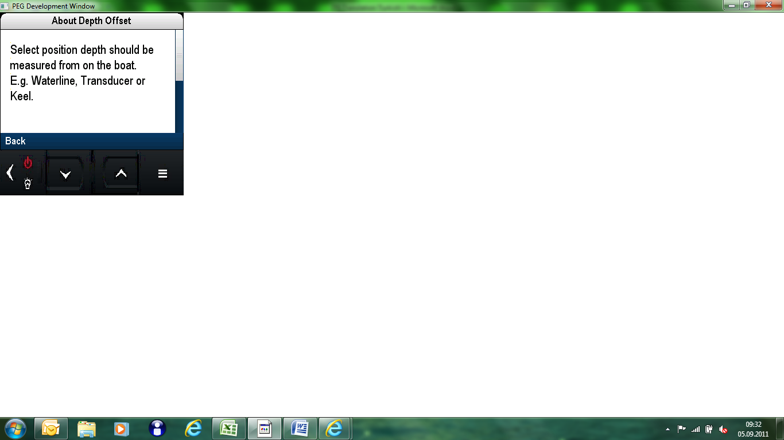
About Depth Offset – Derinlik Sıfırlama Hakkında
Select position … - Konum derinlik seçimi tekneden ölçülmelidir. Örneğin Su Hattı, Sensör veya Salma.

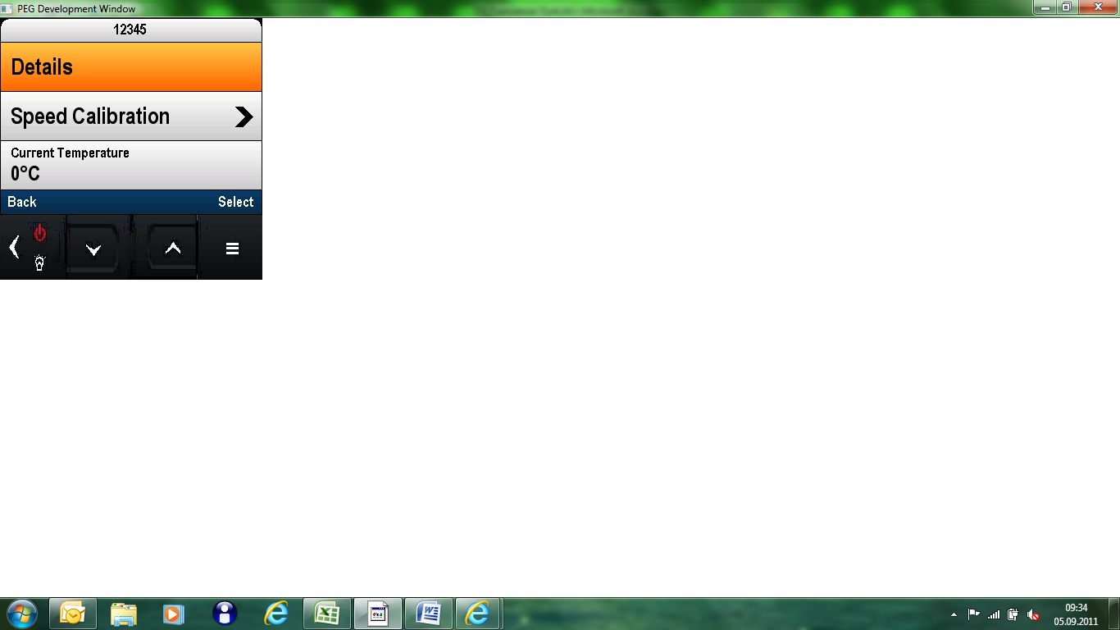
Speed Calibration – Sürat Kalibrasyonu
Current Temperature – Mevcut Sıcaklık

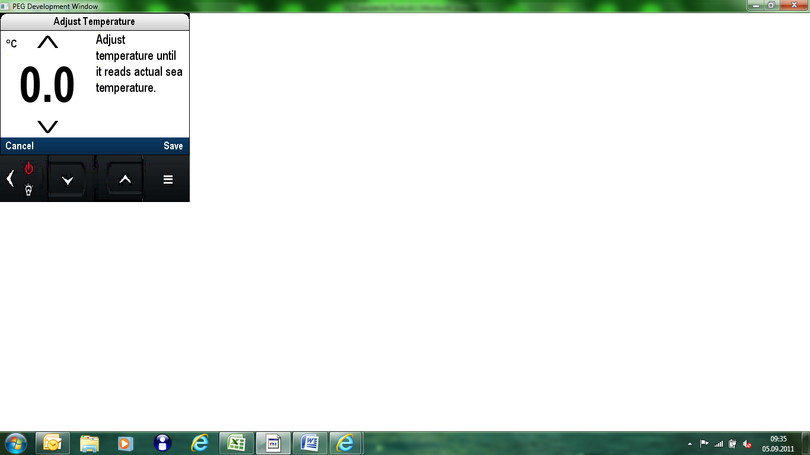
Adjust Temperature – Sıcaklığı Düzeltin
Adjust temperature until … - Sıcaklığı gerçek deniz suyu sıcaklığını okuyana kadar düzeltin

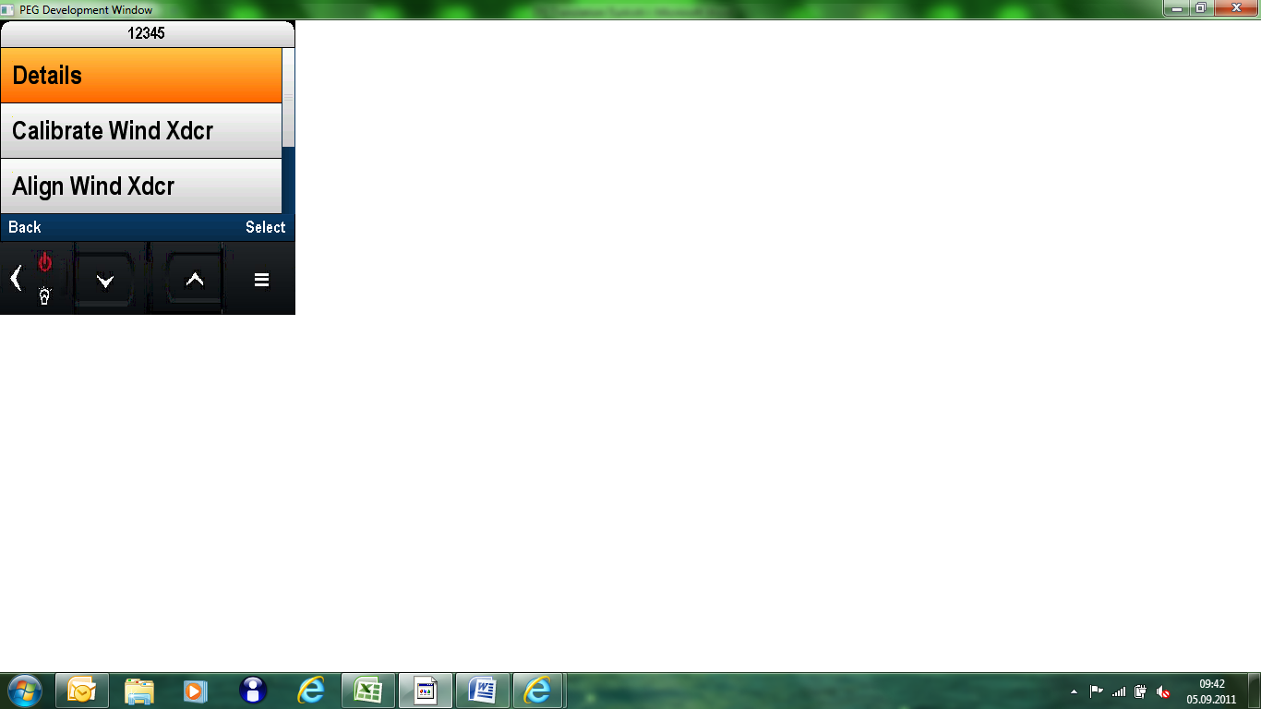
Calibrate Wind Xdcr – Rüzgar Sensörü Kalibrasyonu
Align Wind Xdcr – Rüzgar Sensörü Hizalama

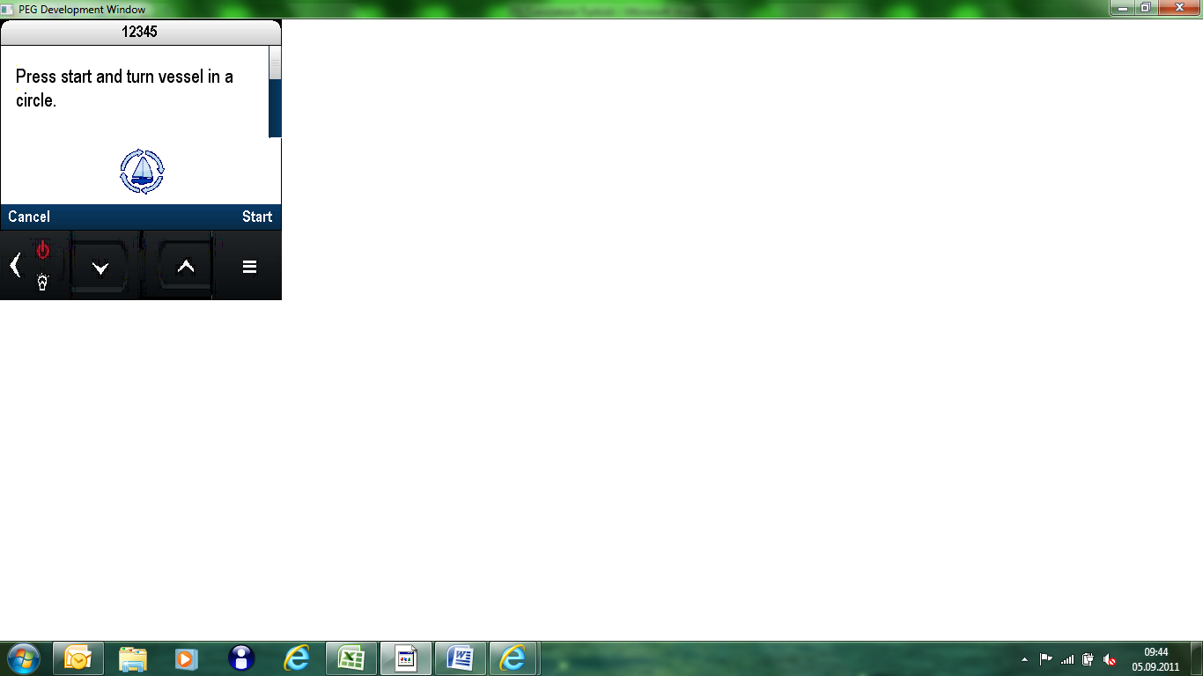
Press start … - Başla düğmesine basın ve tekneyle tam daire çizin.
Start – Başla

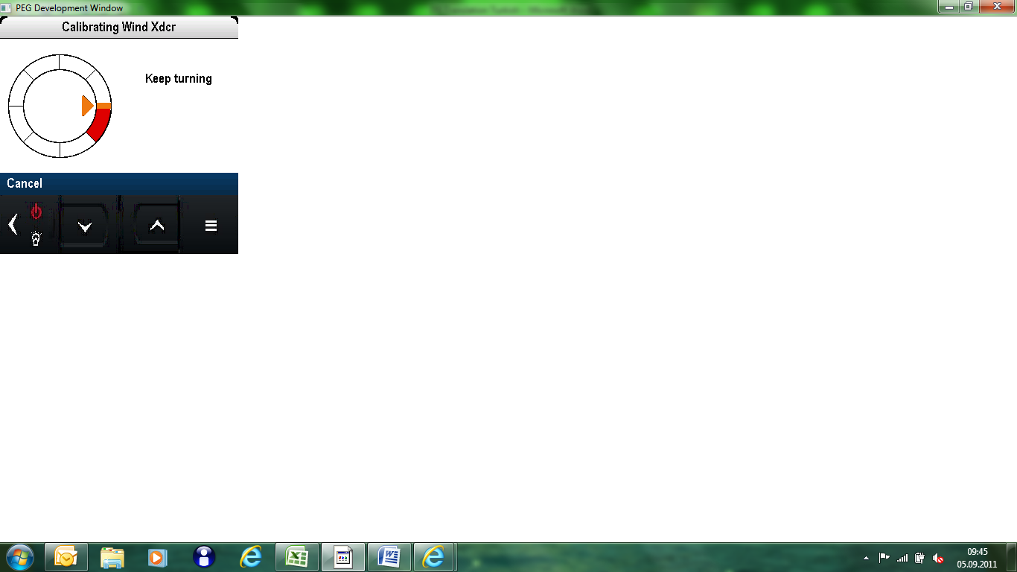
Calibrating Wind Xdcr – Rüzgar Sensörü Kalibre ediliyor
Keep turning – Dönmeye devam edin

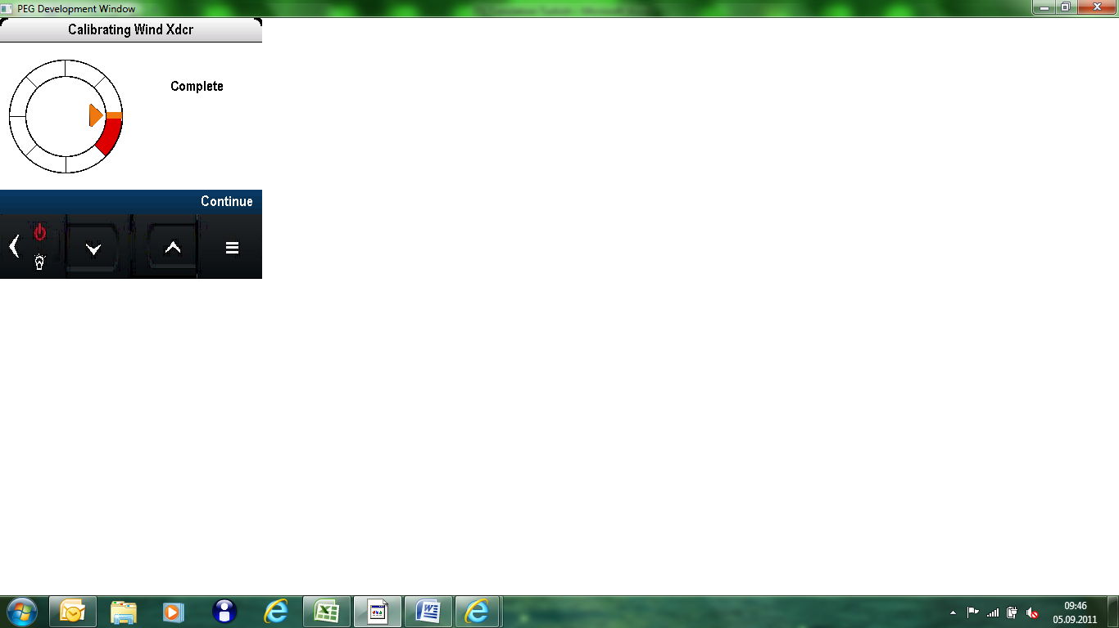
Complete – Tamamlandı
Continue – Devam

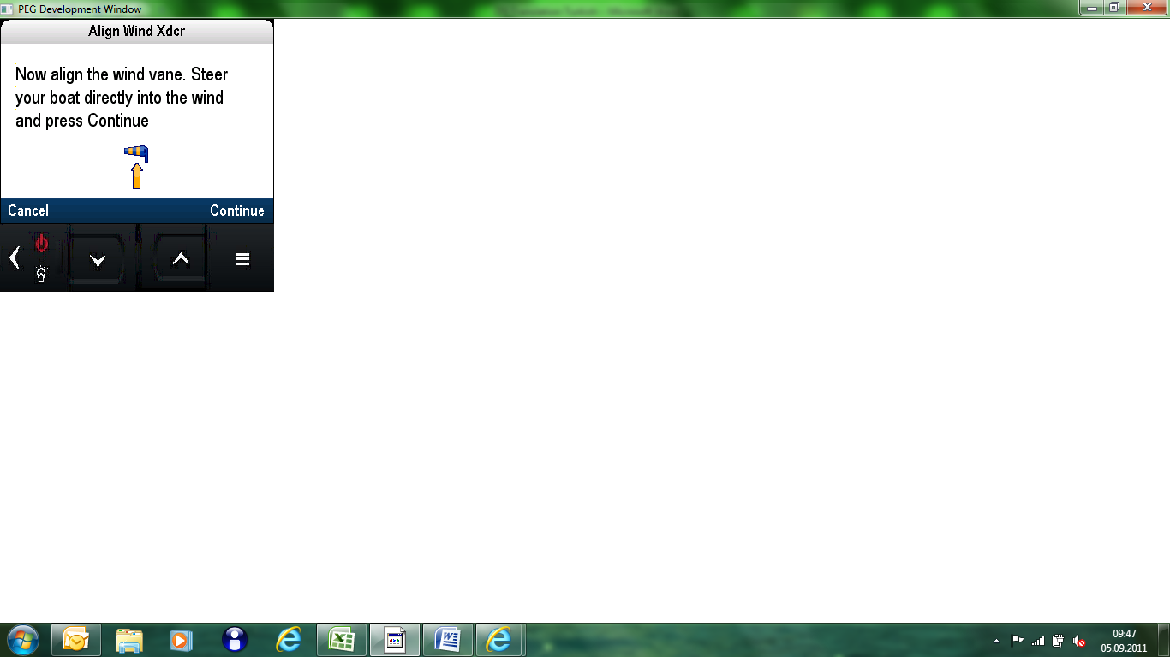
Now align the … - Şimdi rüzgar okunu hizalayın. Tekneyi tam rüzgar üstüne sürün ve Devam tuşuna basın.

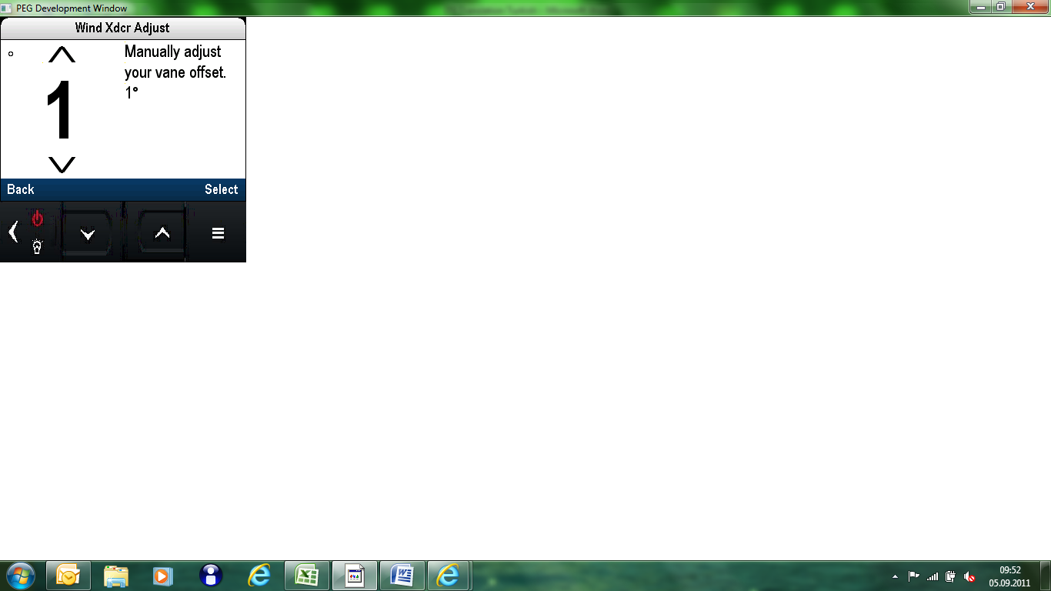
Wind Xdcr Adjust – Rüzgar Sensör Düzeltmesi
Manually adjust your vane offset – Rüzgar oku sıfırlamasını elle düzeltin

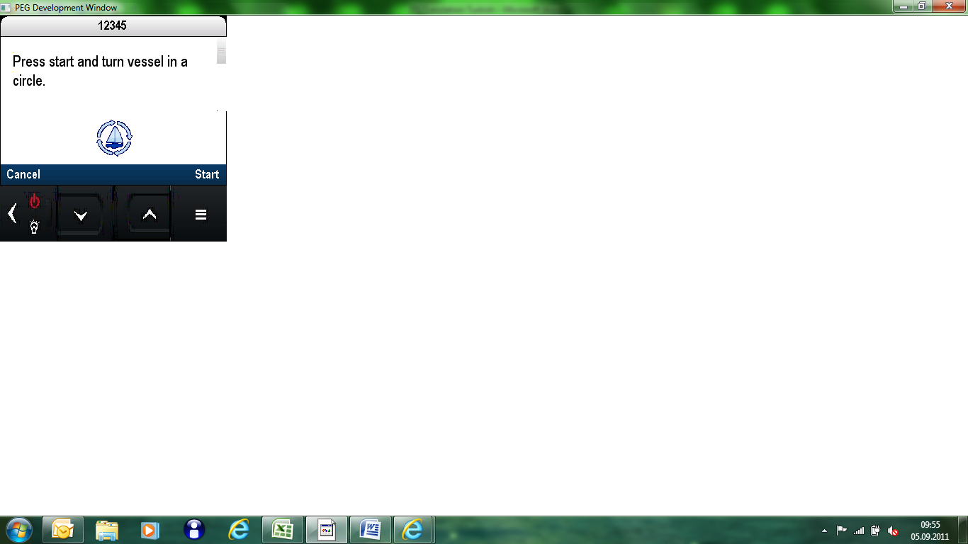
Press start … - Başla tuşuna basın ve tekneyle tam daire çizin.

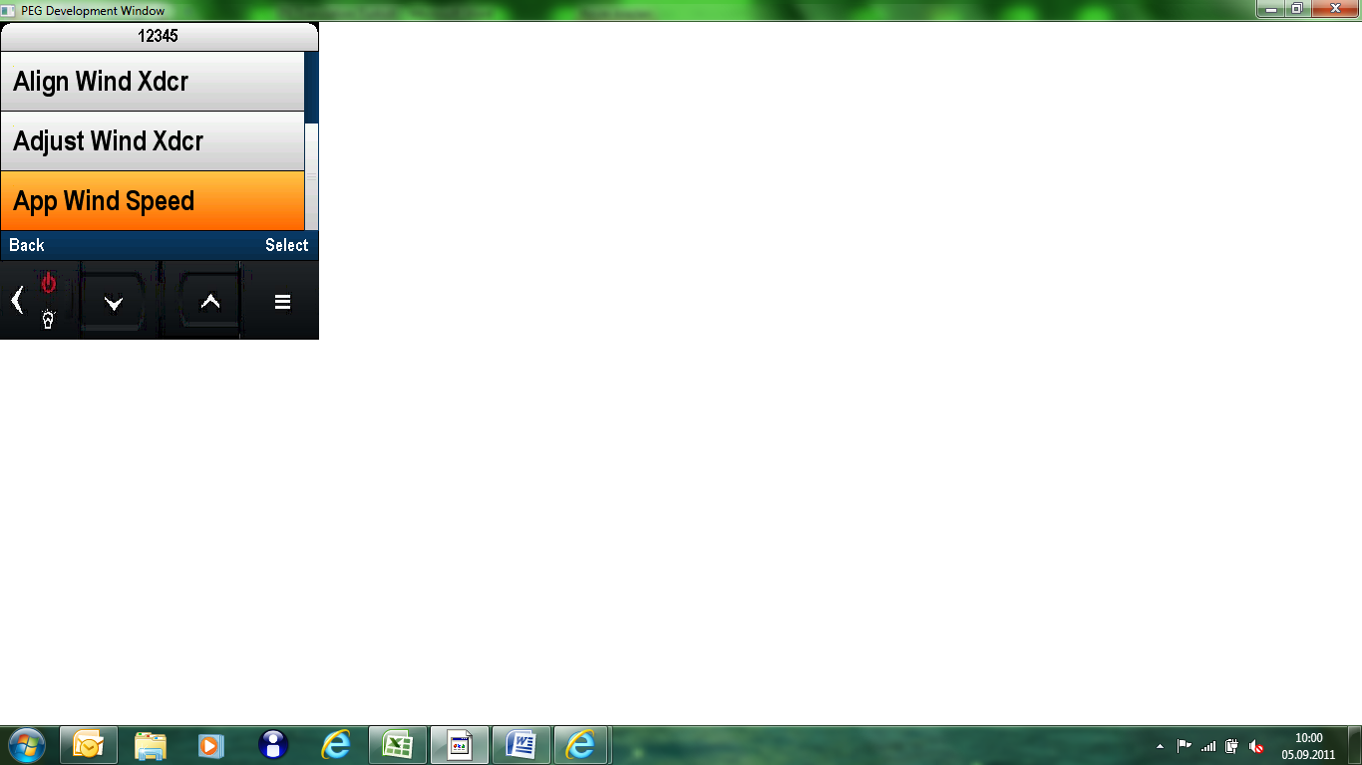
Adjust Wind Xdcr – Rüzgar Sensörünü Düzeltin
App Wind Speed – Rüzgar Süratini Uygula

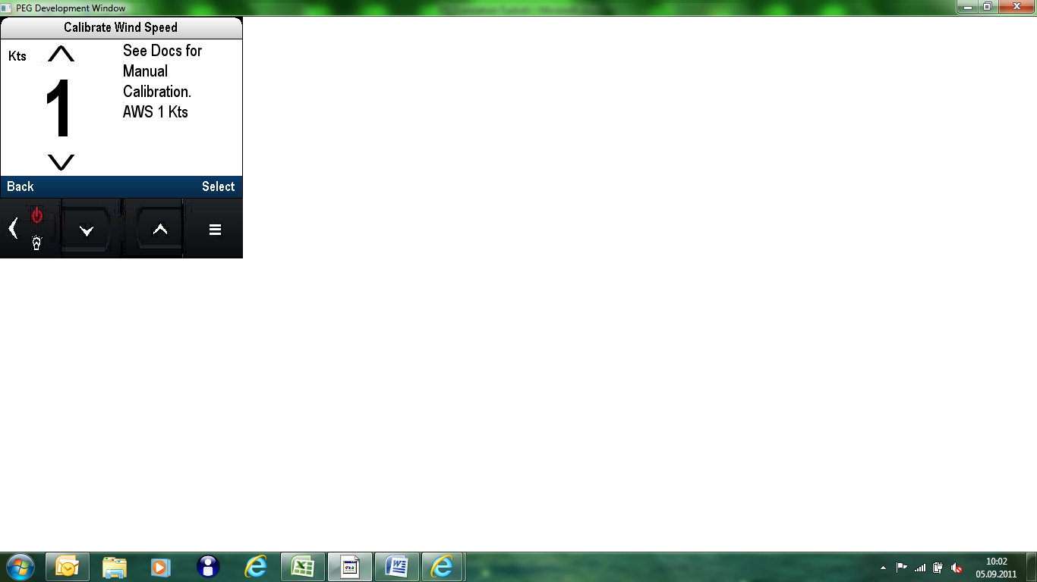
Calibrate Wind Speed – Rüzgar Hızı Kalibrasyonu
See Docs for Manual Calibration – Elle Kalibrasyon sayfalarına bakın.

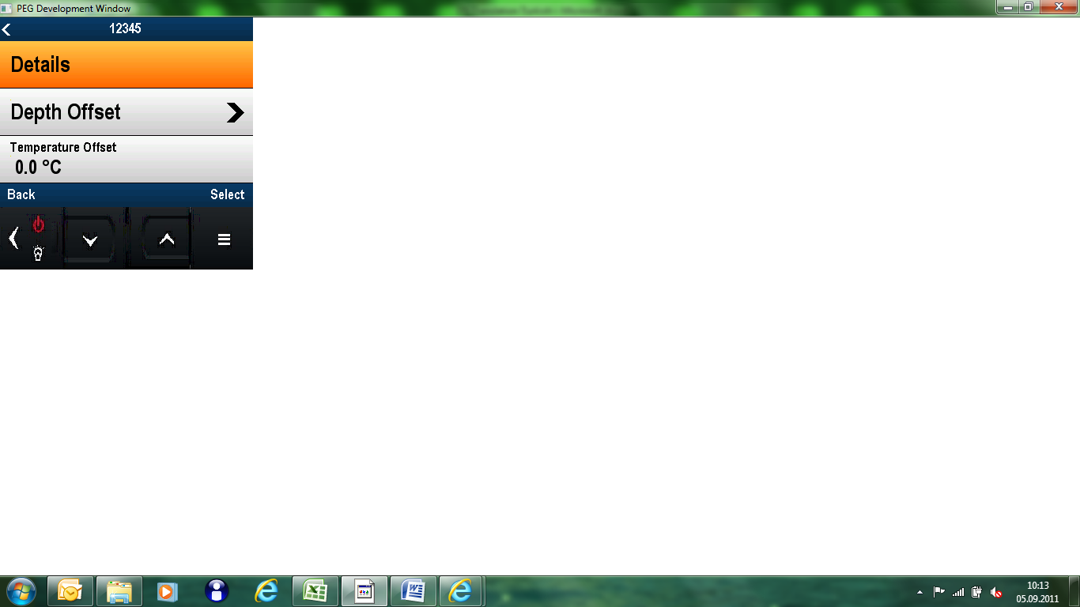
Depth Offset – Derinlik Sıfırlama
Temperature Offset – Sıcaklık Sıfırlama

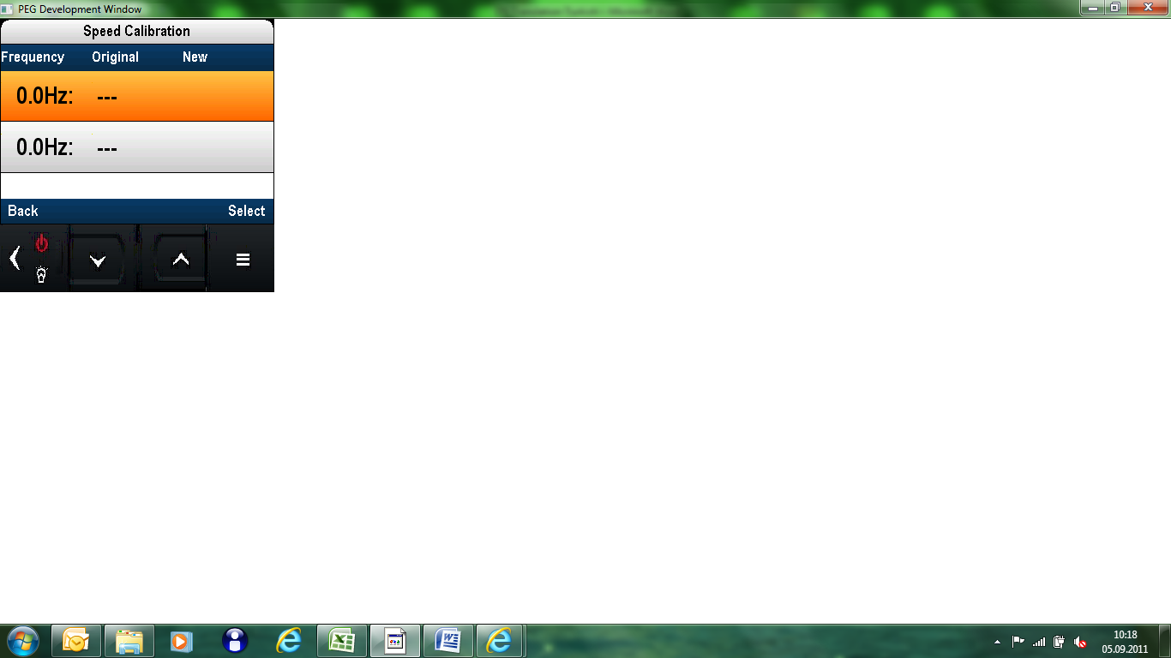
Speed Calibration – Sürat Kalibrasyonu
Frequency – Frekans
Original – İlk
New – Yeni

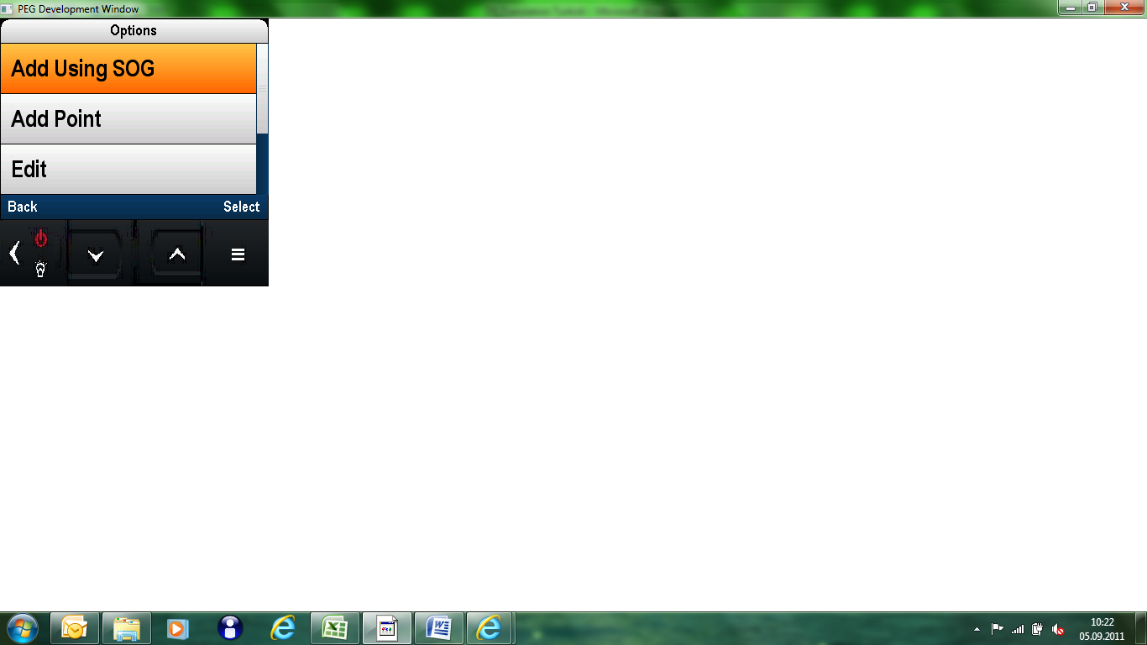
Options – Seçenekler
Add Using SOG – SOG Kullanarak Ekleme
Add Point – Nokta Ekleme
Edit – Düzenle

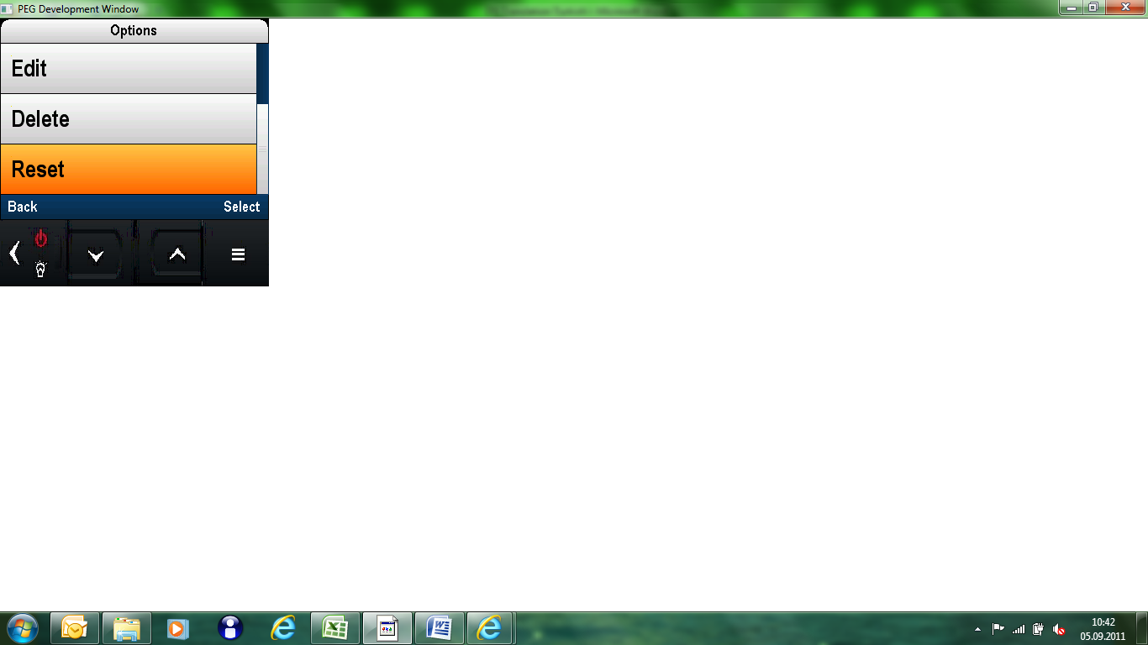
Delete – Sil
Reset – Yenile

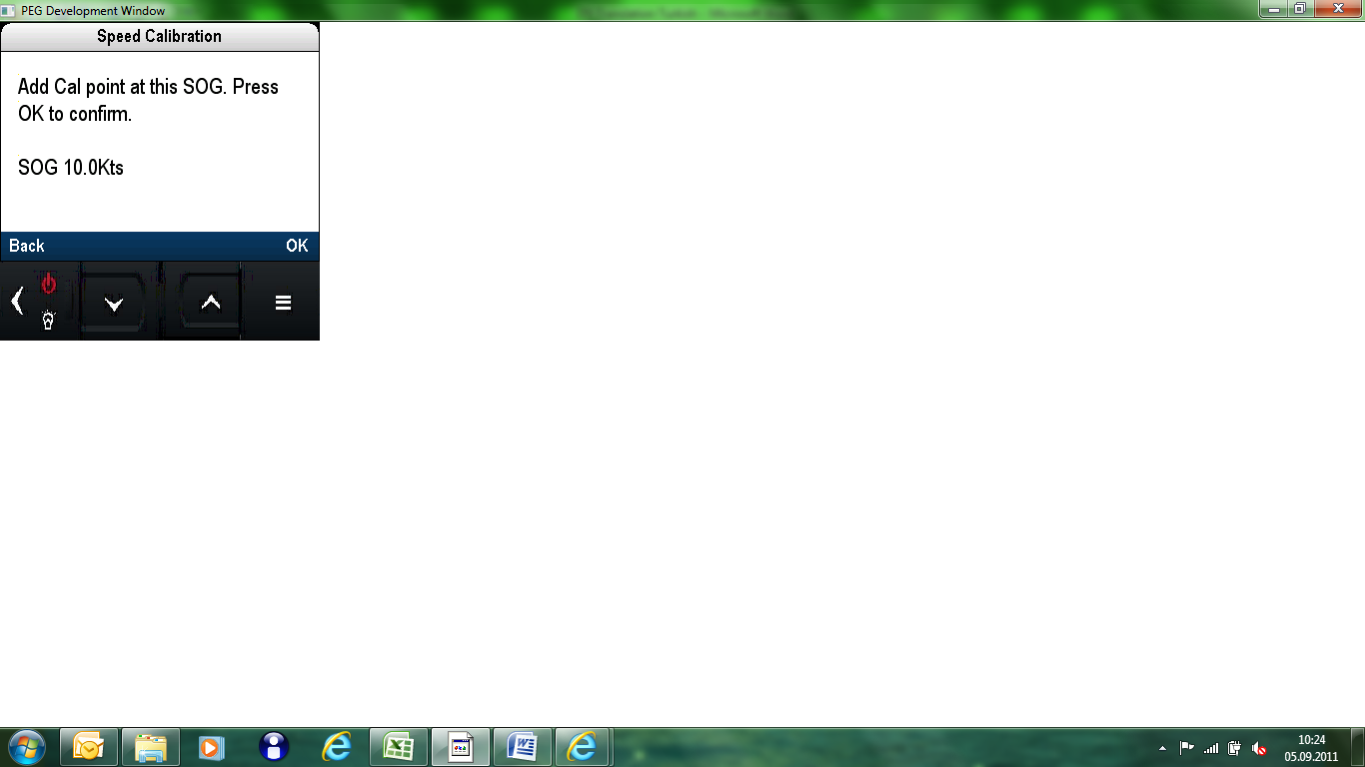
Add Cal point … - Bu SOG’de Kal noktası ekleyin. Onay için OK tuşuna basın.
OK – TAMAM

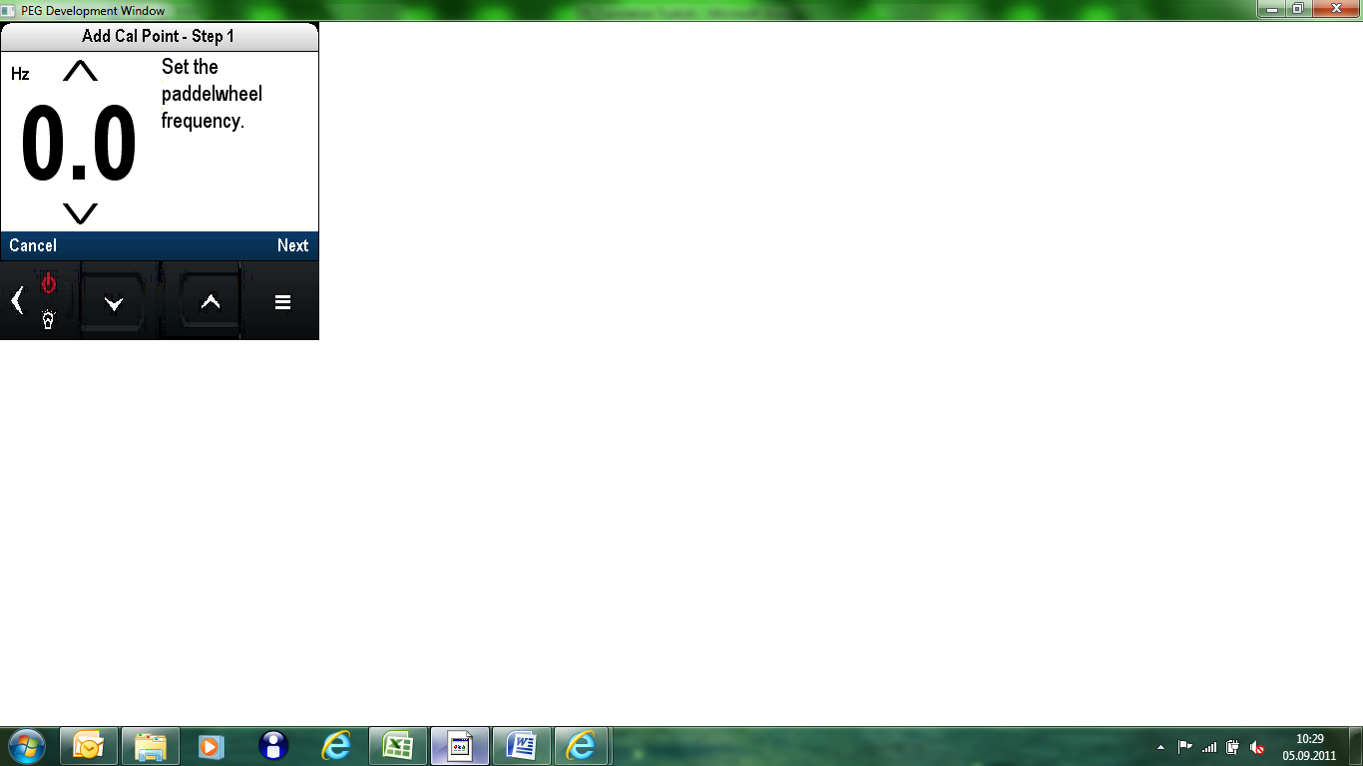
Add Cal Point - Step 1 – Kal Noktası Ekleme - 1. Adım
Set the paddlewheel frequency – Hız parakete frekansını ayarlayın
Next – Sonra

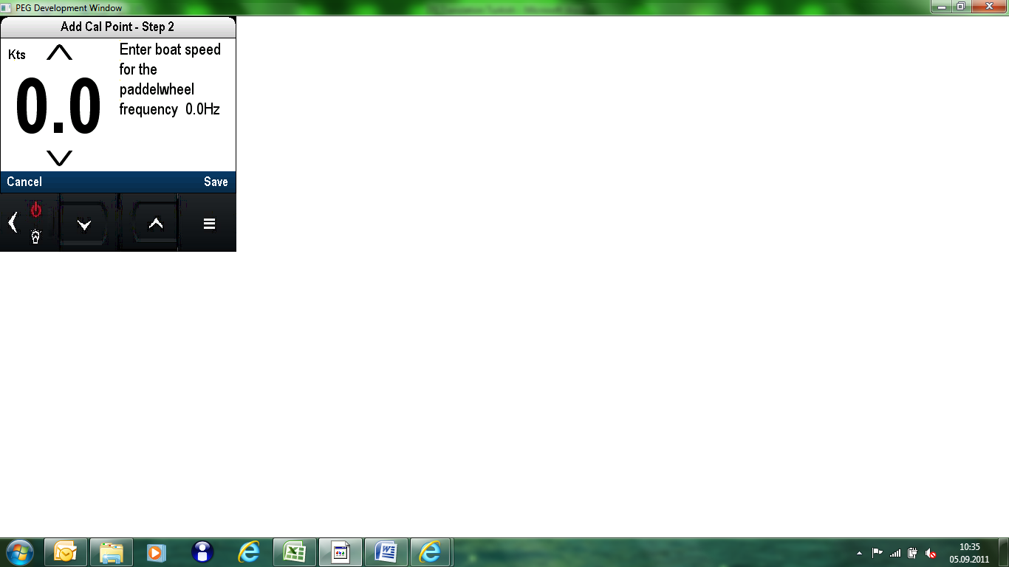
Add Cal Point - Step 2 – Kal Noktası Ekleme - 2. Adım
Enter boat … - 0.0HZ hız parakete frekansı için tekne süratini girin

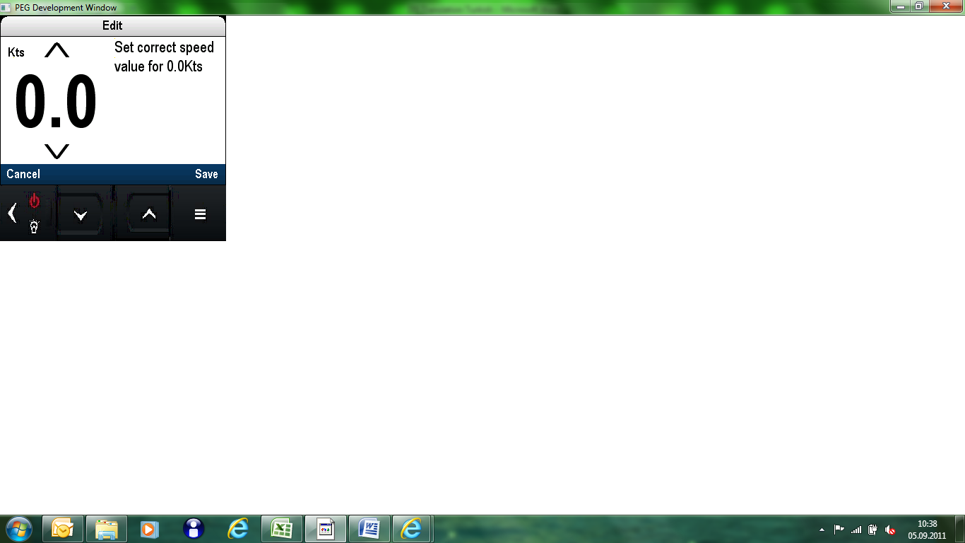
Set correct … - 0.0Kts için doğru sürati ayarlayın

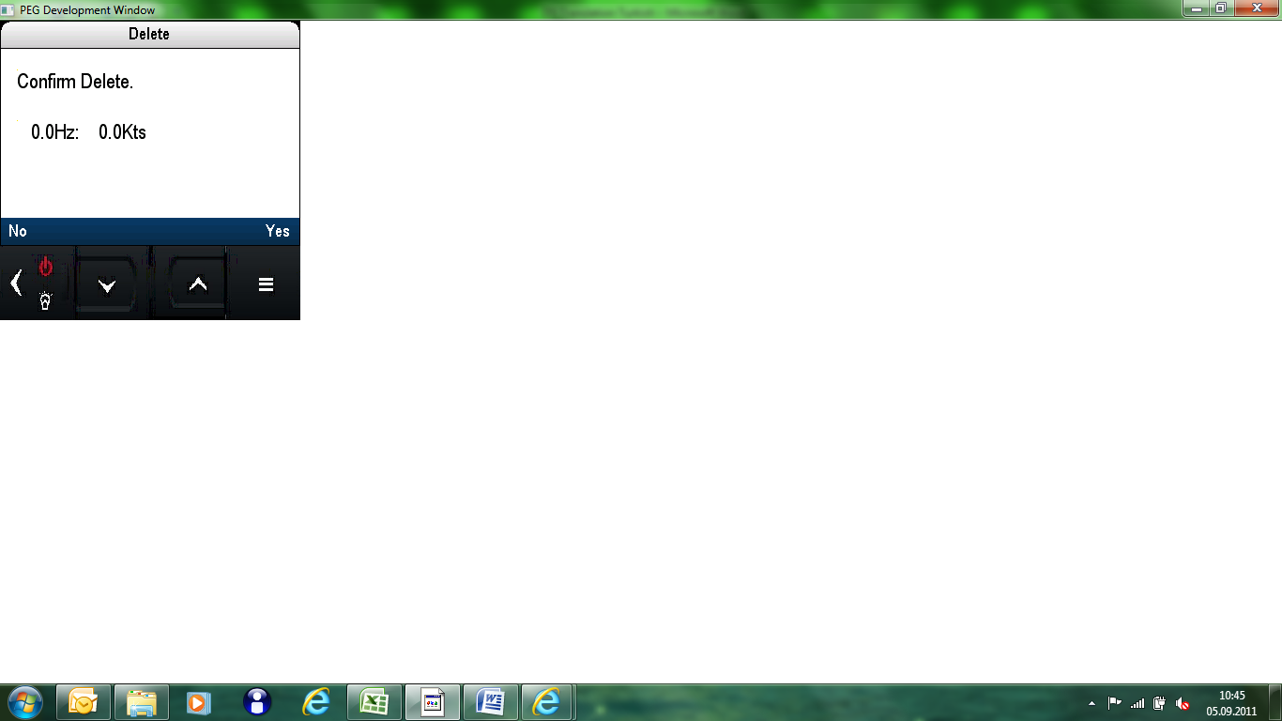
Confirm Delete – Silme komutunu doğrulayın.
No – Hayır
Yes – Evet

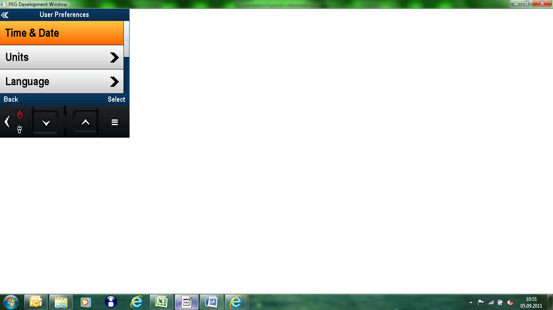
Time & Date – Saat ve Tarih
Units – Birimler
Language – Dil

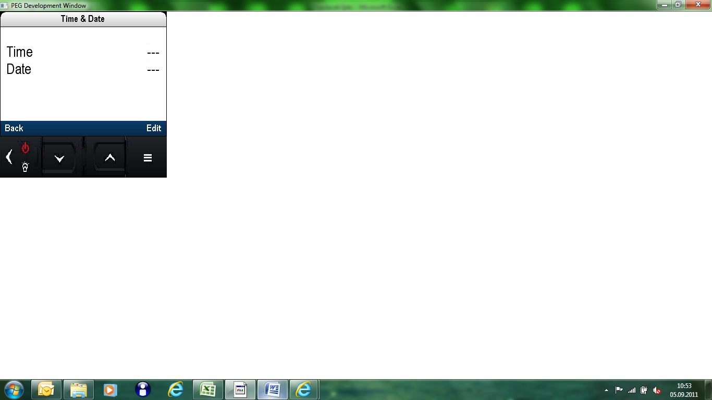
Time – Saat
Date – Tarih

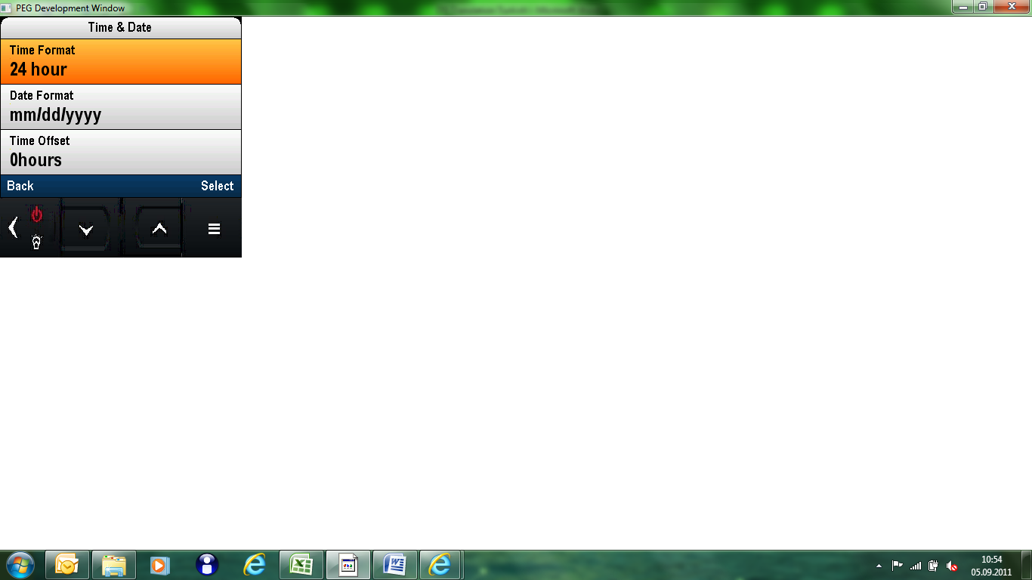
Time Format – Saat Formatı
24 hour – 24 saat
Date Format – Tarih Formatı
mm/dd/yyyy – ay/gn/sene
Time Offset – Saat Sıfırlama
0hours – 0saat

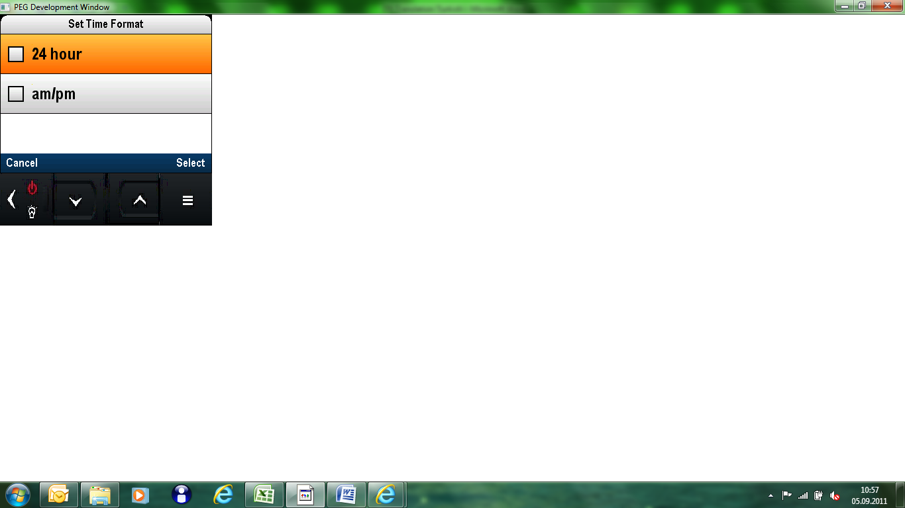
Set Time Format – Saat Format Ayarı
24 hour – 24 saat
am/pm – am/pm

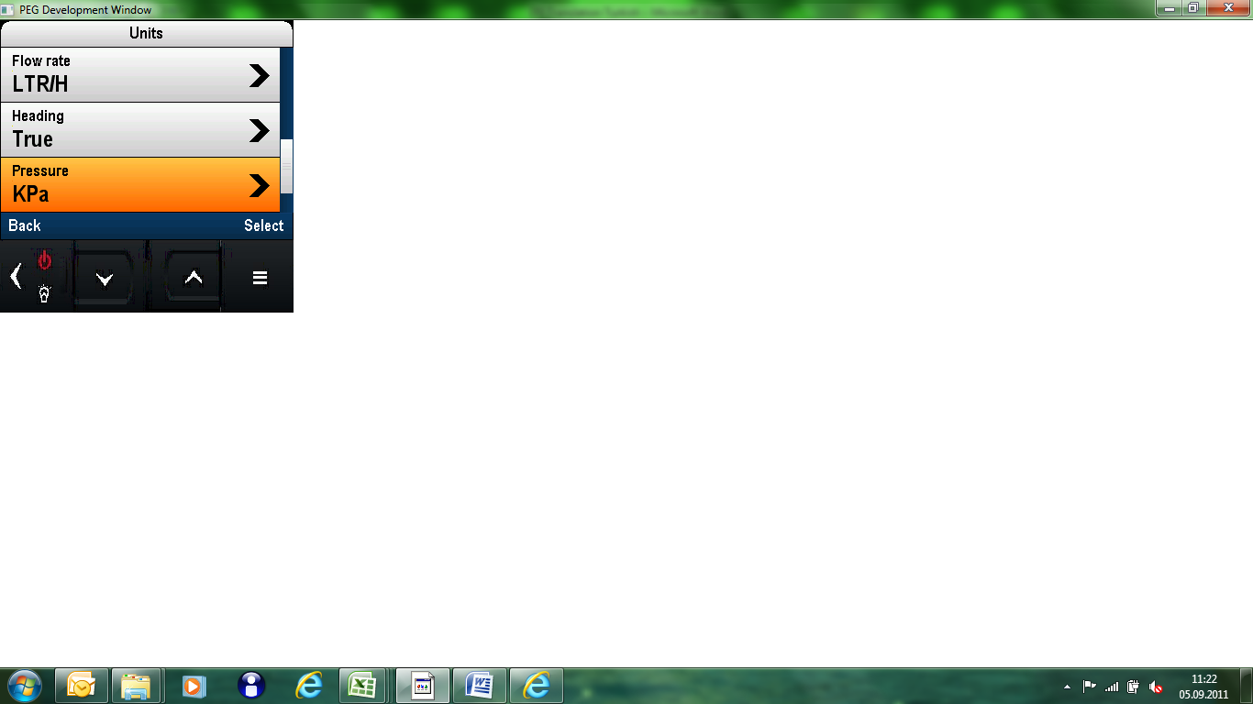
Units – Birimler
Flow rate – Sarfiyat
Pressure – Basınç

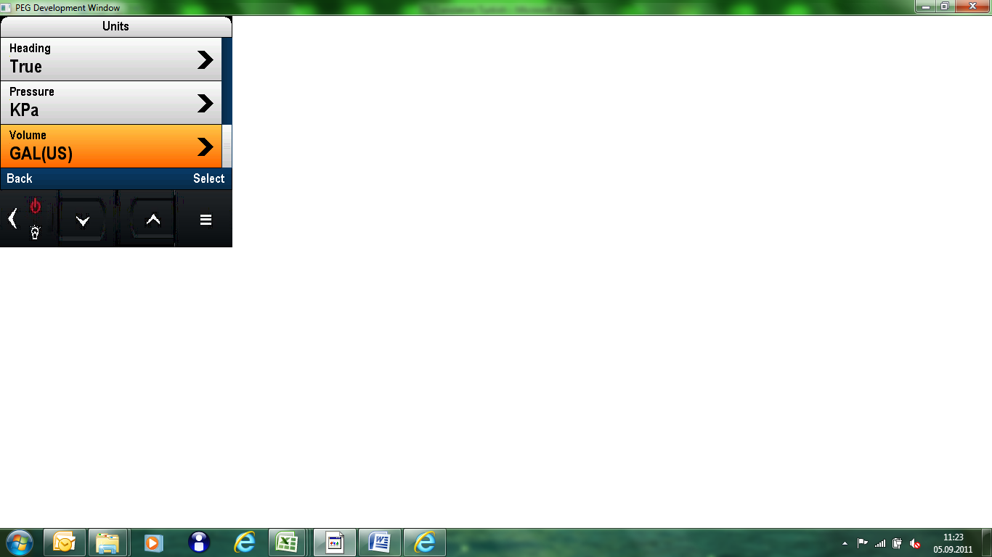
Volume – Hacim

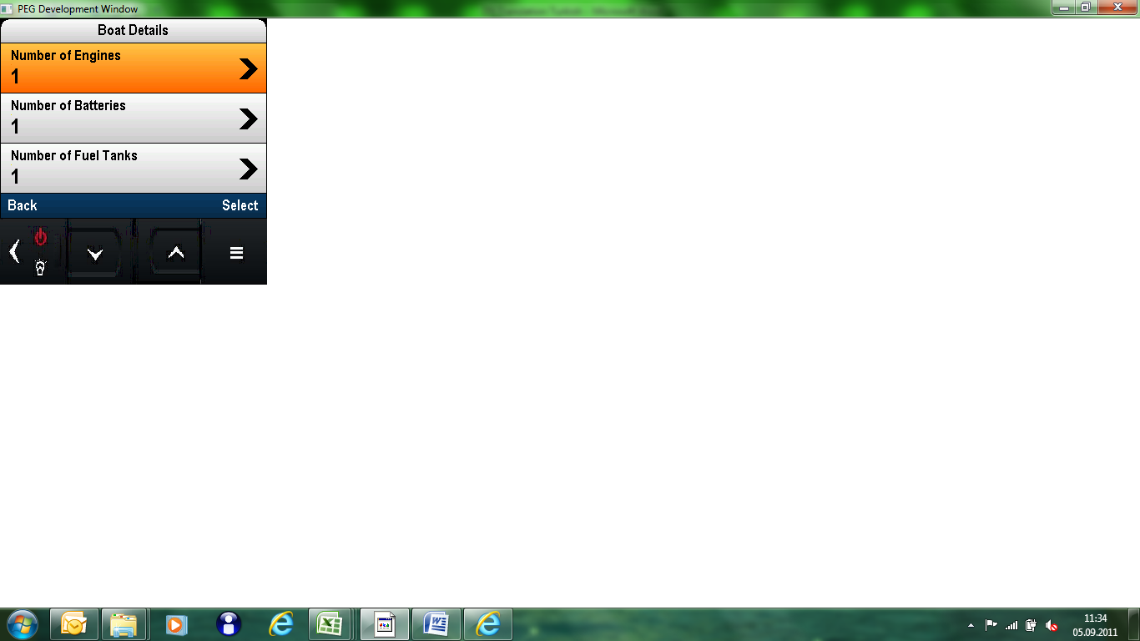
Boat Details – Tekne Detayları
Number of Engines – Motor Adedi
Number of Batteries – Akü Adedi
Number of Fuel Tanks – Yakıt Tankı Adedi

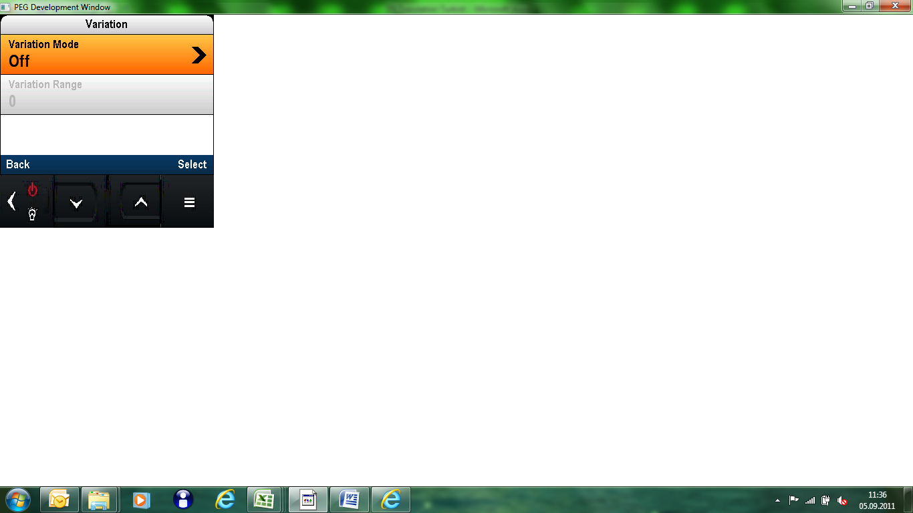
Variation – Varyasyon
Variation Mode – Varyasyon Modu
Variation Range – Varyasyon Menzili

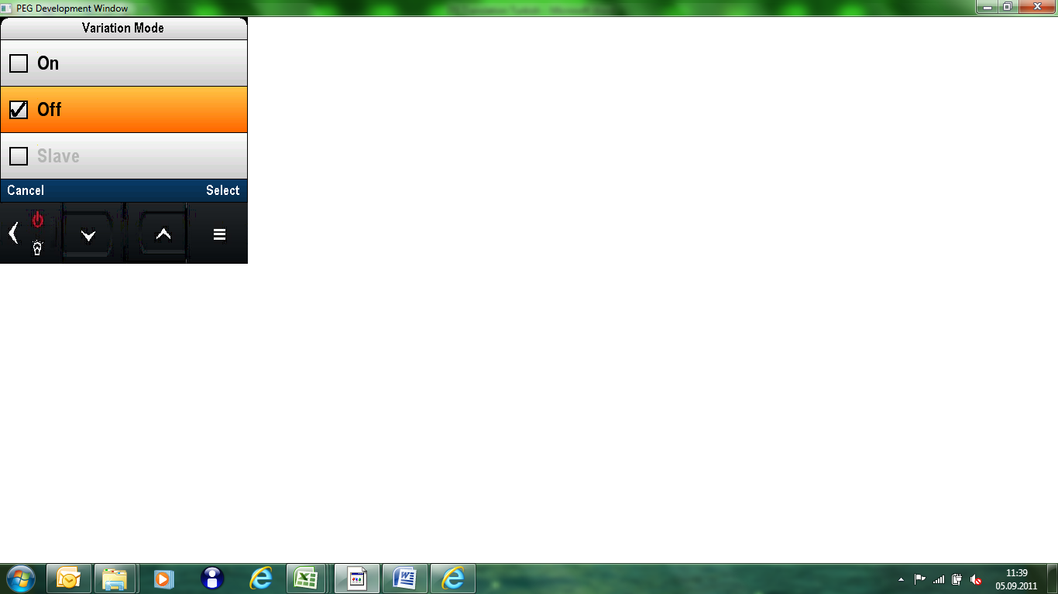
Slave – Yedek

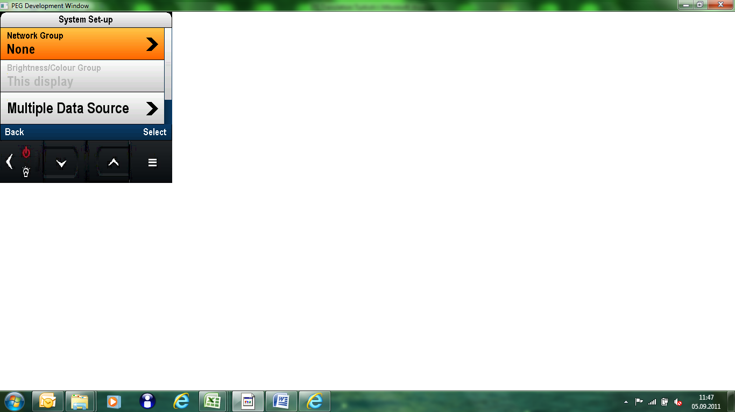
System Set-up – Sistem Ayarları
Network Group – Network Grubu
None – Yok
Brightness/Colour Group – Parlaklık ve Renk Grubu
This display – Bu ekran
Multiple Data Source – Çoklu Data Kaynağı

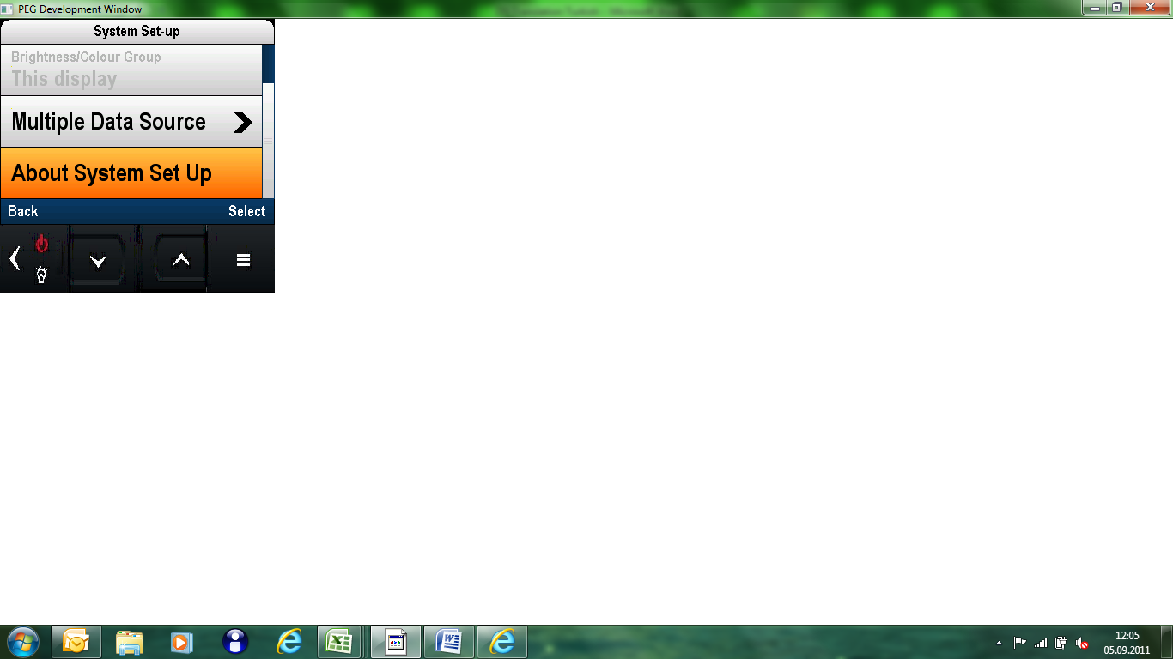
About System Set-up – Sistem Ayarları Hakkında

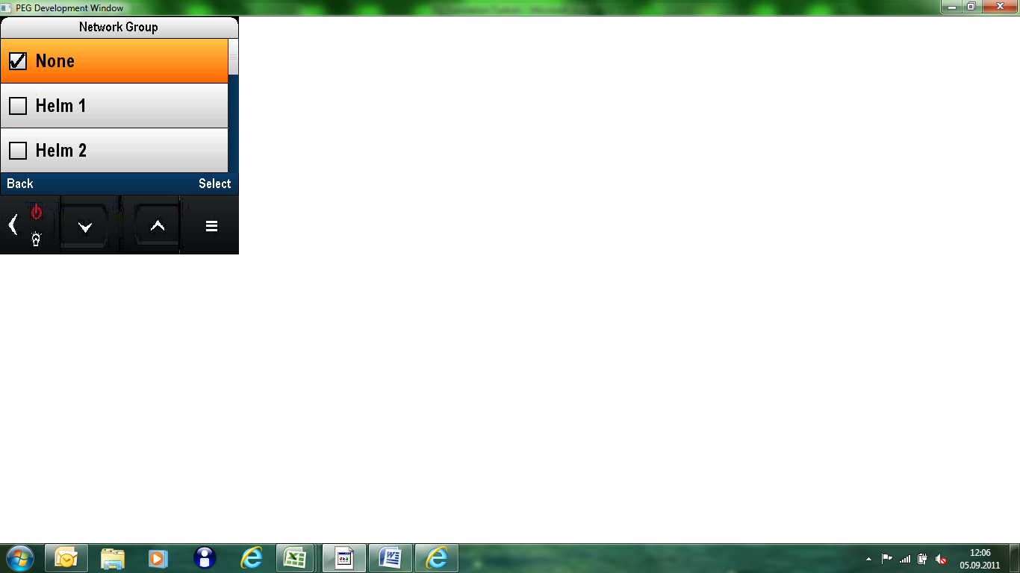
None – Yok
Helm – Dümen

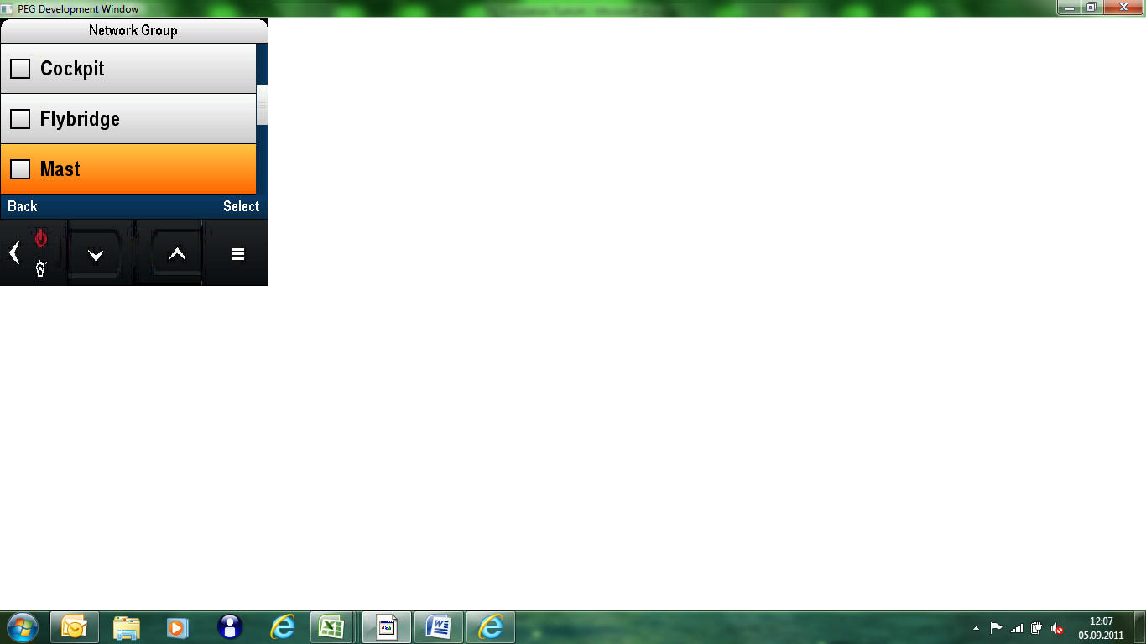
Cockpit – Kokpit
Flybridge – Köprüüstü
Mast – Direk

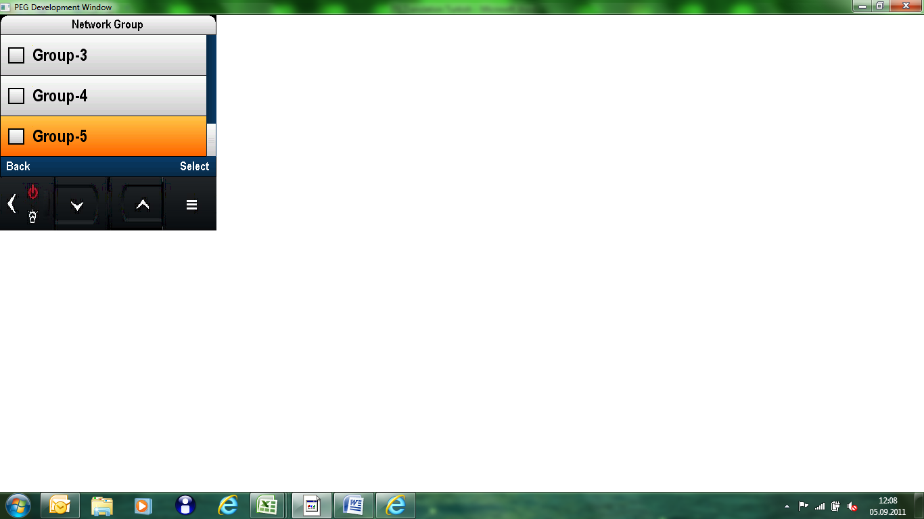
Group – Grup

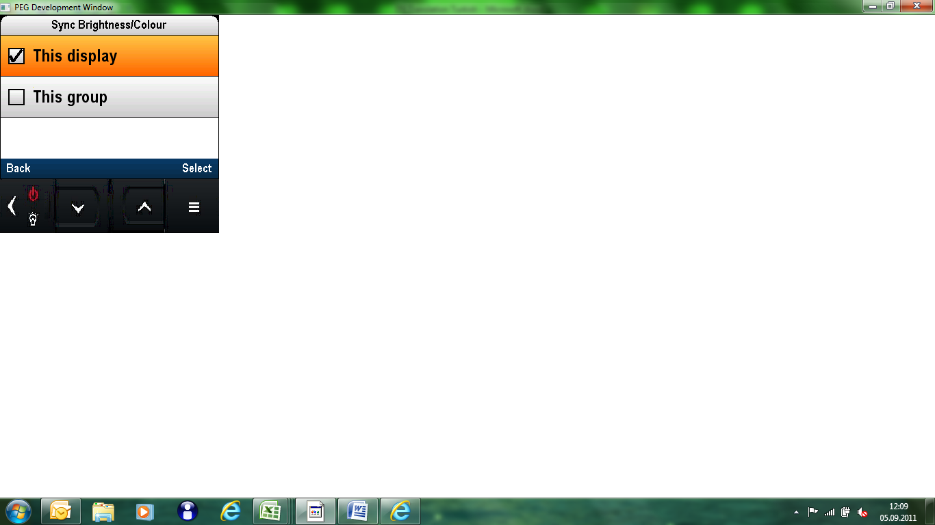
Sync Brightness/Colour – Senk. Parlaklık/Renk
This Display – Bu ekran
This group – Bu grup

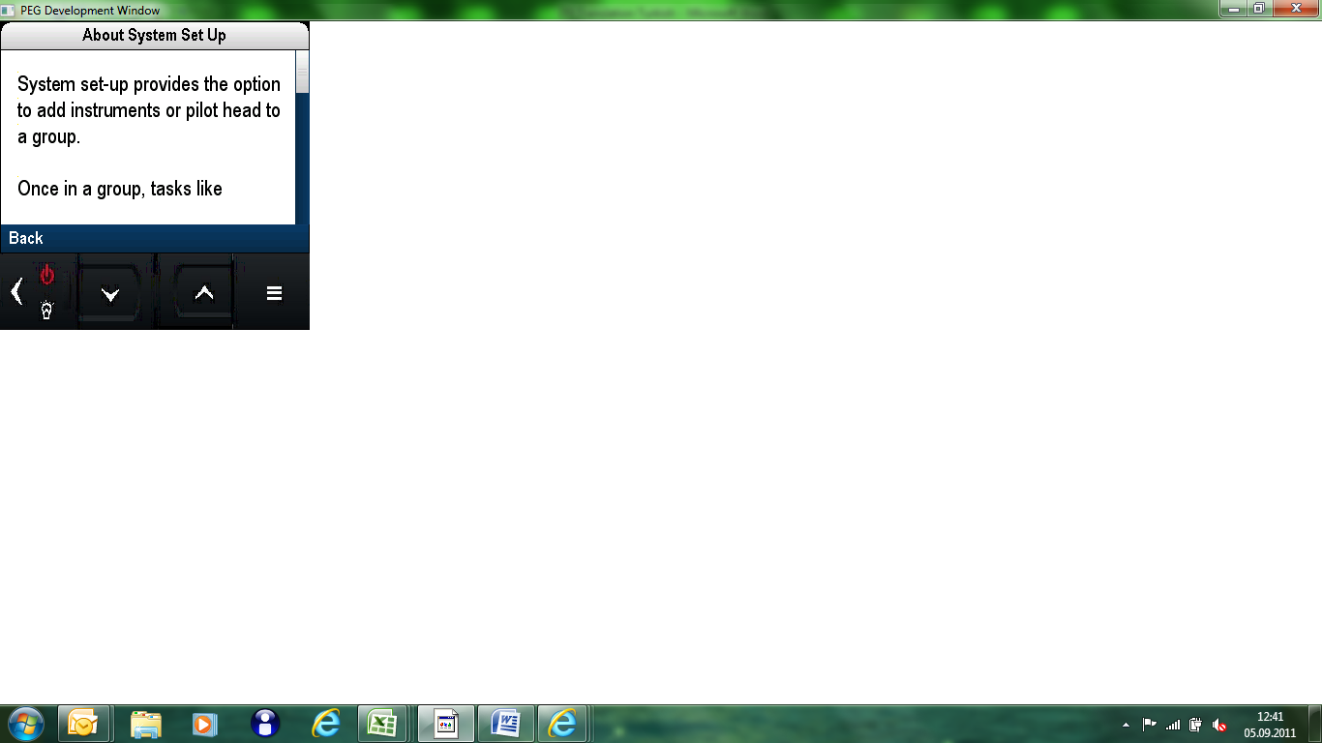
System set-up provides … - Sistem ayarları bir gruba yeni göstergeler ve pilot kontrol ünitesi ekleme imkanı sağlar.

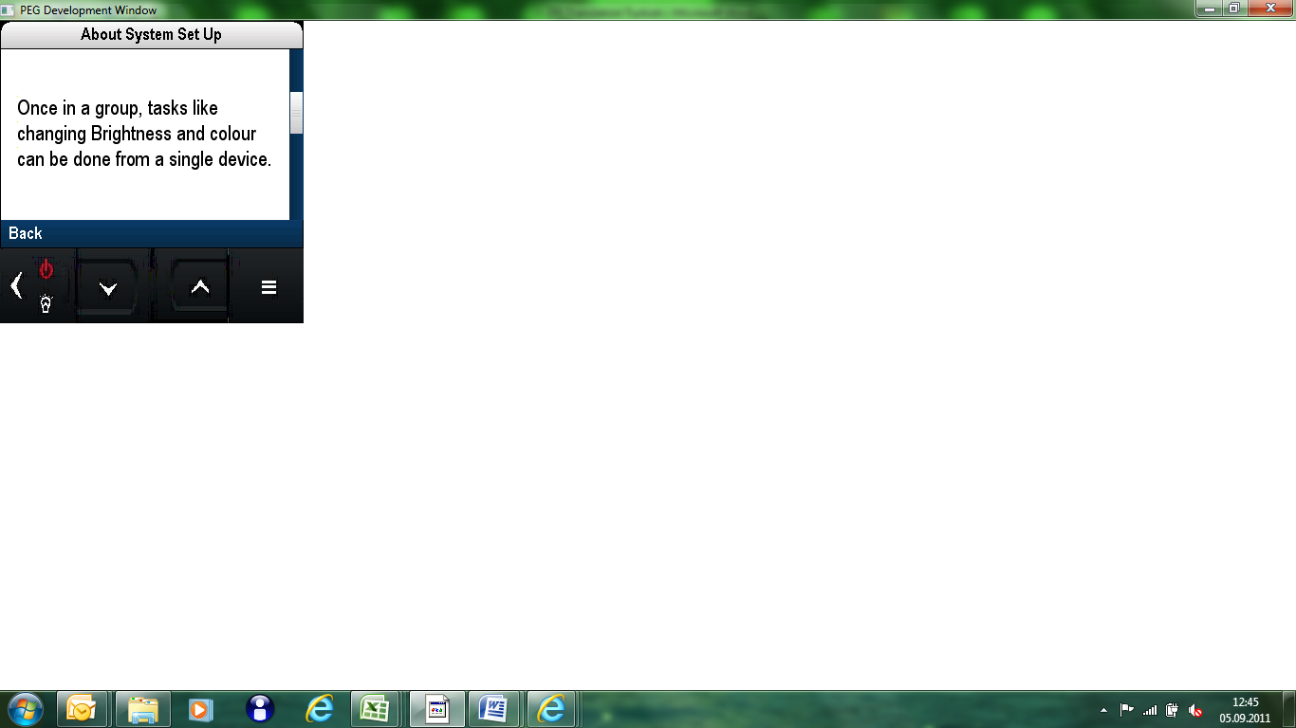
Once in a group … - Bir gruba girildiğinde, parlaklık ve renk değiştirme gibi işlemler tek bir göstergeden yapılabilir.

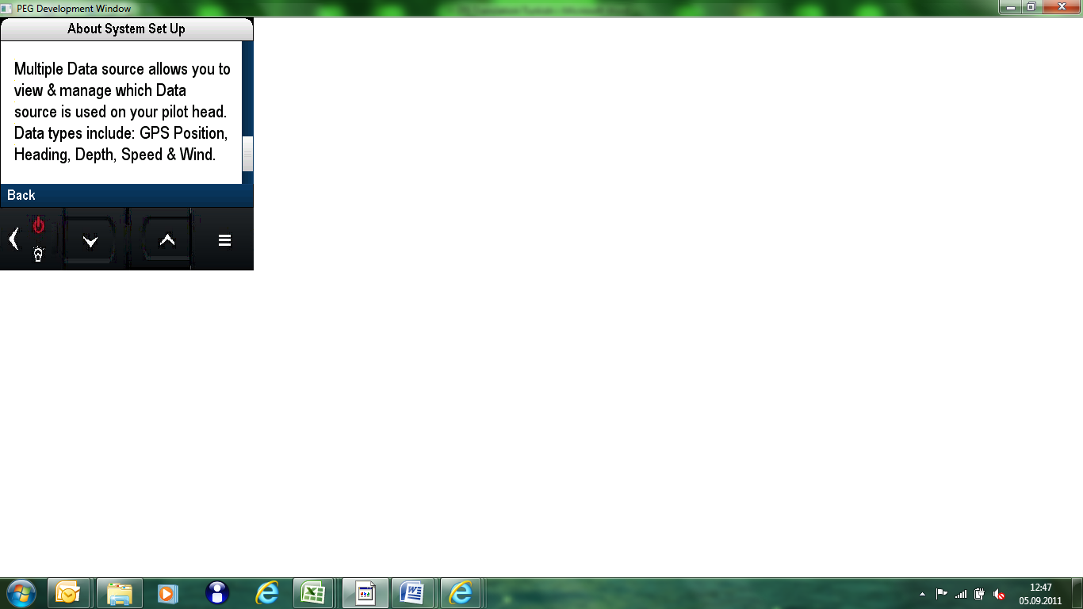
Multiple Data source … - Çoklu Data kaynağı, size pilot kontrol ünitenizde hangi Data kaynağının kullanıldığını görüntüleme ve yönetme imkanı sağlar. Data tipleri şunlardır: GPS Pozisyonu, Yön, Derinlik, Sürat ve Rüzgar.

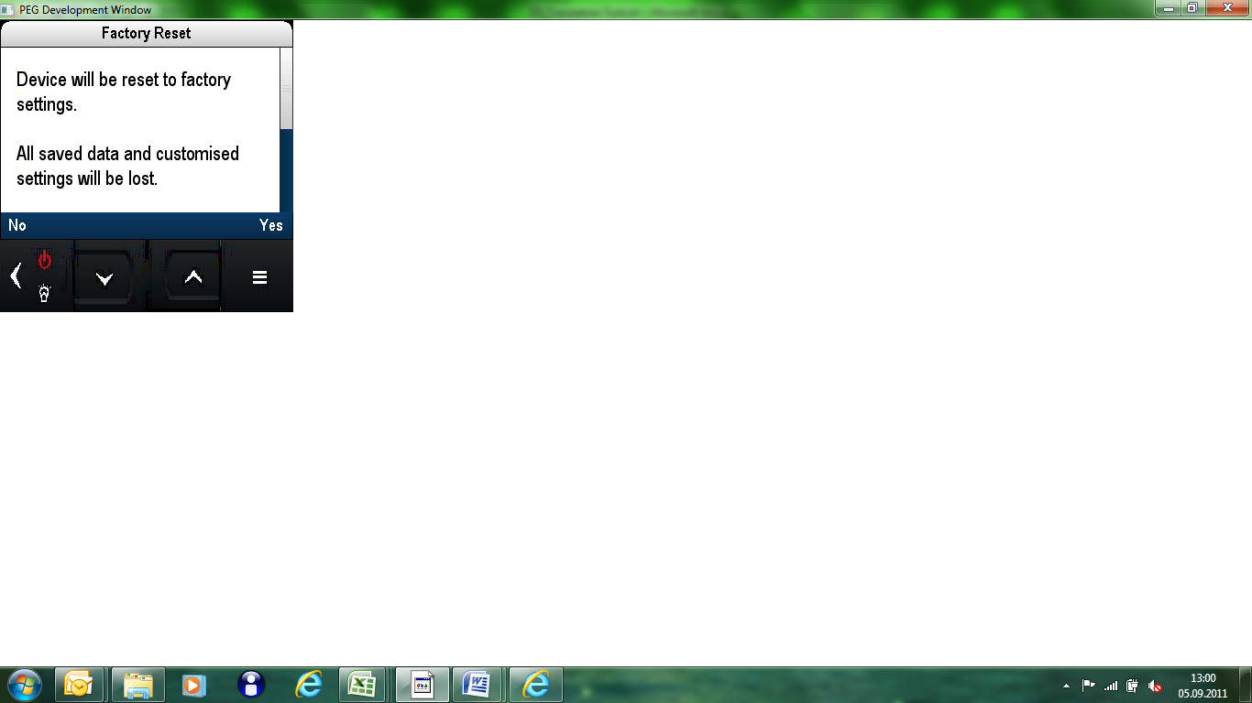
Factory Reset – Fabrika Ayarları
Device will be reset to factory settings - Cihaz fabrika ayarlarına dönecektir.
All saved data and customised settings will be lost – Tüm kaydedilmiş datalar ve kişiselleştirilmiş ayarlar kaybedilecektir.

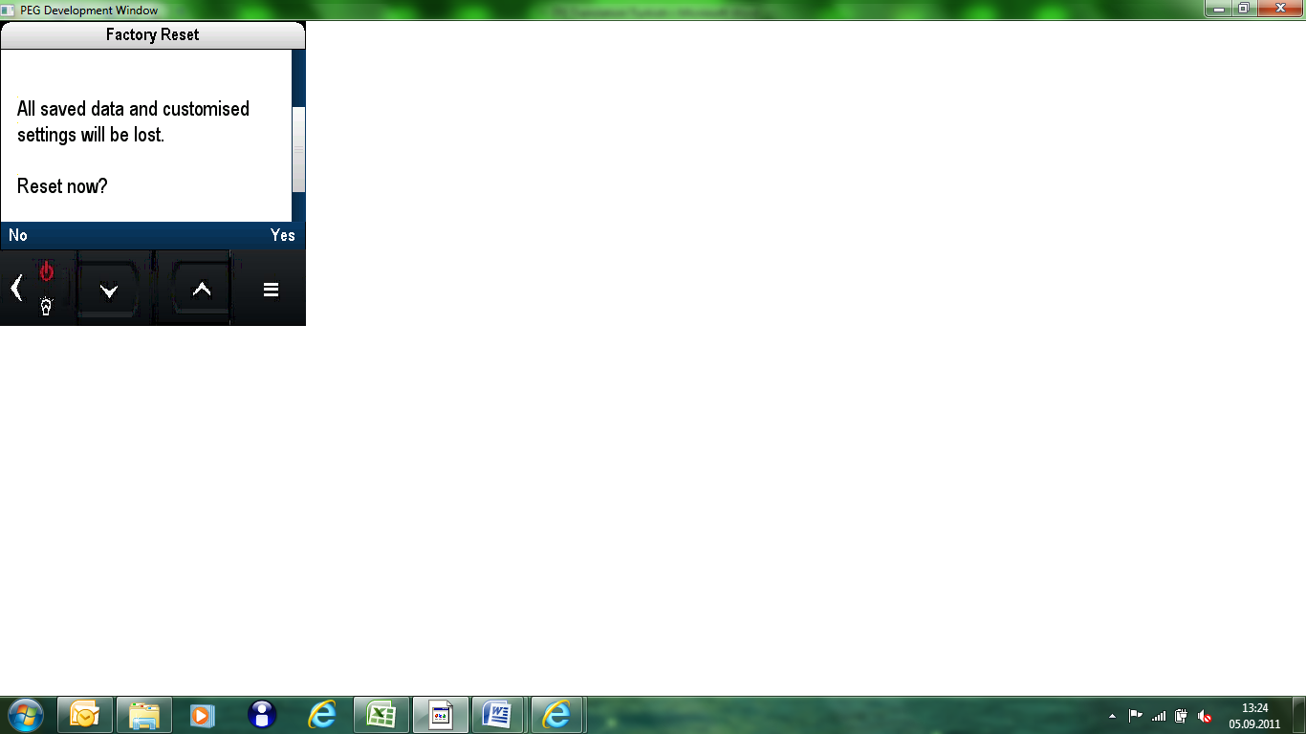
Reset now? – Şimdi yapılsın mı?

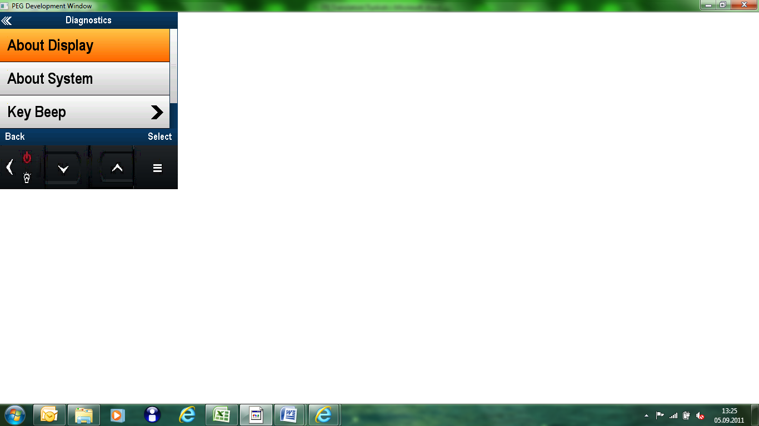
About Display – Ekran Hakkında
About System – Sistem Hakkında
Key Beep – Tuş Sesi

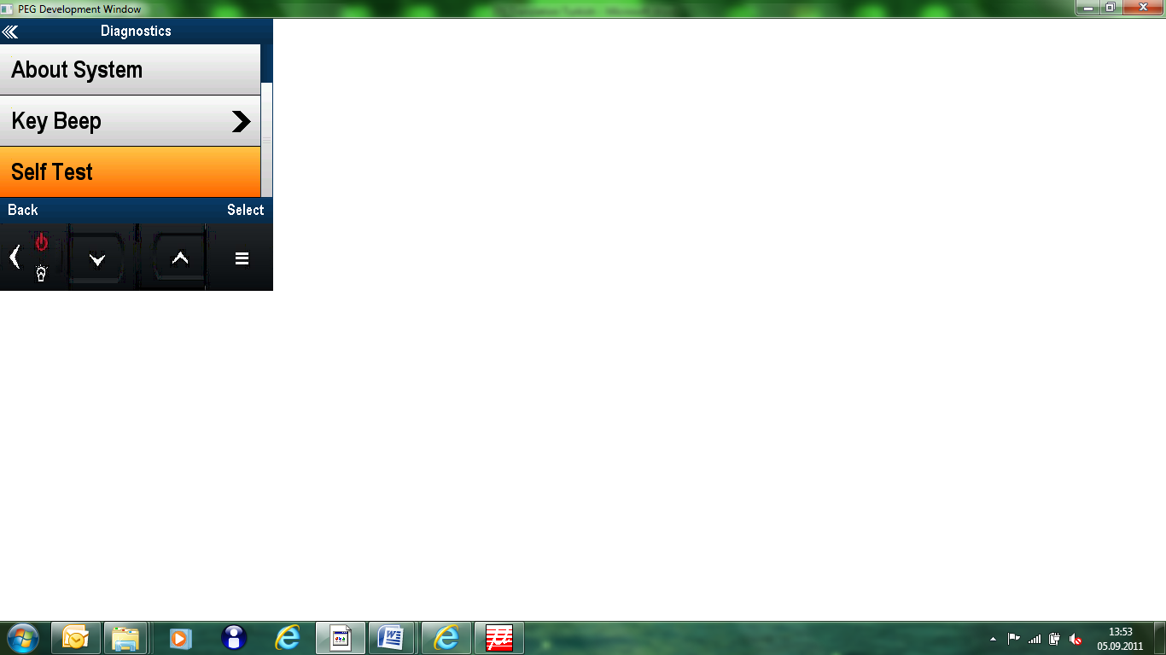
Self Test – Cihaz Test

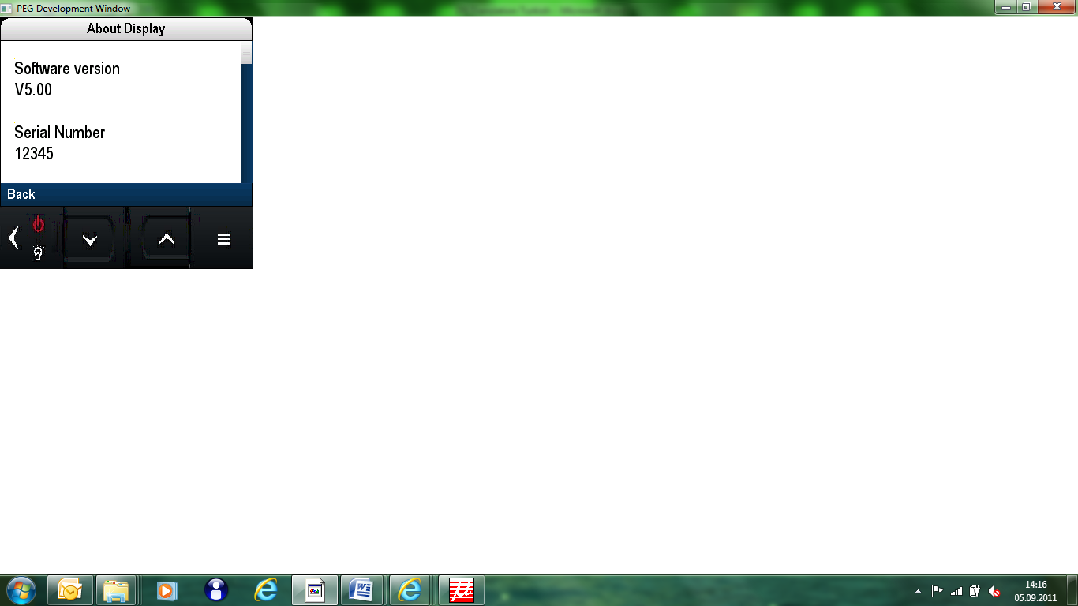
Software version – Yazılım versiyonu
Serial Number – Seri Numarası

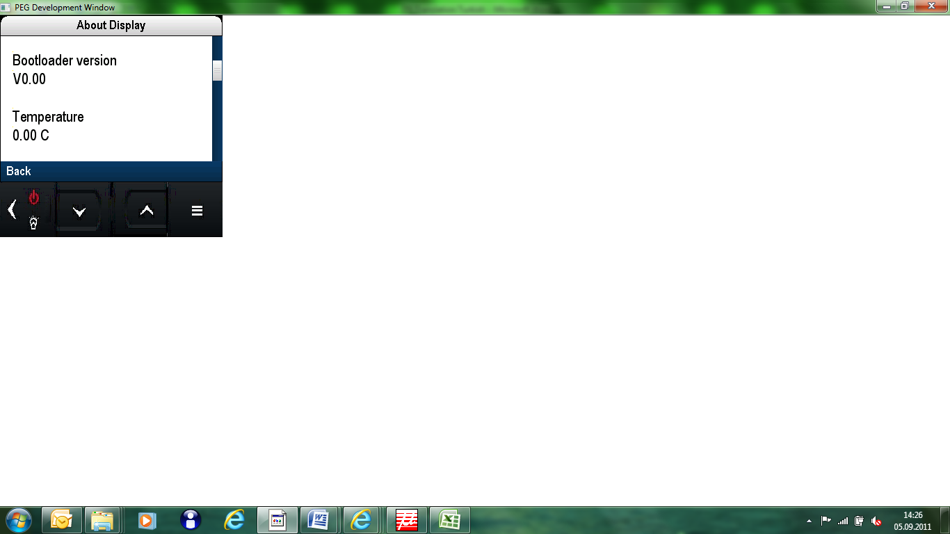
Bootloader version – Ön Yükleme versiyonu
Temperature – Sıcaklık

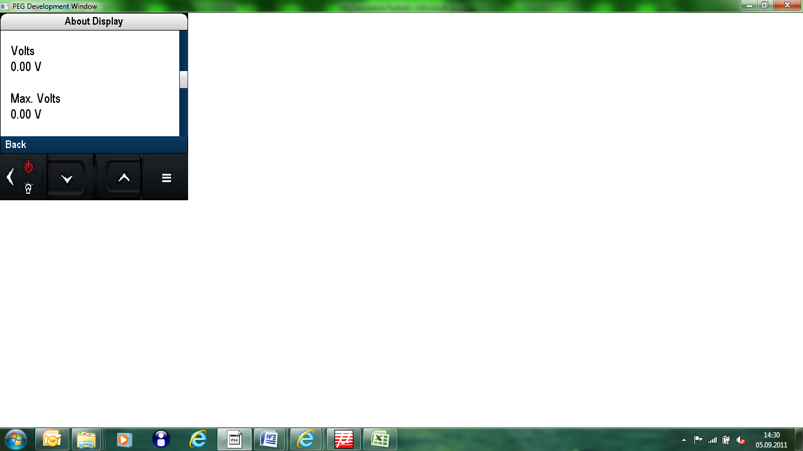
Volts – Voltaj
Max. Volts – Maks. Voltaj

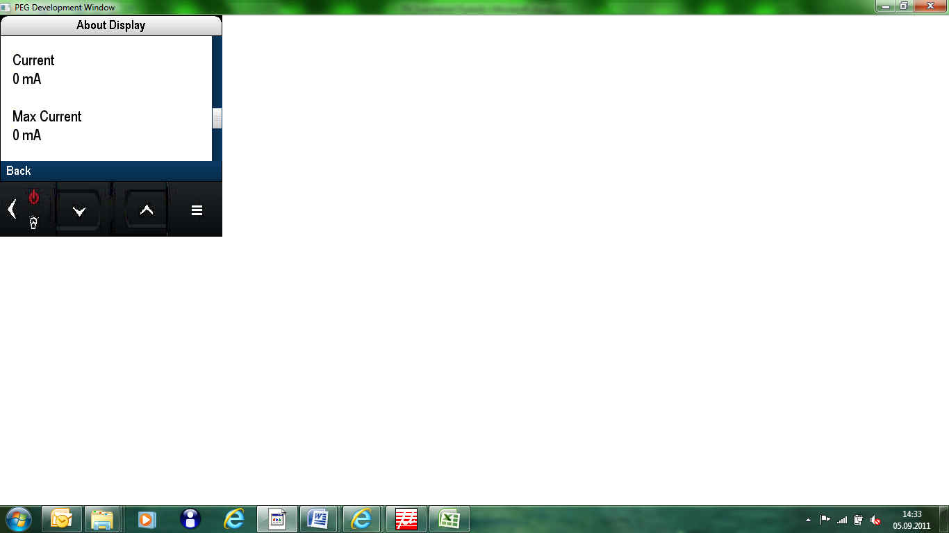
Current – Akım
Max. Current – Maks. Akım

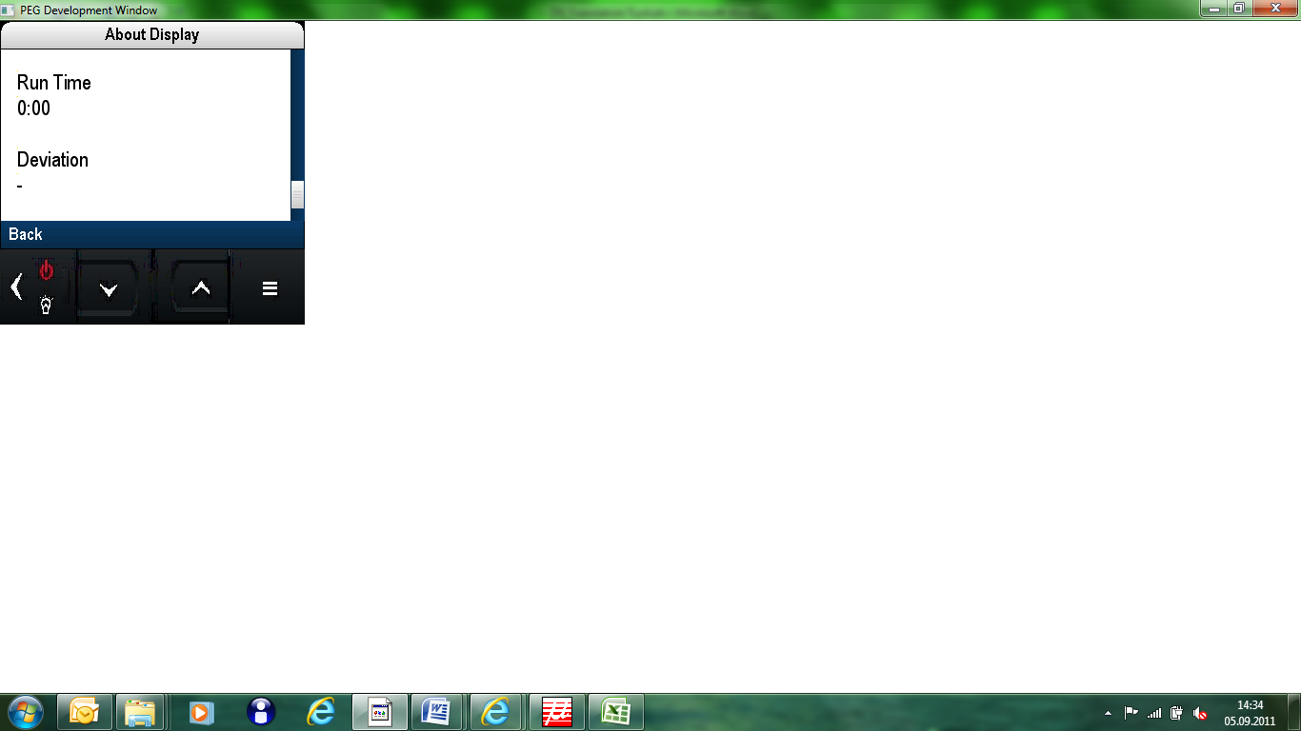
Run Time – Çalışma Süresi
Deviation – Sapma

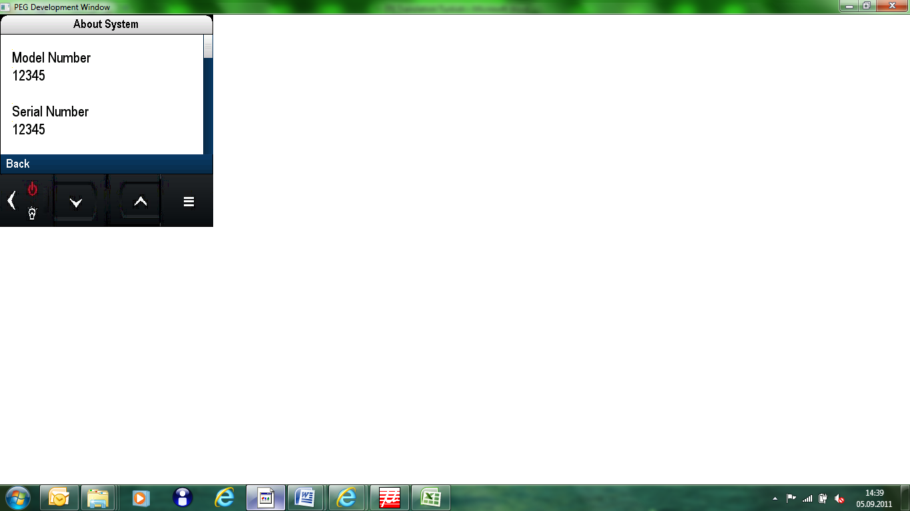
Model Number – Model Numarası
Serial Number – Seri Numarası

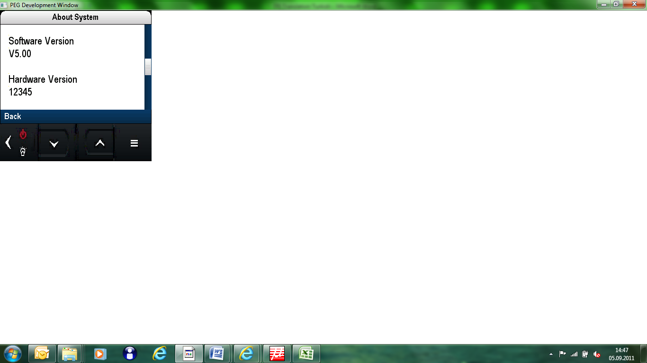
Software Version – Yazılım Versiyonu
Harware Version – Donanım Versiyonu

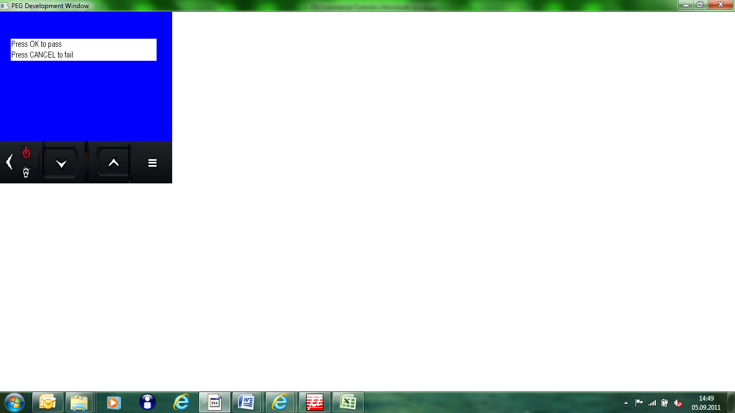
Press OK to pass – Başarılı ise OK tuşuna basınız
Press CANCEL to fail – Başarısız ise İPTAL tuşuna basınız

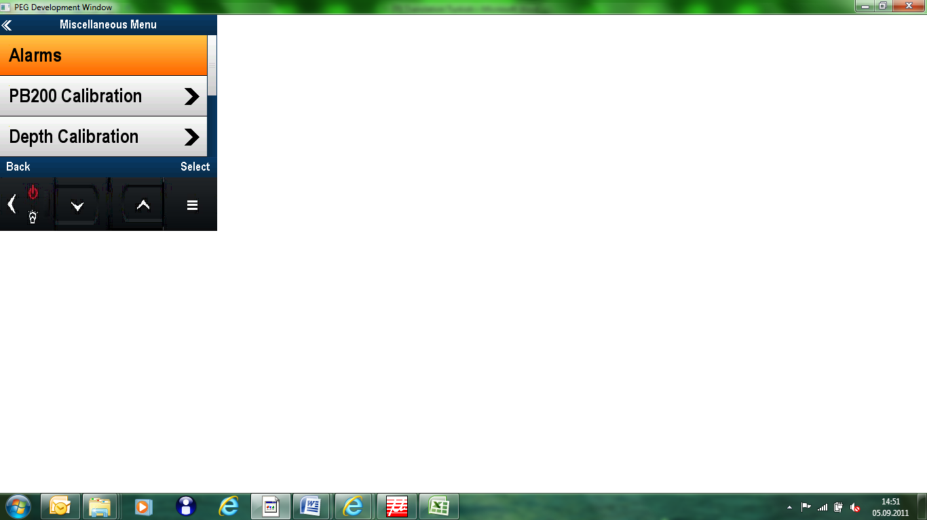
Alarms – Alarmlar
PB2000 Calibration – PB2000 Kalibrasyonu
Depth Calibration – Derinlik Kalibrasyonu

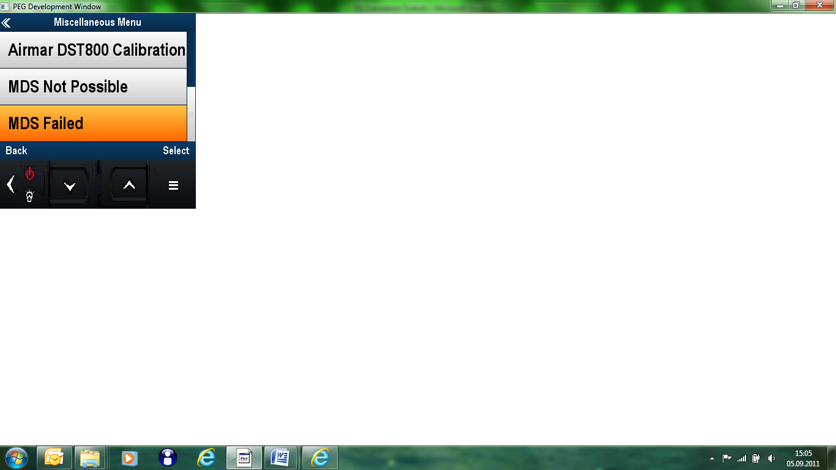
Airmar DST800 Calibration – Airmar DST800 Kalibrasyonu
MDS Not Possible – MDS Mümkün Değil
MDS Failed – MDS Başarısız

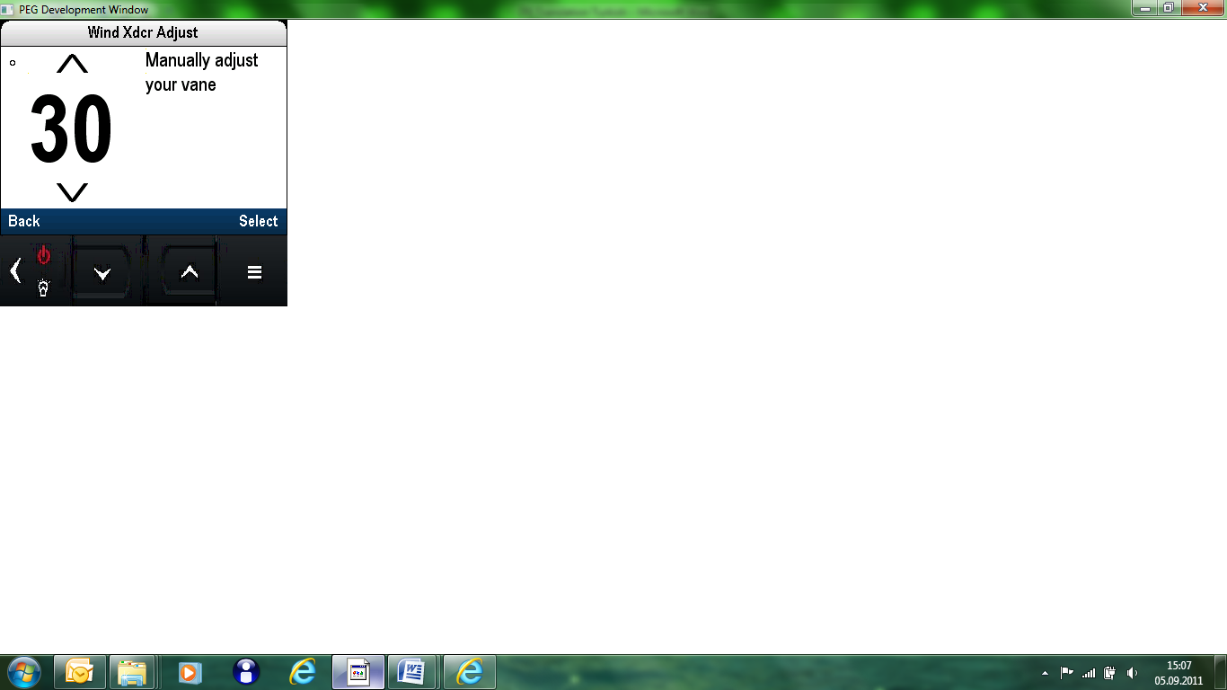
Manually adjust your vane – Okunuzu elle düzeltin

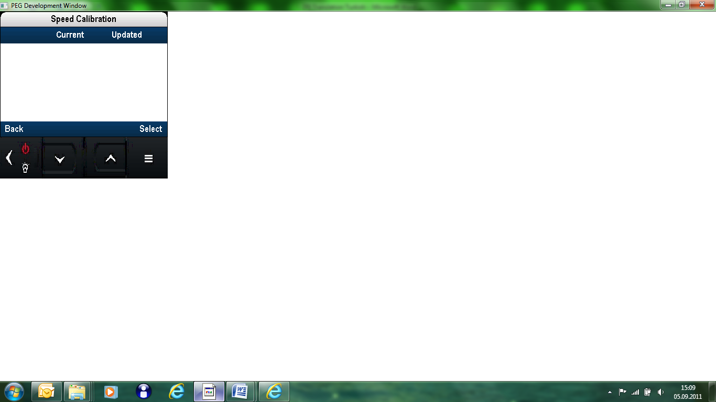
Speed Calibration – Sürat kalibrasyonu
Current – Mevcut
Updated – Güncel

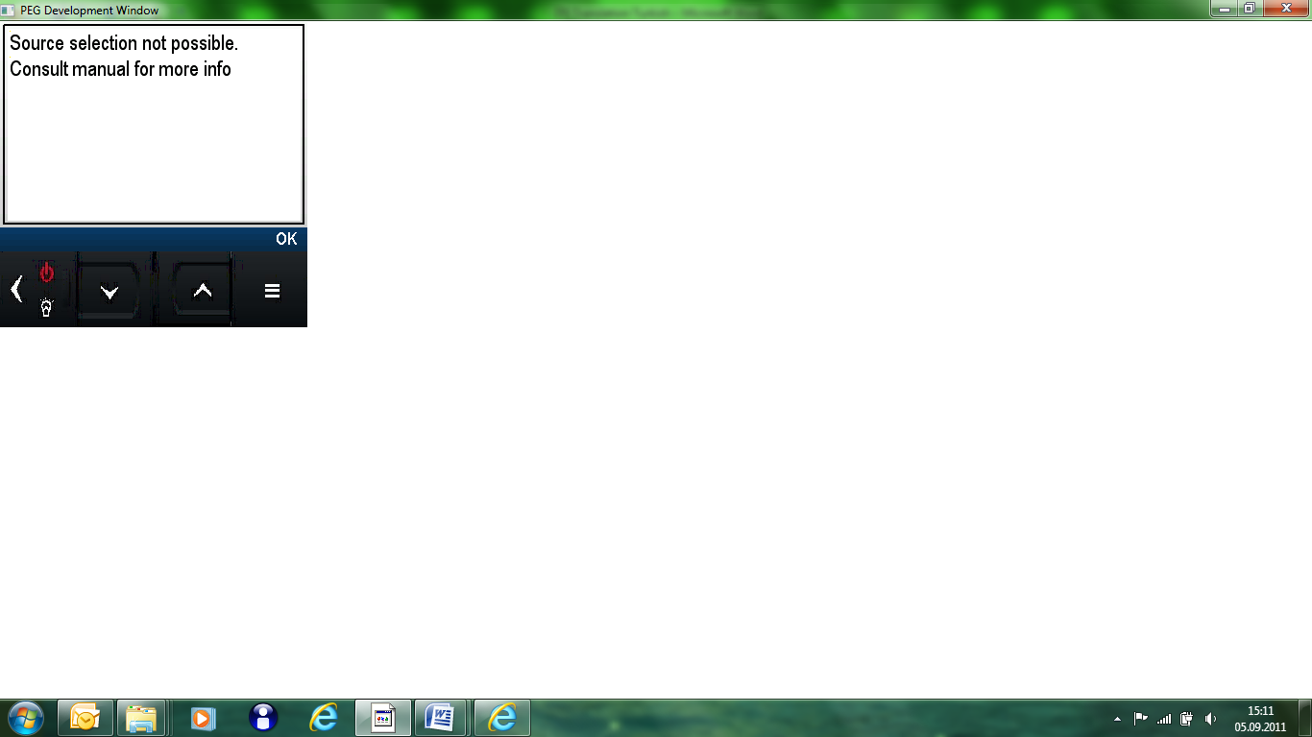
Source selection not possible – Kaynak seçimi mümkün değil.
Consult manual for more info – Daha fazla bilgi için el kitapçığına bakın.

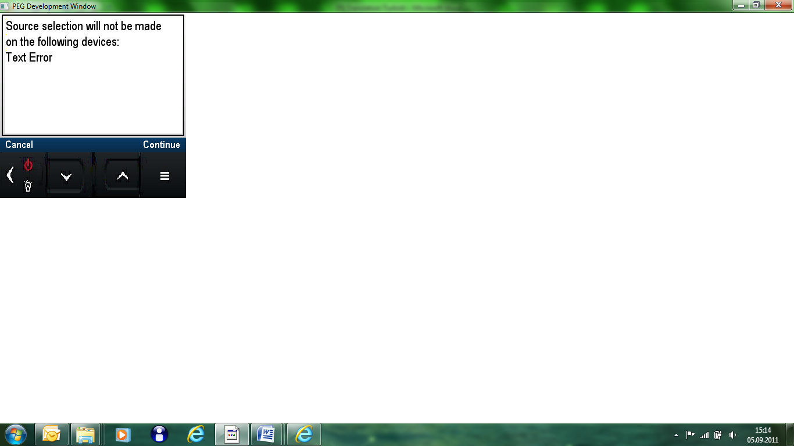
Source selection … - Kaynak seçimi şu cihazlarda yapılmayacaktır: Yazım Hatası

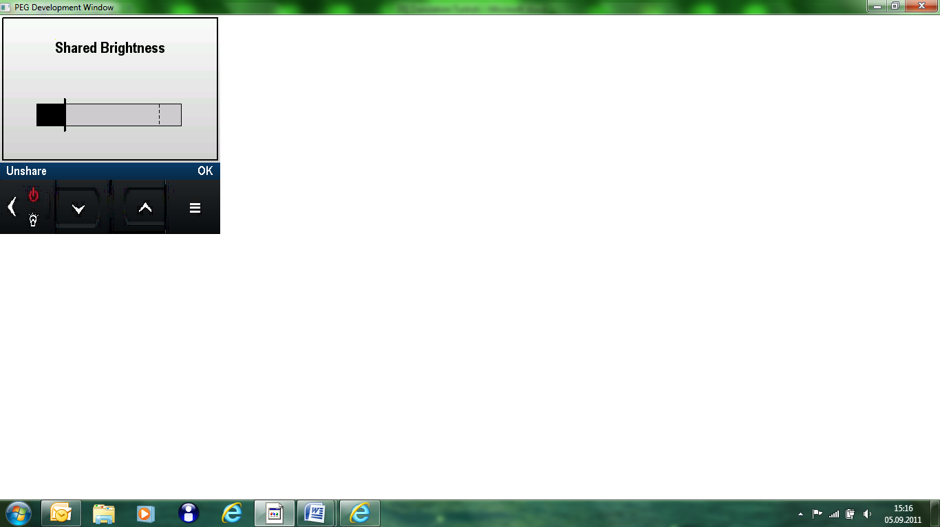
Shared Brightness – Paylaşılan Parlaklık
Unshare – Paylaşma
Share – Paylaş

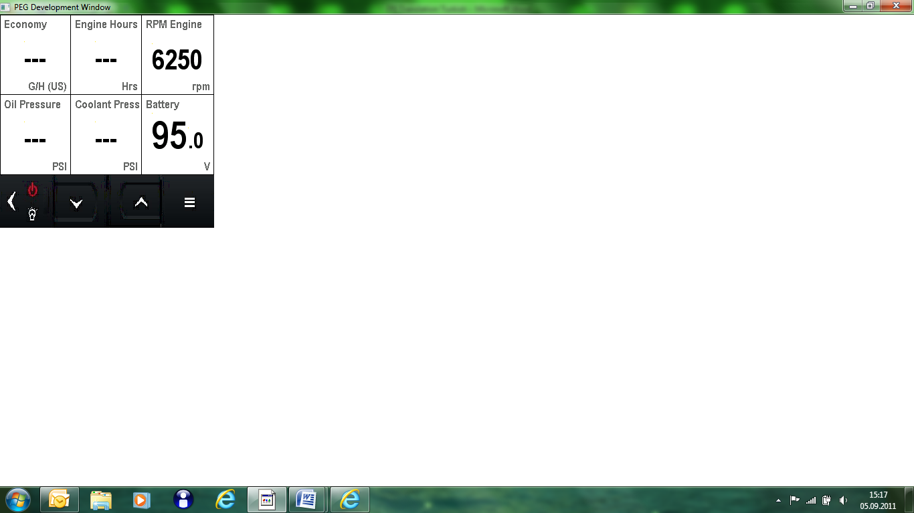
Economi – Tasarruf
Engine Hours – Motor Saati
RPM Engine – Motor Devri
Oil Pressure – Yağ Basıncı
Coolant Press – Soğutucu Basıncı
Battery – Akü

